

**המחלקה להנדסה מכנית**

שם הפרויקט: מחקרי: "הדפסת 4D חקר פולימרים מוליכי חשמל"

Project Name: Research: 4D Printing Research of conductibility in 4D polymers

ספר הפרויקט – Final Year Project Report

|  |  |
| --- | --- |
| שם הסטודנט: | עמיחי עמרם |
| מספר תעודת זהות: | 313442659 |
| שם הסטודנט: | מתן פייגנבלט |
| מספר תעודת זהות: | 308248251 |
| שם המנחה: | פרופ' עדין שטרן |
| תאריך ההגשה: | 9.6.2023 |

אישור מנחה:

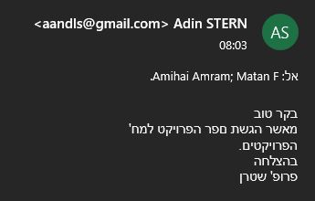

|  |  |
| --- | --- |
| תוכן עניינים |  |

תוכן עניינים 3

רשימת תמונות 5

רשימת טבלאות 6

1 תקציר מנהלים 7

2 Executive summary 10

3 מילון מונחים 13

3.1 ריבוד 13

3.2 שיטת הדפסה – FFF 13

3.3 הדפסה ב-4 ממדים 13

3.4 פולימר 13

3.5 - PLA חומצה פולילקטית 13

3.6 פחמן שחור 14

3.7 מערכת צירים 14

3.8 מצב הדפסה 14

3.9 צורת מילוי 14

3.10 תותב (Insert) 14

3.11 תקן – ASTM D7264 14

3.12 תקן – ASTM D695 14

4 הקדמה 15

4.1 רקע מדעי 15

4.2 שלבי תהליך ההדפסה התלת ממדית 18

4.3 חומרי ההדפסה 19

4.4 בחירת הפולימר 20

4.4.1 Electrically conductive composite PLA 20

4.4.2 ABS-EC filament 3D 20

4.4.3 Conductive Graphene Filament 20

4.5 מוטיבציה 22

4.6 מדדים 22

4.7 מטרות 22

4.8 יעדים 22

5 סקר ספרות ביקורתי מורחב 23

5.1 Direct 4D printing via active composite materials[1] 23

5.2 A review of 4D printing[2] 24

5.3 Conductive 3D printed PLA composites: On the interplay of mechanical, electrical, and thermal behaviors[3] 24

5.4 Temperature-dependent electrical resistance of conductive PLA for fused deposition modeling[4] 25

5.5 Selected applications of stimuli-responsive polymers[5] 26

5.6 Resistance and strength of conductive PLA processed by FDM[6] 27

5.7 Tension and compression tests of two polymers under quasistatic and dynamic loading[7] 28

6 שיטות 29

6.1 צפיפות 29

6.2 כפיפה ב-3 נקודות 30

6.3 מדידת התנגדות 33

6.4 מדידת התנגדות כתלות בשינוי טמפרטורה 36

6.4.1 מערכת ניסוי ראשונה למד טמפרטורה 38

6.4.2 מערכת ניסוי שנייה למד טמפרטורה 39

6.5 מדידת התנגדות כתלות בהפעלת עומס משתנה 40

6.5.1 מערכת הניסוי למד עומס 42

7 תוצאות 43

7.1 אפיון צפיפות 43

7.1.1 צפיפות דגמים לכפיפה ב-3 נקודות 43

7.1.2 צפיפות דגמים למדידת התנגדות 43

7.2 כפיפה ב-3 נקודת 44

7.2.1 שקיעות 44

7.2.2 כוח כפיפה מרבי 45

7.2.3 מאמץ כפיפה מרבי 45

7.2.4 מודול האלסטיות 46

7.2.5 סיכום תוצאות עבור תכונות מכניות 46

7.3 תכונות חשמליות 48

7.3.1 התנגדות 48

7.3.2 התנגדות סגולית 48

7.3.3 סיכום תוצאות עבור תכונות חשמליות 49

7.4 השוואה בין התוצאות לספרות 49

7.5 תוצאות מדידת התנגדות כתלות בטמפרטורה 50

7.5.1 מדידות גיאומטריות 50

7.5.2 תוצאות ניסוי ראשון של מד טמפרטורה 50

7.5.3 תוצאות ניסוי שני של מד טמפרטורה 52

7.5.4 השוואת מדידות 58

7.5.5 סיכום תוצאות עבור מד טמפרטורה 59

7.6 תוצאות מדידות התנגדות כתלות בעומס 60

7.6.1 מדגימים 60

7.6.2 מדידות גיאומטריות 61

7.6.3 תוצאות 62

7.6.4 סיכום תוצאות עבור מד עומס 63

8 דיון 64

9 סיכום, מסקנות, לקחים והמשכיות 65

9.1 סיכום ומסקנות 65

9.2 לקחים 66

9.3 הצעות להמשך עבודה 66

10 תודות 66

11 רשימת מקורות 67

11.1 מקורות ספרותיים 67

11.2 מקורות אינטרנטיים 68

12 נספחים 68

12.1 ריכוז שינויים 68

12.2 פוסטר הפרויקט 68

12.3 פוסטר שהוצג בכנס ICAM2023 69

12.4 דף תכונות יצרן 70

12.5 מדגימים 71

12.5.1 דגמים לבדיקות תכונות מכניות 71

12.5.2 דגמים למדידת התנגדות 73

12.6 תוכנית עבודה סופית 74

# רשימת תמונות

תמונה ‏4‑1: תקריב הנחת השכבות 15

תמונה ‏4‑2: תהליך הסרת חומר לעומת תהליך הוספת חומר 15

תמונה ‏4‑3: הבדלים בין ממדים שונים 17

תמונה ‏4‑4: מדפסת FFF בעלת פלטפורמה נעה 17

תמונה ‏4‑5: תהליך ההדפסה התלת ממדית [c] 18

תמונה ‏4‑6: מחזור החיים של PLA 19

תמונה ‏4‑7: Electrically conductive composite PLA 20

תמונה ‏4‑8: Electrically conductive composite PLA 20

תמונה ‏4‑9: Conductive Graphene Filament 20

תמונה ‏5‑1: שינוי צורה של דגם עקב חימום 23

תמונה ‏5‑2: מבט על הדפסה ב-4 ממדים 24

תמונה ‏5‑3: בדיקת הולכת חום ב-3 צורות הדפסה שונות 24

תמונה ‏5‑4: מדידות ההתנגדות והולכת החום כתלות בטמפרטורה 25

תמונה ‏5‑5: מחזיק כרטיסים מודפס 26

תמונה ‏5‑6: דגמים מצורת "עצם כלב" לבדיקת תכונות מכניות 27

תמונה ‏5‑7: גרפי מאמץ מעוות אמיתיים עבור לחיצה (ימין) ומתיחה (שמאל) 28

תמונה ‏6‑1: מאזניים אנליטיים של חברת mrc 29

תמונה ‏6‑2: שרטוט הדגם לבדיקות מכניות 30

תמונה ‏6‑3: מצבי הדפסה ומילוי 31

תמונה ‏6‑4: מכשיר RCL 33

תמונה ‏6‑5: שרטוט הדגם לבדיקת התנגדות 33

תמונה ‏6‑6: תותב (איסרט) 34

תמונה ‏6‑7: רב מודד 36

תמונה ‏6‑8: שרטוט מד טמפרטורה 37

תמונה ‏6‑9: ערכת ניסוי ראשונה 38

תמונה ‏6‑10: ערכת ניסוי שנייה 39

תמונה ‏6‑11: מערכת הניסוי 40

תמונה ‏6‑12: שרטוט מד העומס 41

תמונה ‏6‑13: מבודדים 42

תמונה ‏6‑14: הדגם הנבדק בהפעלת עומס 42

תמונה ‏7‑1: כפיפה ב-3 נקודות 44

תמונה ‏7‑2: חיבור RCL לדגם 48

תמונה ‏7‑3: פלטת חימום דגם GMH 5/D 50

תמונה ‏7‑4: דפורמציה בדגם מספר 1 50

תמונה ‏7‑5: דפורמציות בדגמים 1,2 ו-3 51

תמונה ‏7‑6: ערכת ניסוי 2 - מבט על 52

תמונה ‏7‑7: דגמים בתוספת עובי X=0.5 [mm] לאחר הניסוי 53

תמונה ‏7‑8: דגמים בתוספת עובי X=1 [mm] לאחר הניסוי 55

תמונה ‏7‑9: דגמים בתוספת עובי X=1.5 [mm] לאחר הניסוי 57

תמונה ‏7‑10: דגמים ראשונים 60

תמונה ‏7‑11: דגמים חדשים לאחר כיול (1) 60

תמונה ‏7‑12: דגמים חדשים לאחר כיול (2) 61

תמונה ‏7‑13: מקרא למידות הדגם 61

תמונה ‏7‑14: מדגים תחת עומס בעל עובי שלי $15[mm]$ של $1900 [N]$ 62

תמונה ‏12‑1: פוסטר הפרויקט 68

תמונה ‏12‑2: פוסטר ICAM2023 69

תמונה ‏12‑3: דף תכונות יצרן 70

תמונה ‏12‑4: : דגמים שהודפסו בצורת Concentric Upright 71

תמונה ‏12‑5: דגמים שהודפסו בצורת Concentric Flat 71

תמונה ‏12‑6: דגמים שהודפסו בצורת Upright 45/-45 71

תמונה ‏12‑7: דגמים שהודפסו בצורת 0/90 Flat 72

תמונה ‏12‑8: דגמים שהודפסו בצורת 0/90 Upright 72

תמונה ‏12‑9: דגמים שהודפסו בצורת Flat 45/-45 72

תמונה ‏12‑10: דגמים לבדיקת התנגדות-אורך בין תותבים 50 [mm] 73

תמונה ‏12‑11: דגמים לבדיקת התנגדות-אורך בין תותבים 100 [mm] 73

תמונה ‏12‑12: דגמים לבדיקת התנגדות-אורך בין תותבים 150 [mm] 73

תמונה ‏12‑13: דגמים לבדיקת התנגדות-אורך בין תותבים 200 [mm] 73

תמונה ‏12‑14: טבלת פגישות 74

# רשימת טבלאות

טבלה ‏4‑1: יתרונות וחסרונות של טכנולוגית הדפסה בתלת ממד 16

טבלה ‏5‑1: פרמטרי הדפסה שנבחרו לחקר תכונות מכניות 27

טבלה ‏5‑2: פרמטרי הדפסה שנבחרו לחקר תכונות חשמליות 27

טבלה ‏6‑1: טבלת הדפסות 31

טבלה ‏6‑2: פרמטרי הדפסה 31

טבלה ‏6‑3: טבלת הדפסות 34

טבלה ‏6‑4: פרמטרי הדפסה 35

טבלה ‏6‑5: טבלת הדפסות 37

טבלה ‏6‑6: פרמטרי הדפסה 38

טבלה ‏7‑1: טבלת צפיפות 43

טבלה ‏7‑2: טבלת צפיפות 43

טבלה ‏7‑3: טבלת שקיעות 44

טבלה ‏7‑4: טבלת כוחות כפיפה מרביים 45

טבלה ‏7‑5: טבלת מאמצי כפיפה מרביים 45

טבלה ‏7‑6: טבלת מודול אלסטיות 46

טבלה ‏7‑7: טבלה מסכמת עבור התכונות המכניות 46

טבלה ‏7‑8: תוצאות מחקר סקר ספרות [3] 46

טבלה ‏7‑9: טבלת התנגדויות 48

טבלה ‏7‑10: טבלת התנגדויות סגוליות 48

טבלה ‏7‑11: טבלה מסכמת עבור התכונות החשמליות 49

טבלה ‏7‑12: טבלת השוואה 49

טבלה ‏7‑13:מדידות גיאומטריות 50

טבלה ‏7‑14: דגם 1 – טבלת התנגדויות 50

טבלה ‏7‑15: דגמים 2 ו-3 – טבלת התנגדויות 51

טבלה ‏7‑16: טבלת מומצעי התנגדויות בעלייה וירידה 52

טבלה ‏7‑17: מידידות גיאומטריות של החלקים המודפסים 62

# תקציר מנהלים

פרויקט זה התמקד בחקירת היישום של פולימר מוליך בהדפסה ב-4 ממדים. המטרות העיקריות של הפרויקט היו להרחיב את מאגר הנתונים הקיים בשוק ולהוכיח את התכנות מד הטמפרטורה ומד העומס.

את תהליך העבודה החלנו לאחר מציאת חומר הגלם המתאים, הפולימר של חברת ProtoPasta הקרוי בשם Composite Electrically Conductive PLA. זהו פולימר מוליך שבכדי לקבל את המוליכות שלו, חברת ProtoPasta הוסיפה לו פחמן שחור בתפזורת.

שיטת הייצור בו השתמשנו היא שיטה הנקראת Fused Filament Fabrication או בקיצור FFF. שיטה זה היא אחת מ-7 השיטות הקיימות תחת תהליך הריבוד הנקרא בלועזית Additive Manufacturing או בקיצור AM.

תהליך הריבוד הוא תהליך שבו אנו מוסיפים חומר כשכבה על שכבה בשונה מתהלכי ייצור אחרים כמו חריטה וכרסום שבהם מורידים חומר.

בשיטת ייצור זה אנו נעזרו במדפסת תלת ממד, בכדי להדפיס את הפולימר ב-4 ממדים, כאשר הממד הרביעי הוא ממד הזמן או במקרה שלנו מוליכות הפולימר.

פרמטרי ההדפסה נלקחו מן דף היצרן.

הפרויקט חולק למספר שלבים, החל בחקירה של התכונות המכניות והחשמליות של דגמים מודפסים:

1. **תכונות מכניות**: לאחר סקר ספרות שביצענו גילנו כי ישנם 3 צורות מילוי מומלצת ($Concentric,45°/-45°, 0°/90°$) ו-2 מצבי הדפסה ($Flat, Upright$) אידאלים לקבלת המוליכות מיטבית. לכן החלטנו שבניסוי הראשון נבחן איזה אסטרטגית הדפסה תהיה הטובה ביותר למציאת התכונות המכניות.

הניסוי הנבחר לבחינת העומס המקסימלי ומודול האלסטיות הוא ניסוי כפיפה ב- 3 נקודות המבוסס על התקן ASTM D7264, הדגמים בעלי שטח חתך מלבני עוצבו לפי תקן הניסוי, הודפסו 6 דגמים מאחת מצורות המילוי ומאחד ממצבי ההדפסה, סה"כ 36 דגמים.

תחילה רצינו לוודא כי אכן יש התאמה בין צפיפות החומר המודפס לבין נתוני היצרן ולכן נעשו מדידות גיאומטריות ושיקלה במאזניים אנליטיים. נעשו מספר חישובים שיסייעו לנו לקבל את צפיפות הדגמים שאכן מאוד קרובה לצפיפות היצרן שהיא $1.24 \left[\frac{g}{cm^{3}}\right]$.

התוצאות הצביעו על כך שדגמים שהודפסו בצורת מילוי $Concentric$ ו- $45°/-45°$ הציגו את התכונות הטובות ביותר במצב הדפסה $Flat$*, שהן:*

בצורת הדפסה Flat – Concentric התקבל $σ=45.3\left[MPa\right]$ ו- $E=1.68\left[GPa\right]$.

בצורת הדפסה Flat – $45°/-45°$ התקבל $σ=46.33\left[MPa\right]$ ו- $E=1.84\left[GPa\right]$.

בכדי להכריע מבין שתי צורות המילוי ביצענו סקר ספרות נוסף בעזרתו החלטנו להשתמש בצורת המילוי $Concentric$ בשל הולכת החום ההומוגנית.

1. **תכונות חשמליות**: הודפסו 12 דגמים באסטרטגיית ההדפסה שנבחרה קודם לכן, כל דגם בעל חתך מלבני בדומה לניסוי הראשון בו חקרנו את התכונות המכניות.

את הדגמים חילקנו לארבע קבוצות כאשר כל קבוצה כללה בתוכה 3 דגמים, כל קבוצה הייתה בעלת אורך שונה.

נעשו מדידות גיאומטריות ושקילה במאזנים אנליטיים של הדגמים להמשך הניסוי.

הדגמים הודפסו עם קדחים בקצותיהם, שלתוך הקדחים הוכנסו תותבים מפליז עם ברגים, הברגים חוברו למכשיר הנקרא RCL בכדי שנוכל לבחון את ההתנגדות החשמלית של הדגמים.

לאחר מציאת ההתנגדות החשמלית של כל הדגמים והמידות הגיאומטריות, באמצעות חישובים מצאנו את ההתנגדות הסגולית של כל דגם אשר היו דומים אחד לשני ולתיאוריה. ממוצע ההתנגדויות הסגולית שהתקבל הוא $ρ=13.2 \left[Ω∙cm\right]$.

לאחר מציאת התכונות המכניות והחשמליות עברנו חלק השני של הפרויקט שהוא כלל פיתוח של אבי טיפוס למד עומס ומד טמפרטורה ובחינת השפעת השינוי בטמפרטורה ובעומס על ההתנגדות החשמלית:

1. **מד טמפרטורה**: ניסוי נועד לחקור את השפעת החום על ההתנגדות. ניסוי זה מבוסס על עקרון שככול שנגד מתחמם כך האטומים נעים מהר יותר ובכך יש יותר התנגשויות בין האטומים של החומר לאלקטרונים שעוברים דרך החומר, התנגשויות אלו מעלים את ההתנגדות של הנגד.

עצבנו מד טמפרטורה בעל שטח חתך מלבני דק במרכזו עקב המוליכות התרמית הנמוכה של הפולימר, כאשר בקצותיו יש הגבהות עם קדחים אליהם הוכנסו התותבים עם הברגים לצורך מדידת ההתנגדות.

תחילה הודפסו 3 דגמים בעלי עובי מרכז 0.4 מ"מ אך עקב מערכת ניסוי לא אופטימית הניסוי כשל.

לאחר מכאן הודפסו דגמים ב-3 קבוצות כאשר כל קבוצה בעלת עובי מרכז שונה 0.5 מ"מ, 1 מ"מ ו- 1.5 מ"מ. כל קבוצה כללה בתוכה 3 דגמים, סה"כ 9 דגמים.

מערכת הניסוי כללה אמבט עם מים אשר ניתן לחמם, בתוך האמבט ישב חתיכת אלומיניום מלבנית שעלייה ישב הדגם, בכדי למנוע תזוזה של הדגם, הדגם הודבק לחתיכת האלומיניום באמצעות דבר תרמי. הברגים שנמצאים בתותבים של הדגם חוברו לרב מדד לצורך מדידת ההתנגדות.

מדידות ההתנגדות נערכו כאשר הטמפרטורה עלתה וירידה במספר מחוזרים. מתוצאות הניסוי נגזר קשר מחזורי והדיר בין ההתנגדות לטמפרטורה: $R=5.7866∙T-0.9$. בנוסף נמצא שהעובי האופטימלי הוא 1.5 מ"מ.

1. **מד עומס**: ניסוי בוצע בכדי לנתח את השפעת העומס המופעל על ההתנגדות.

ניסוי זה מתבסס על דרכי ההולכה הקיימים בפחמן שחור, לפי התיאוריה ברגע שמופעל עומס על הדגם, דרכי ההולכה מתקצרות דבר הגרום לירידה בהתנגדות. מנגד לזה, ברגע שיש דפורמציה בחלק ישנה עלייה בהתנגדות.

הניסוי הנבחר לבחינת העומס החד צירי מבוסס על תקן ASTM D695, מד העומס עוצב לפי תקן הניסוי כאשר בקצותיו יש הגבהות עם קדחים אליהם הוכנסו התותבים עם הברגים לצורך מדידת ההתנגדות.

תחילה הודפסו 3 דגמים, כל דגם נבדק 3 פעמים אך לא נראה שינוי בהתנגדות כתוצאה מהפעלת העומס. לאחר התייעצות עם גורמים מקצועיים נעשה כיול מחדש למדפסת תלת המדד תוך כדי קבלת סיוע והדפסו 6 דגמים נוספים הפעם כל דגם נבדק פעמיים. סה"כ הודפסו 9 דגמים.

מערכת הניסוי כללה מתקן העמסה הקרוי בשם “Exceed” של חברת “MTS” מדגם E43, הדגם הונח בין שתי מבודדים מקרמיקה. הברגים שנמצאים בתותבים של הדגם חוברו לרב מדד לצורך מדידת ההתנגדות.

לאחר כיול מחדש של המדפסת והדפסת 6 הדגמים הנוספים, נראה כי עדין אין שינוי בהתנגדות כתוצאה מהפעלת העומס. ממצא זה מבטיח לנו שבעת מדידות התנגדות הפעלת העומס לא תפגע בתוצאות המתקבלות.

לסיכום, ככל שטכנולוגיית הדפסת ב-4 ממדים מתפתחת, אנו רואים עתיד שבו אובייקטים ואבות טיפוס יכולים להגיב באופן דינמי לסביבתם ולהציע פונקציונליות והתאמה חסרת תקדים. פרויקט זה נועד לחשוף את הפוטנציאל הטמון בהדפסה ב-4 ממדים עם פולימר מוליך, ואנו מקווים שנוכל לפתוח אופקים חדשים בתעשיות שונות, החל משירותי הבריאות ומחוצה לה.

פרויקט זה עמד בדרישות שהגדרנו מראש במסמך הגדרת הפרויקט (SOW). בנוסף תוצאות המחקר שנעשו על הפולימר הוצגו על ידינו באמצעות פוסטר בוועידת ICAM 2023.

# Executive summary

This project focused on investigating the application of a conductive polymer in 4D printing. The main objectives were to expand the existing market database and demonstrate the capabilities of temperature and load gauge.

After thorough research, we selected ProtoPasta’s Composite Electrically Conductive PLA as the appropriate conductive polymer, filled with carbon black conductive particles, for conductivity enhancement.

The production method we used is Fused Filament Fabrication or FFF for short. This method is one of the seven existing methods under Additive Manufacturing (AM).

The Additive manufacturing method is where we add material layer upon layer, unlike other methods, such as turning and milling, in which material is removed.

In this production method, we used a 3D printer to print the polymer in 4 dimensions, where the fourth dimension is the dimension of time or, in our case, the conductivity of the polymer.

The printing parameters were taken from the manufacturer's page.

The project was divided into several stages, starting with an investigation of the mechanical and electrical properties of the printed models:

1. **Mechanical Properties**: Through a literature survey, we identified three recommended filling shapes (Concentric, $45°/-45°$, $0°/90°$) and two printing modes (Flat, Upright) for optimal conductivity.

The mechanical properties were evaluated using a 3-point bending test based on the ASTM D7264 standard. Six models were printed from one of the filling forms and one of the printings modes, A total of 36 models.

Geometric measurements and weighing were conducted to verify the density, which closely matched the manufacturer's $1.24 \left[\frac{g}{cm^{3}}\right]$ specifications.

The results indicated that the models printed with Concentric and $45°/-45°$ filling shapes exhibited the best mechanical properties in the Flat printing mode, which are:

Flat - Concentric printing strategy $σ=45.3 [MPa]$ and $E=1.68 [GPa]$.

Flat - $45°/-45°$ printing strategy $σ=46.33 [MPa]$ and $E=1.84 [GPa]$.

To decide between the two forms of filling, we performed another literature survey, with the help of which we decided to use the Concentric filling form due to the homogeneous heat conduction.

1. **Electrical Properties**: Twelve models were printed with the previously chosen printing strategy, each with a rectangular cross-section like the first experiment in which we investigated the mechanical properties.

We divided the models into four groups, where each group included three models; each group had a different length.

Geometric measurements and weighing were performed.

The models were printed with drills at their ends, into which brass inserts with screws were inserted. The screws were connected to a device called RCL for measuring electrical resistance.

Calculations based on the resistance and geometry of the models yielded an average specific resistance of $ρ=13.2 \left[Ω∙cm\right]$, which was similar to each other and the theory.

The second part of the project involved the development of a load gauge prototype and a temperature gauge to examine the influence of temperature and load on electrical resistance:

1. **Temperature Gauge**: The experiment aimed to investigate the effect of heat on resistance. This experiment is based on the principle that the atoms move faster as a resistor heats up. Thus, there are more collisions between the atoms of the material and the electrons that pass through the material. These collisions increase the resistance of the resistor.

A Temperature Gauge with a thin rectangular cross-section, designed to account for low thermal conductivity, the temperature Gauge was printed when its ends had elevations with drills into which the inserts were imbued with the screws inside them to measure the resistance.

First, three models with a center thickness of 0.4 mm were printed, but the experiment failed due to a non-optimized experimental system.

After this, models were printed in 3 groups, each with a different center thickness of 0.5 mm, 1 mm, and 1.5 mm. Each group included three models, a total of 9 models.

The experimental system included a bath with water that could be heated; inside the bath sat a rectangular piece of aluminum on which the model sat. To prevent the model from moving, the model was glued to a piece of aluminum using thermal glue. The screws inside the inserts were connected to a multimeter device for measuring electrical resistance.

Resistance measurements were conducted as the temperature increased and decreased in cycles. A relationship between resistance and temperature was derived: $R=5.7866∙T-0.9$. In addition, The optimal thickness was found to be 1.5 mm.

1. **Load Gauge**: The experiment aimed to analyze the impact of applied load on resistance.

This experiment is based on the existing conduction paths in carbon black; according to the theory, as soon as a load is applied to the model, the conduction paths shorten which causes the resistance to decrease. On the other hand, as soon as there is deformation in the part, there is an increase in resistance.

The experiment chosen to test the uniaxial load is based on the ASTM D695 standard, the load gauge was designed according to the test standard with elevations with holes into which the inserts were soldered so screws could be used to measure the resistance.

The first three models were printed and tested three times, no significant change in resistance was observed initially. After consulting with professional parties, the 3D printer was recalibrated while receiving assistance, and six more models were printed; this time, each model was tested twice. A total of 9 models were printed.

The experimental system included a loading device called "Exceed" of the "MTS" company, model E43; the model was placed between two ceramic insulators inside the device. The screws inside the inserts were connected to a multimeter device for measuring electrical resistance.

After recalibrating the 3D printer and printing additional models, no change in resistance due to load application was detected. This finding assures the reliability of resistance measurements under load conditions.

In conclusion, as 4D printing technology evolves, we see a future where objects and prototypes can dynamically respond to their environment and offer unprecedented functionality and adaptability. This project aims to reveal the potential of printing in 4 dimensions with a conductive polymer, and we hope that we will be able to open new horizons in various industries, starting with health services and beyond.

This project met the requirements outlined in the statement of work document (SOW). In addition, the research findings on the conductive polymer were presented at the ICAM 2023 conference through a poster.

# מילון מונחים

## ריבוד

ריבוד ,בלועזית AM– Additive Manufacturing, הינו תהליך ייצור המאפשר לנו ליצר דגם באמצעות מבנים תלת-ממדים שהוכנו מראש, הדגם נבנה באופן שכבתי, שכבה על גבי שכבה עד לקבלת מוצר מוגמר. טכנולוגיה זאת מתחלקת ל-**7 שיטות הדפסה שונות**.

## שיטת הדפסה – FFF

**נכון להיום** תהליך הריבוד כולל תחתיו **7 שיטות הדפסה שונות**, אנו נשתמש ונתמקד בשיטת הדפסה הנקראת **Fused Filament Fabrication או בקיצור FFF**, בשיטה זה ההדפסה נעשת על ידי חימום חוט (Filament) העשוי מפולימר תרמופלסטי לטמפרטורה גבוהה מטמפרטורת מעבר זכוכיתי.

המדפסת מזינה את החוט דרך ראש המדפסת (Extrusion head) ודרך זרבובית. ראש המדפסת מחובר למערכת בעלת 3 צירים המאפשרת תזוזה לאורך הצירים X, Y ו-Z.

המדפסת מחלצת את הסליל המומס בצורת גדילים דקיקים ומניחה אותם כשכבה אחר שכבה לאורך נתיב שנקבע מראש. לאחר הנחת הגדילים החומר מתקרר ומתמצק.

בכדי למלא שטח מספר מעברים חוזרים וניישנם נדרשים. ברגע שהמדפסת מסיימת שכבה, המדפסת מעלה את ראש המדפסת ומתחילה שכבה חדשה. תהליך זה חוזר על עצמו עד לקבלת תוצר מוגמר.

שיטה הדפסה זה ידועה גם בשם FDM (Fused Deposition Modelling), והיא הנפוצה ביותר בעולם נכון להיום עקב היותה זולה ומהירה ביחס לשיטות שונות.

## הדפסה ב-4 ממדים

הדפסה ב-4 ממדים מתייחסת להדפסה של חומר יחיד או מספר חומרים בעלי יכולת להשתנות בממדים שונים כתוצאה מגירוי חיצוני. הגירוי יכול להתבטא על ידי שינוי טמפרטורה, חשיפה למים, חשיפה לאוויר, כימיקלים, זרם חשמלי, UV או גירוי סביבתי אחר.

## פולימר

פולימר הוא חומר העשוי משרשרת מולקולרית ארוכה או מקרו-מולקולה המורכבת מיחידות חוזרות של מולקולה מסוימת הקשורות ביניהן בקשרים קוולנטיים, או באמצעות קשרים תוך-מולקולריים חזקים אחרים.

שמו של הפולימר נקבע בהתאם למונומר המרכיב אותו כאשר ישנה התחילית "פולי".

## - PLA חומצה פולילקטית

פולימר אורגני הקרוי בשם חומצה פולילקטית או פולילקטיד או בקיצור בשפה הלעוזית PLA. פולימר זה בנוי משני מונומרים עיקרים והם:

* חומצה לקטית – מיוצרת באופן תעשייתי על ידי תסיסה חיידקית של פחמימות או על ידי סינתזה כימית של אתנול, בעלת תרכובת אורגנית $C_{3}H_{6}O_{5}$.
* לקטיד – מתקבל מתסיסה של סוכרים הקיימים במשאבים מתחדשים וידידותיים לסביבה כמו עמילן תירס, שורשי טפיוקה וקנה סוכר, בעל תרכובת אורגנית $C_{6}H_{8}O_{4}$.

PLA הינו החומר הנפוץ ביותר בהדפסת בתלת ממד.

## פחמן שחור

פחמן שחור מיוצר על ידי בעירה לא מלאה של דלק מאובנים (הנוצר כתוצאה מהתאבנות של אורגניזמים בסביבה מחוסרת חמצן), עצים ודלקים אחרים. פחמן שחור בעל מספר תכונות מאוד חשובות, ביניהן הולכה חשמלית, קליטת אור טובה וחימום סביבתו בצורה יעילה.

## מערכת צירים

מערכת צירים קרטזית (X,Y,Z), כאשר:

* ציר Z – ניצב למשטח ההדפסה.
* ציר X – ציר הניצב לציר Z ומקביל לחלק הקדמי של מכונת ההדפסה.
* ציר Y – ניצב לציר X ולציר Z.

## מצב הדפסה

הכיוון בו הדגם יונח על משטח ההדפסה.

* מצב עמידה – Upright.
* מצב שכיבה – Flat.
* מצב על הצד – On Edge.

## צורת מילוי

המבנה הפנימי של הדגמים המודפסים, למשל:

* Concentric
* Lines
* Grid
* Cubic

## תותב (Insert)

תותב הוא רכיב המתווסף לחלקים מודפסים בכדי לשפר את הפונקציונליות, בפרויקט שלנו אנו נעזרנו בתותב בכדי לשפר את החיבור בין הדגמים למכשירי המדידה על מנת לקבל תוצאות יותר מדויקות. תותבים יכולים להיות מרוכבים ממספר חומרים שונים, אך בפרויקט זה נעשה שימוש בתותב מפליז.

## תקן – ASTM D7264

שיטת בדיקה סטנדרטית לתכונות הכיפוף של חומרים מרוכבים. הוא קובע את חוזק הכיפוף מודול של החומרים. הבדיקה כוללת הפעלת עומס כיפוף בשלוש נקודות על דגימה עד שהיא נשברת או מגיעה לעיוות מוגדר.

## תקן – ASTM D695

שיטת בדיקה סטנדרטית המשמשת לקביעת תכונות הדחיסה של חומרים פלסטיים קשיחים. הבדיקה כרוכה בהפעלת עומס חד צירי על דגימה ומדידת הדפורמציה והעומס המקסימלי.

# הקדמה

## רקע מדעי

הדפסה תלת-ממדית היא טכנולוגיה המאפשרת לנו יצירת דגמים תלת-ממדים, המתוכננים מראש על ידי המחשב – תוכנת CAD (Computer Aided Design). תהליך ההדפסה של המדפסת נעשה על ידי חימום חוט פלסטיק העשוי פולימר למשל ABS או PLA, את החוט המותך המדפסת מניחה על משטח כשכבות על שכבות עד שנוצר לנו מוצר מוגמר מכאן נובע שמו הנוסף של תהליך זה בלועזית Additive Manufacturing.

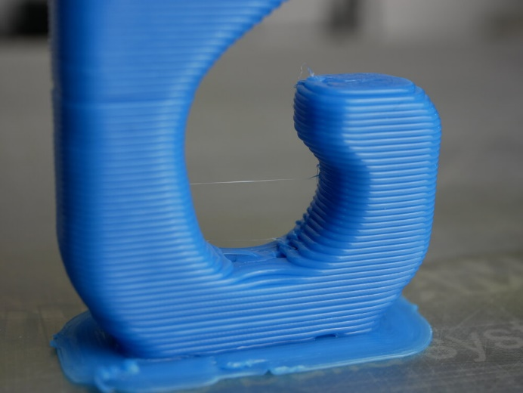

תמונה ‑: תקריב הנחת השכבות

(נלקחה מהאתר: <https://www.cnckitchen.com/blog/big-nozzles-how-do-they-make-your-3d-prints-stronger>)

בתעשייה המודרנית קיימים טכנולוגיות ייצור שונות כגון כרסום וחריטה, תהליכים אלו שונים משמעותית מתהליך ההדפסה התלת ממדית. בתהליכי הכרסום והחריטה אנו מסירים חומר מאובייקט עד ליצירת המוצר המוגמר (Subtractive manufacturing) ואילו בהדפסה תלת ממדית אנו מוסיפים חומר, כתוצאה מכך קיימת משמעות כלכלית המוזילה את עלויות הייצור בתהליך ההדפסה כיוון שבתהליכי ייצור אחרים נוצר מצב בו נזרק חומר מיותר.

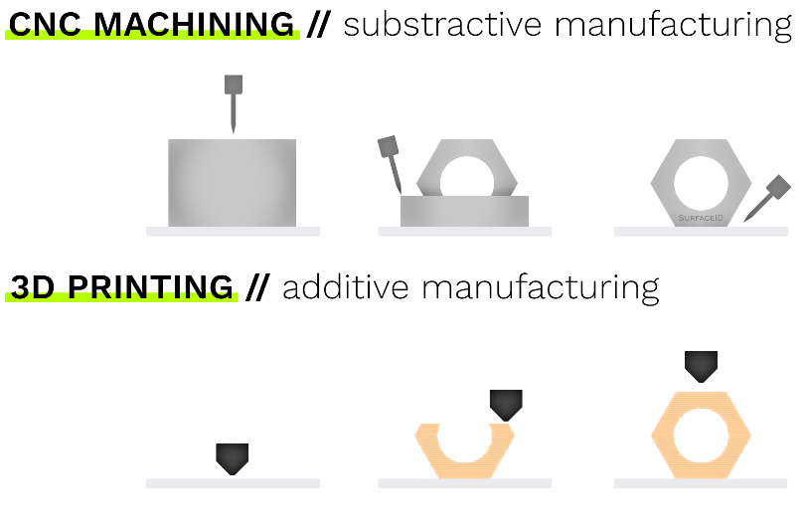

תמונה ‑: תהליך הסרת חומר לעומת תהליך הוספת חומר

(נלקחה מהאתר: <https://surfaceid.com/blog/cnc-machining-3d-printing>)

לטכנולוגיה התלת ממדית קיימים מספר יתרונות וחסרונות לעומת שיטות ייצור אחרות:

טבלה ‏4‑1: יתרונות וחסרונות של טכנולוגית הדפסה בתלת ממד

|  |  |
| --- | --- |
| יתרונות | חסרונות |
| חופש העיצוב – תהליך זה מאפשר הדפסה של צורות מסובכות כגון מבנים דמויי חלת דבש או עם חללים. | **חומרים מוגבלים** – נכון להיום קיימים מספר מוגבל של פולימרים ומתכות בהם ניתן להשתמש. |
| יצירת אבי טיפוס מהירה – לעומת תהליכי ייצור אחרים, תהליך ההדפסה מאפשר לנו להגיע משרטוטים לאב טיפוס מוגמר תוך מספר שעות תוך כדי הורדת עלויות. | **גודל בנייה מוגבל** – כול המדפסות פועלות בשטח מוגדר מראש, דבר העלול לעלות את זמן הייצור עקב הדרישה לייצור כמעט גדולה יותר של חלקים. |
| הדפסה לפי דרישה – בניגוד לתהליכים מסורתיים הדפסה תלת ממדית לא דורשת מקום לאחסון לכלים כיוון שאת הקבצים ניתן לשמור בתוך ענן או במחשב שכן דבר זה חוסך במקום ועלויות. | **עיבוד סופי** – מרבית החלקים המוספים ידרשו עיבוד סופי כגון הסרת תומכים, הסרת גרדים, החלקת פני שטח וכדומה. |
| מוצרים בעלי גיאומטריה מסובכת ללא עלות נוספת – בהדפסה ניתן ליצור חלקים בעלי גיאומטריה מסובכת ללא עלות נוספת ותהליך אחד. | **נפח גדול** – בתהליכים כגון הזרקה יצירת חלקים עם נפח גדול יותר זולה מיצירה באמצעות הדפסה תלת ממדית. |
| פסולת מופחתת – עקב תהליך הוספת השכבת אנו כמעט ולא מייצרים פסולת מיותרת. | **קריסה ושבירה** – עקב ייצור בתהליך הוספת שכבות, תחת עומסים מסוימים שכבות דקות יותר עלולות לקרוס בקלות רבה ולהישבר. |
| התקדמות רפואית – ההדפסה התלת ממדית נפוצה בקרוב התחום הרפואי וסייעה להציל חיים בעזרת הדפסת איברים כגון כבד, כליות לב ואפילו עצמות בהתאמה אישית. | **זמן יצור ארוך** -יצור בתהליך זה בדרך כלל איטי יותר משיטות ייצור מסורתיות, במיוחד כאשר מייצרים חפצים גדולים יותר או מורכבים יותר. הדפסה שכבה אחר שכבה עשויה להיות גוזלת זמן. |
| גישה – עולם המדפסות התלת ממדית נהיה יותר ויותר נגיש לצרכן וספקים בעלויות מפוחתת. | **צמצום משרות** – עקב ייצור זריז שאינו דורש מפעיל, ההדפסה התלת ממדית מפחיתה את הדרישה בכוח אדם. |
| ידידותי לסביבה – בנוסף להפחתת הפסולת ישנם גם פולימרים המיוצרים מחומר מתכלה. | **טיב פני שטח ירוד** – ניתן לראות סימני חיבור בין שכבות לתומכים. |

בשנים האחרונות התפתח תחום חדש ומעניין, תחום זה הינו הדפסה ב-4 ממדים.

הדפסה ב-4 ממדים מתייחסת להדפסה של חומר יחיד או מספר חומרים בעלי יכולת להשתנות בממדים שונים כתוצאה מגירוי חיצוני. הגירוי יכול להתבטא על ידי למשל שינוי טמפרטורה, חשיפה למים, חשיפה לאוויר, כימיקלים, זרם חשמלי, UV או גירוי סביבתי אחר.

בעבודה זה נעסוק בפולימר בעל יכולות הולכה חשמלית.

המדגימים יודפסו בשיטת FFF (Fused filament fabrication). לאחר תכנון המדגימים יבוצעו על המדגימים ניסויים ויבחנו תכונותיהם.

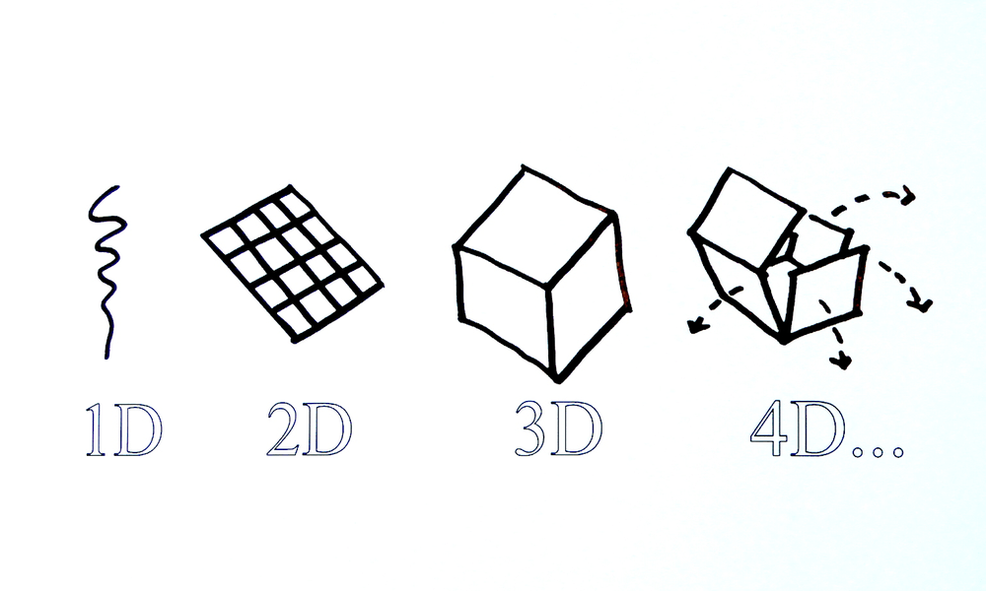

תמונה ‑: הבדלים בין ממדים שונים

(נלקחה מהמאמר: <https://deepblue.lib.umich.edu/bitstream/handle/2027.42/147707/farhang_1.pdf?sequence=1>)

לצורך ביצוע הדפסה בשיטת ה-FFF (Fused filament fabrication) קודם נדרש סליל מחומר טרמופלסטי, ברגע שנחיר המדפסת (Nozzle) מגיע לטמפרטורה הרצויה המדפסת מזינה את החוט דרך ראש המדפסת (Extrusion head) ודרך הנחיר.

ראש המדפסת מחובר למערכת בעלת 3 צירים המאפשרת תזוזה לאורך הצירים X, Y ו-Z. המדפסת מחלצת את הסליל המומס בצורת גדילים דקיקים ומניחה אותם כשכבה אחר שכבה לאורך נתיב שנקבע מראש. לאחר הנחת הגדילים החומר מתקרר ומתמצק.

בכדי למלא שטח מספר מעברים חוזרים וניישנם נדרשים, בדומה לצביעת צורה עם מרקר. ברגע שהמדפסת מסיימת שכבה, המדפסת מעלה את ראש המדפסת ומתחילה שכבה חדשה. ישנם מדפסת שמשטח הוא זה שיורד. תהליך זה חוזר על עצמו עד לקבלת תוצר מוגמר.

שיטת הדפסה זה הינה הנפוצה ביותר בעולם נכון להיום עקב היותה זולה ומהירה ביחס לשיטות שונות בנוסף המוצרים הסופיים עשויים פלסטיק.

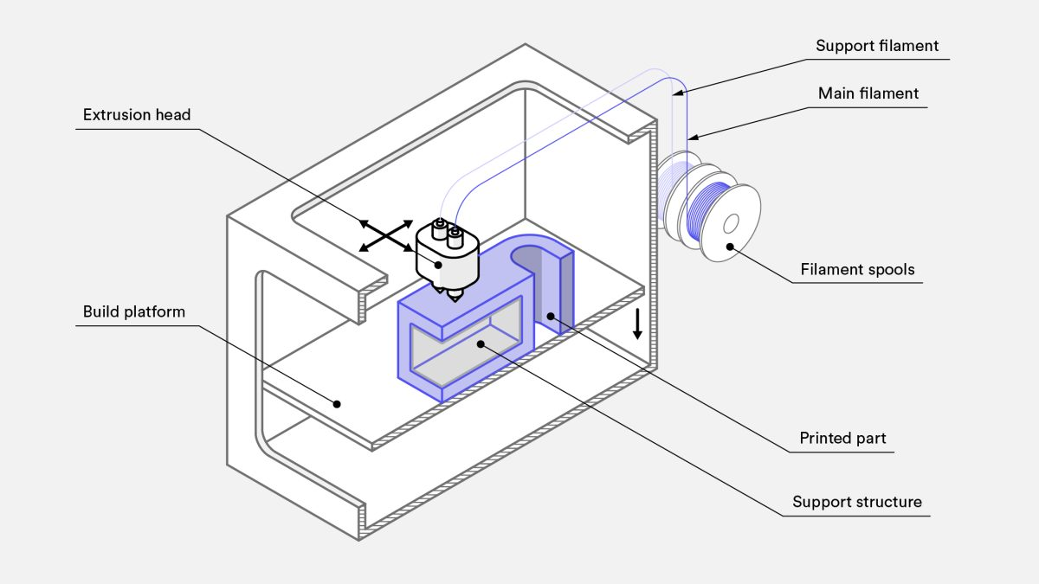

תמונה ‑: מדפסת FFF בעלת פלטפורמה נעה

(נלקחה מהאתר: <https://top3dshop.com/blog/fused-deposition-modeling-all-you-need-to-know-about-fdm-3d-printing-technology>)

## שלבי תהליך ההדפסה התלת ממדית

1. רעיון – הבסיס ליצירה הוא רעיון וגם בתהליך ההדפסה לפני יצירת המודול אנו צריכים להבין מה נדרש מאיתנו, מהי מטרת המוצר הסופי.
2. תכנון – מתבצע על ידי אחת מיני תכונות רבות כגון: Tinkercad, Sketchup או SolidWorks, תכונות אלו מאפשרות לנו לפתוח קבצים לשנות לעדכן וליצור מודול תלת ממדי ראשוני ליצירה. אנו נשתמש בתוכנה SolidWorks.
3. פריסה – הפריסה משמשת לנו כמתווך בין המודול התלת ממדי לבין המדפסת. תוכנת הפריסה מכינה את המודול הנבחר ומייצרת עבורו G-Code. אנו נשתמש בתוכנת Cura.
4. העברת הקובץ – לאחר הכנת המודול ויצירת ה-G-Code, עלינו להעביר את הקובץ למדפסת התלת ממדית.
5. בחירת הסליל – כעת נבחר את הסליל הרצוי לפי צבע נדרש ו/או תכונות החומר.
6. הכנת המדפסת – נניח את הסליל במקום המיועד ונקשר בינו לבין ראש המדפסת והנחיר.
7. הדפסת המודל – כעת הגיע הזמן לתת לרעיון גוף ממשי וללחץ על כפתור ההדפסה.
8. הסרת המודול – לאחר שההדפסה בוצעה בהצלחה אנו ניתן לתוצר להתקרר ונסיר אותו באמצעות כלים מתאימים.
9. עיבוד סופי – הסרת תומכים, הסרת גרדים, החלקת פני שטח, צביעה וכדומה.

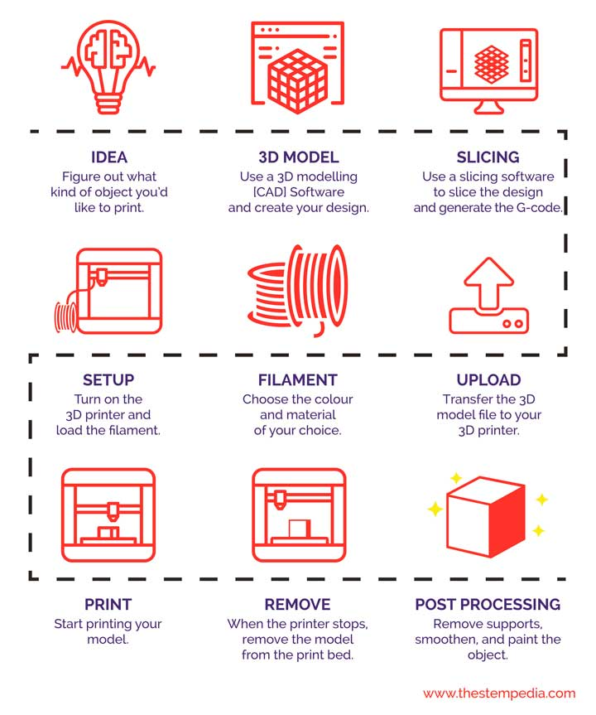

תמונה ‑: תהליך ההדפסה התלת ממדית [c]

(נלקחה מהאתר: <https://ai.thestempedia.com/docs/3d-printing/getting-started-with-3d-printing>)

## חומרי ההדפסה

בטכנולוגיה הדפסה הנבחרת (FFF) נהוג להשתמש בחומרים טרמופלסטיים עקב יכולתם להתרכך כתוצאה מחימום ולעצבם ללא פגיעה משמעותית בתכונות החומר שלהם. ABS, PLA, Nylon, PC, Ultem, PEEK, וחומרים נוספים.

בפרויקט שלנו אנו נעסוק בפולימר אורגני הקרוי בשם חומצה פולילקטית או פולילקטיד או בקיצור בשפה הלועזית PLA.

שני המונומרים העיקרים מהם נוצר הפולימר הם:

* חומצה לקטית או בשמה השני חומצת חלב - חומצה זה התגלתה לראשונה בחלב, מיוצרת באופן תעשייתי על ידי תסיסה חיידקית של פחמימות או על ידי סינתזה כימית של אתנול, בעלת תרכובת אורגנית $C_{3}H_{6}O_{5}$.
* לקטיד - מתקבל מתסיסה של סוכרים הקיימים במשאבים מתחדשים וידידותיים לסביבה כמו עמילן תירס, שורשי טפיוקה וקנה סוכר, בעל תרכובת $C_{6}H_{8}O_{4}$.

לפולימר זה ישנם מספר יתרונות חשובים לעומת פולימרים אחרים.

1. ידידותי לסביבה - נוצר ממקור מתחדש, מתכלה וניתן למחזור.
2. מותאם ביולוגית - לא רעיל.
3. בעל יכולת עיבוד – בעל יכולת עיבוד תרמית טובה יותר בהשוואה לפולימרים אחרים.

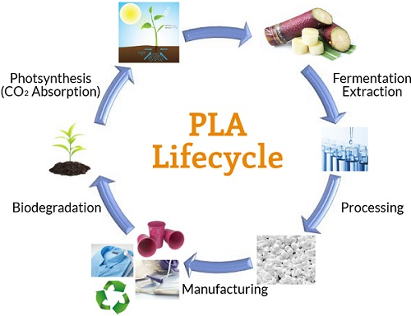

תמונה ‑: מחזור החיים של PLA

(נלקחה מהאתר: <https://wysecn.com/article/do-you-know-what-pla-is-i00011i1.html>)

## בחירת הפולימר

בעבודה זה אנו נעסוק בפולימר בעל מוליכות חשמלית, לצורך מציאת הפולימר הרצוי בחנו מספר אפשרויות הקיימות בשוק.

### Electrically conductive composite PLA

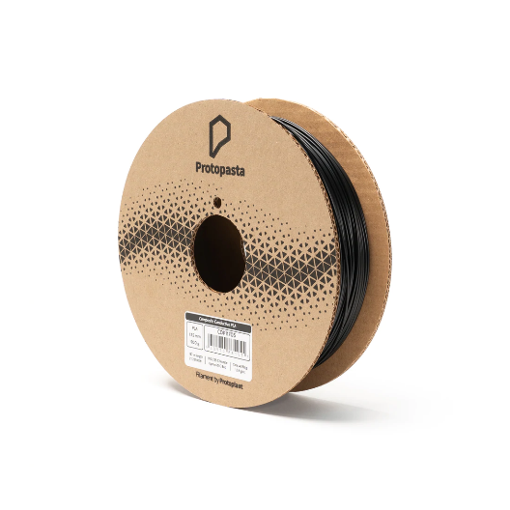יצרן: ProtoPasta

עלות: $50\$$

משקל: $500 [gram]$

קוטר: $1.75 [mm]$

צפיפות: $1.15 \left[\frac{gram}{cm^{3}}\right]$

התנגדות סגולית בכיוון השכבות:

תמונה ‑: Electrically conductive composite PLA

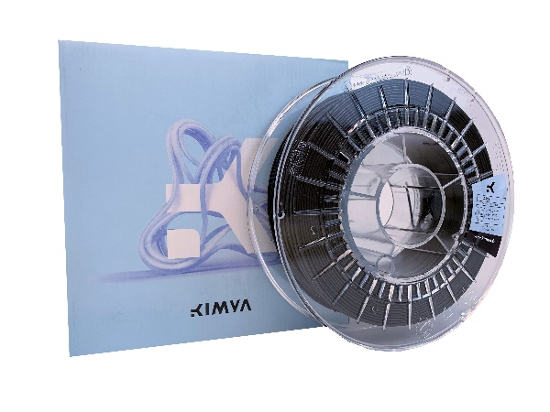התנגדות סגולית בניגוד לכיוון השכבות: $115 \left[Ω∙cm\right]$

### ABS-EC filament 3D

יצרן: Kimya

עלות: $80\$$

משקל: $500 [gram]$

קוטר: $1.75 [mm]$

צפיפות:

תמונה ‑: Electrically conductive composite PLA

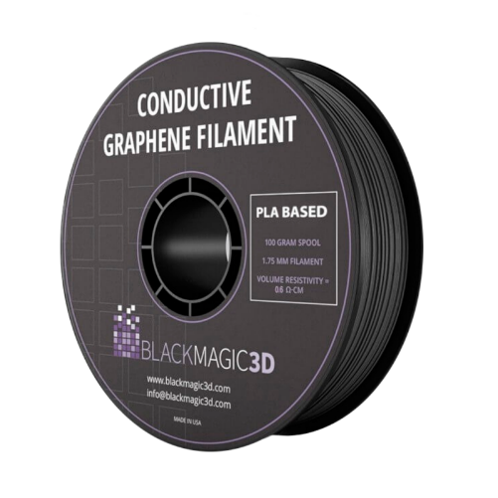התנגדות פני שטח: $<{10}^{6} \left[Ω∙cm\right]$

### Conductive Graphene Filament

יצרן: Black Magic

עלות: $215\$$

משקל: $100 [gram]$

קוטר: $1.75 [mm]$

התנגדות נפחית:

תמונה ‑: Conductive Graphene Filament

בהתאם לדרישות הפרויקט אנו נבחר מוצר בעל מוליכות חשמל ומחיר מוזל.

אנו החלטנו לבחור את המוצר:

Electrically conductive composite PLA

של חברת:

ProtoPasta

המוצר הנבחר בנוי מתרכובת של PLA מסוג Ingeo 4043D של חברת NatureWorks ביחד עם פחמן שחור בתפזורת. פולימר זה הינו פולימר המיועד להדפסה תלת ממדית הנותן לנו תכונות מצוינת למוצר המוגמר, בין התכונות נכלל:

הידבקות טובה (מאפשר לנו לעבור ללא חימום פלטת ההידבקות).

סיכוי מופחת לעיוותים וסלסולים.

ריחות מופחתים.

תכונות אלו בלבד הופכות את פולימר זה לחומר מושלם להדפסה התלת ממדית תוך כדי שימוש במגוון מדפסות שונות ולמגוון שימושים שונים.

בכדי שהפולימר Ingeo 4043D יספק לנו הולכה חשמלית טובה, התווסף לו פחמן שחור בתפזורת. פחמן שחור מיוצר על ידי בעירה לא מלאה של דלק מאובנים (הנוצר כתוצאה מהתאבנות של אורגניזמים בסביבה מחוסרת חמצן), עצים ודלקים אחרים.

פחמן שחור בעל מספר תכונות מאוד חשובות, ביניהן הולכה חשמלית, קליטת אור טובה וחימום סביבתו בצורה יעילה.

## מוטיבציה

הדפסה ב-4 ממדים היא טכנולוגיה מתקדמת וחדשה בייצור AM, יש לה פוטנציאל לחולל מהפכה בדרך שבה אנו מעצבים ויוצרים אובייקטים ואבי טיפוס שונים. החומרים בהם משתמשים בשיטת הדפסה זו יכולים להשתנות בעקבות גירויים שונים, בפרויקט זה אנו רצינו לחקור את הפולימר המוליך והשימושים השונים האפשריים שלו, בעזרת פולימר זה תהייה אפשרות לפתח מוצרים וחלקים בעלי יכולות שינוי צורה וגם מוליכות חשמלית. זה פותח מגוון של אפשרויות חדשות בתחומים כמו רובוטיקה, אלקטרוניקה ושירותי בריאות. המחקר שלנו שואף לחקור את הפוטנציאל של טכנולוגיה מתפתחת זו ולתרום לפיתוח יישומים חדשים להדפסת ב-4 ממדים עם פולימרים מוליכים.

## מדדים

בפרויקט זה אנו נעמיק את הידע בתחום ההדפסה ב-4 ממדים בשיטת FFF, נאפיין את הפולימר, נחקור את התכונות המכניות והחשמליות של פולימר.

עקב מחסור במיידעים עבור תכונות הפולימר אנו נרצה לבנות מאגר מידע על התכונות החשמליות והמכניות של הפולימר הנבחר.

בנוסף ניישם את התכונות שנמצאו ונבחן את האפשרות לעצב מד עומס בדיוק של עד $5 \left[gram\right]$ ומד טמפ' בדיוק של עד $2 °C$*העובד בטווח טמפ' של $20°C-42°C$*  .

לאחר הוכחת התכנות של המדדים למדידות משקל וטמפ' תיבדק האפשרות להשתמש בפולימר הנבחר לבנית התקנים זולים יחסית.

## מטרות

העמקת הידע בתחום ההדפסה ב – 4 ממדים בשיטת FFF.

איפון הפולימר: חקר תכונות מכניות וחשמליות של פולימר הנבחר.

יישום התכונות שנמצאו, ובחינת האפשרות לעצב מד משקל ומד טמפ' עם עלות סבירה

בניית מאגר מידע על התכונות המכניות והחשמליות עבור הפולימר הנבחר עקב מחוסר מיידעים בשוק.

בניית תוכנית עבודה מסודרת למחקר.

## יעדים

בחירת פולימר מתאים לעבודה.

מציאת פרמטרי הדפסה המתאימים לתהליך הייצור.

תכנון אב טיפוס או הוכחת התכנות של שימוש בתוכנות שנמדדו לצורך יצירת מד משקל ומד טמפרטורה.

תיבדק האפשרות להשתמש בפולימר הנבחר לבנית התקנים זולים יחסית למדידת עומס טמפרטורה.

# סקר ספרות ביקורתי מורחב

## Direct 4D printing via active composite materials[1]

במאמר זה מדברים על גישה של הדפסה תלת ממדית עם ארכיטקטורות ברמה גבוה , את חלקים אילו ניתן לשנות ע"י חימום. הצורה הסופית של החלק מתוכננת מראשות באמצעות פרמטרים של ארכיטקטורה ותהליך המורכב מפולימר זיכרון בעל צורה זגוגית ולסטור.

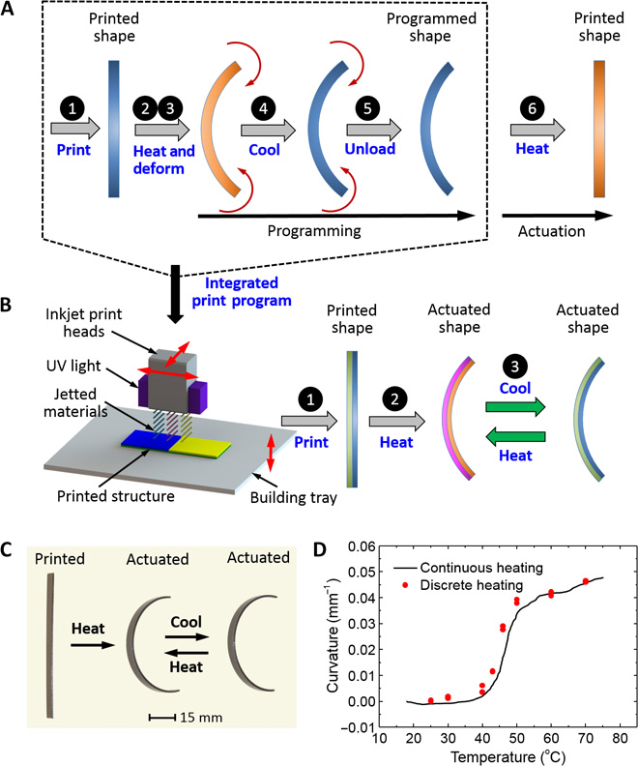

תמונה ‑: שינוי צורה של דגם עקב חימום

## A review of 4D printing[2]

המאמר עובר על העבר הווה ועתיד של הדפסה ב-4 ממדים , על השיטות השונות ושימושים שונים של ההדפסות. המאמר מפרט כול דוגמה ודוגמה להדפסה ב-4 ממדים ומסביר על צורות שונות של עיצוב דגמים להדפסה עתידית. המאמר מספק לנו מסקנות ותובנות עתידיות על הענף של ההדפסה ב-4 ממדים.

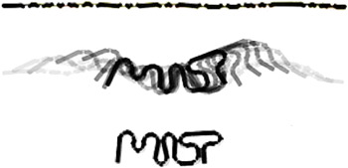

תמונה ‑: מבט על הדפסה ב-4 ממדים

## Conductive 3D printed PLA composites: On the interplay of mechanical, electrical, and thermal behaviors[3]

מחקר זה בודק את יחסי הגומלין בין התכונות התרמיות, החשמליות והמכניות של דגמים שהודפסו עם PLA בתוספת של קרבון שחור, במידות של $165 \left[mm\right] x 13 \left[mm\right] x 3 \left[mm\right]$. הדגמים הודפסו ב-3 צורות הדפסה שונות: אורכי (°0) ,רוחבי (90°) ואלכסוני (45°), בכדי לבדוק את השפעת צורת ההדפסה על התכונות לעיל.



תמונה ‑: בדיקת הולכת חום ב-3 צורות הדפסה שונות

## Temperature-dependent electrical resistance of conductive PLA for fused deposition modeling[4]

מחקר זה עוסק בהדפסה עם חומרים מוליכים, המחקר בדק שתי חומרים :

1. PLA-carbon black
2. PLA-graphene

החומרים הנ"ל נבדקו לפני ואחרי הדפסה ,נמצא שלמרות שאין שינוי במיקרו מבנה של החומר ההתנגדות הסגולית קטנה פי 4 עד 6 פעמים מההתנגדות הסגולית שהייתה לפני ההדפסה.

בנוסף לכך, נמצא שקבועה הטמפרטורה שמשפיעה של ההתנגדות של PLA-carbon black הוא $α=0.01\sim 0.03 \left[\frac{1}{°C}\right]$ 
 , כלומר הוא יכול לשמש וליעל יצירת חיישנים ואבי טיפוס שונים.

בבדיקות שבוצעו על PLA-graphene נמצא שאין קבוע טמפ' משמעותי שיכול לסייע לנו ולכן לא מומלץ לשימוש ליצור חיישנים.



תמונה ‑: מדידות ההתנגדות והולכת החום כתלות בטמפרטורה

## Selected applications of stimuli-responsive polymers[5]

במחקר זה נחקרו כמה סוגים של חומרים המשמשים להדפסה ב-4 ממדים והשימושים האפשריים שלהם:

1. CCT BLUE filament של חברת eSUN – חומר זה משנה את צבעו בתגובה לשינוי בחום. מחומר זה הודפס מחוון טמפרטורת מים לברז מקלחת.
2. CCU RED filament של חברת eSUN – חומר רגיש לקרינה אולטרה סגולה. בעזרתו הודפס צמיד שמעיר על חשיפה ממושכת מידי לאור השמש.
3. conductive PLA של חברת ProtoPasta – חומר מוליך ששימש ליצירת "מעגל" שהפעיל מנורות עם אור אולטרה סגול כדי לבנות מתקן להחזקת כרטיסים (שחלקו הודפס עם CCU RED filament כדי להאיר עם לוגו של אפקה).

טכנולוגית ההדפסה ב3 ממדים תופסת תאוצה בשנים האחרונות ופרויקט זה הראה שימושים אפשריים בטכנולוגיית הדפסה ב4 ממדים.

אחת המטרות של מחקר זה היא ליצור עניין ולהציג את האפשרויות הכמעט בלתי וגבלות של תהליך יצור זה ותקווה שיותר ויותר אנשים יכלו להשתמש בשיטה זו כדי לפתח ולשפר יישומים מועילים בעזרת חומרים שונים.



תמונה ‑: מחזיק כרטיסים מודפס

## Resistance and strength of conductive PLA processed by FDM[6]

בחקר זה נחקרו התכונות המכניות והחשמליות של פולימר בתוספת קרבון שחור.

בכדי לבדוק את התכונות המכניות הודפסו שמונה דגמים בצורת "עצם כלב" בעלי פרמטרי הדפסה שונים, את פרמטרי ההדפסה בחרו באופן רנדומלי מתוך הטבלה הבאה:

טבלה ‑: פרמטרי הדפסה שנבחרו לחקר תכונות מכניות

|  |  |  |
| --- | --- | --- |
| אחוז מילוי: | $$50\%$$ | $$90\%$$ |
| גובה שכבה: | $$0.250 \left[mm\right]$$ | $$0.125 \left[mm\right]$$ |
| צורת מילוי: | Rectilinear | Honeycomb |

למשל: דגימה $1C2B1A$– בעלת $50\%$ מילוי, גובה שכבה של $0.250 \left[mm\right]$ וצורת מילוי ריבועית.



תמונה ‑: דגמים מצורת "עצם כלב" לבדיקת תכונות מכניות

בכדי לבדוק את התכונות החשמליות הודפסו 40 דגמים בעלי שטח חתך ריבועי ובעלי פרמטרי הדפסה שונים, את פרמטרי ההדפסה בחרו באופן רנדומלי מתוך הטבלה הבאה:

טבלה ‑: פרמטרי הדפסה שנבחרו לחקר תכונות חשמליות

|  |  |  |
| --- | --- | --- |
|  | מינימום: | מקסימום: |
| אורך: | $$10 \left[mm\right]$$ | $$100 \left[mm\right]$$ |
| טמפרטורת זרבובית: | $$190°C$$ | $$220°C$$ |
| טמפרטורת מדידה: | $$25°C$$ | $$80°C$$ |

מתוצאות המחקר התקבל כי הפולימר בעל חוזק של $32.1 \left[MPa\right]$ המשמעות היא ש- PLA בתוספת קרבון שחור נותן לנו $60\%$ מהחוזק אותו היינו מקבלים ללא התוספת של הקרבון השחור.

מבדיקות ההתנגדות התגלה כי יש עלייה לינארית עקבית בהתנגדות באורכים שונים, כלומר ניתן לייצר מודל לחיזוי ההתנגדות באורך מסוים, מתוך ניסוי זה גם נראה כי ההדפסה עם זרבובית בטמפרטורה גבוהה יותר מגדילה את התנגדות הדגם המודפס.

## Tension and compression tests of two polymers under quasistatic and dynamic loading[7]

במחקר זה נבדקו שתי פולימרים שונים: אפוקסי, Epon 828/T-403 ופולי(מתיל מתאקרילט) (PMMA). על פולימרים אלו הפעילו כוחות לחיצה ומתיחה חד ציריים כדי לבדוק מה ההבדל בתגובת פולימרים האלו תחת כוחות מתיחה ולחיצה בתקווה שהתגובה של הפולימרים האלו דומה באופן כללי לתגובה של כול חומר ממשפחת הפולימרים.

התוצאות מראות כי בהשוואה לבדיקות במצב קוואזי סטטי כאשר הופעל כוח מתיחה דינמי נוצרו עיוותים קטנים יותר, בעוד שדחיסה דינמית מביאה לחוזק גדול בצורה משמעותית מאשר ממצב קוואזי סטטי, ובשתי המצבים נקרא כי באופן גורף חוזק תחת לחיצה גבוה יותר עבור שני החומרים.

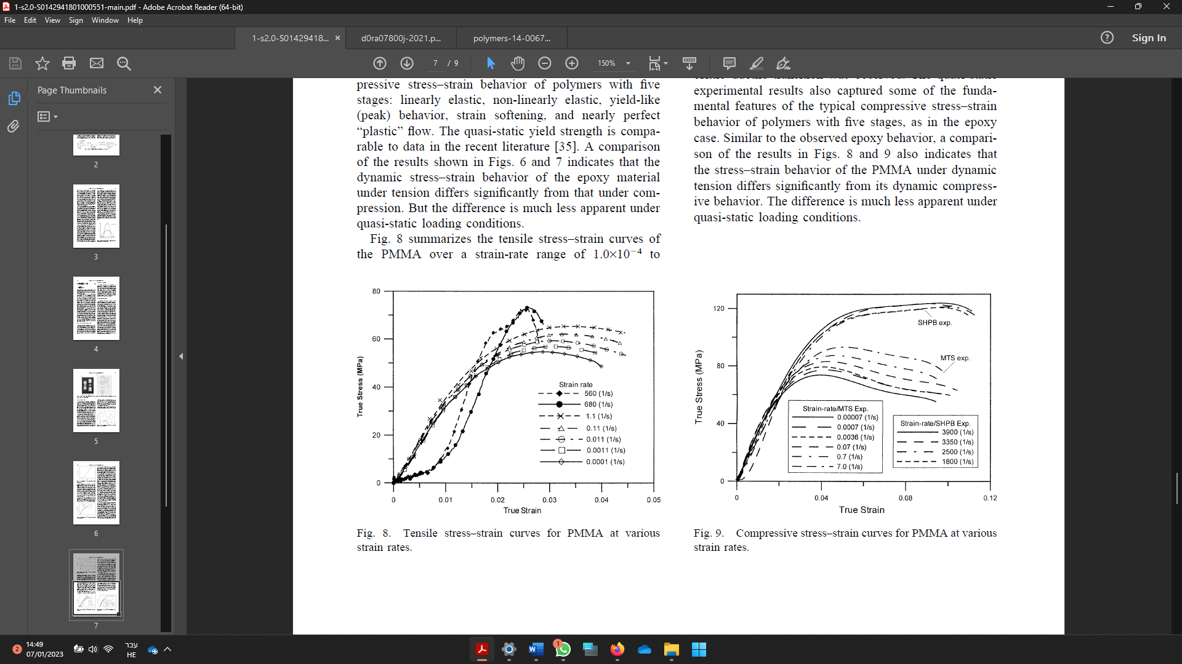

תמונה ‑: גרפי מאמץ מעוות אמיתיים עבור לחיצה (ימין) ומתיחה (שמאל)

# שיטות

בכדי ליצר מד עומס ומד טמפרטורה בעלי התכונות הכי טובות, נדרש קודם לבחור את צורת ההדפסה ואת צורת המילוי לפיהם התכונות המכניות והחשמליות הן הטובות ביותר.

## צפיפות

צפיפות הינה מדד חשוב לאיכות ההדפסה, לכן, לאחר ההדפסה, הדגמים נשקלו במשקל עם שגיאה של $0.0001 \left[gram\right]$ ונמדדו המידות הגיאומטריות בשגיאה של $0.02 \left[mm\right]$, את הצפיפות חישבנו על ידי הנוסחה הבאה, והשוונו לצפיפות המגודרת של הצרכן לצורך בדיקה אם קיימות חריגות.

$$ρ=\frac{m}{V}=\frac{m}{b∙h∙l}$$

כאשר:

$ρ$– צפיפות החומר $\left[\frac{g}{mm^{3}}\right]$.

$m$– מסה $\left[g\right]$.

$V$– נפח $\left[mm^{3}\right]$.

$b$– רוחב $\left[mm\right]$.

$h$– גובה $\left[mm\right]$.

$l$– אורך .

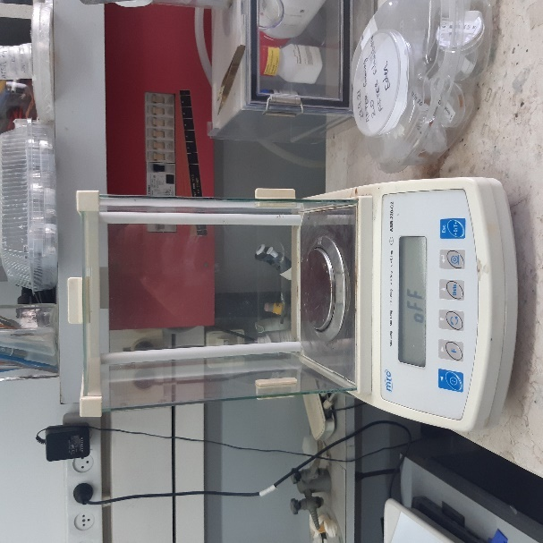

תמונה ‑: מאזניים אנליטיים של חברת mrc

## כפיפה ב-3 נקודות

את התכונות המכניות של הפולימר אנו החלטנו לחקור על ידי מבחן כפיפה ב-3 נקודות. מבחן זה מאפשר לנו למצוא את מודל האלסטיות ואת מאמץ הכפיפה המקסימלי של חומר בעל דגם בצורת קורה. המבחן מבוצע בכך שהדגם או הקורה נתמכים מלמטה על ידי שתי נקודות עם מרווח ידוע מראש, במרכז החלק מופעל כוח באופן הדרגתי עד לקריסת החלק.

מבחן כפיפה ב-3 נקודות יכול להתבצע לפי תקנים שונים, כגון תקנים של מתכות וכדומה. במקרה שלנו אנחנו בחרנו בתקן של פולימרים ASTM D7264. לפי תקן זה, מבחן כפיפה על פולימר מבוצע על דגם בעל שטח חתך מלבני.

המידות שנבחרו לדגם הם מידות סטנדרטיות עבור בדיקות מכניות והם:

.

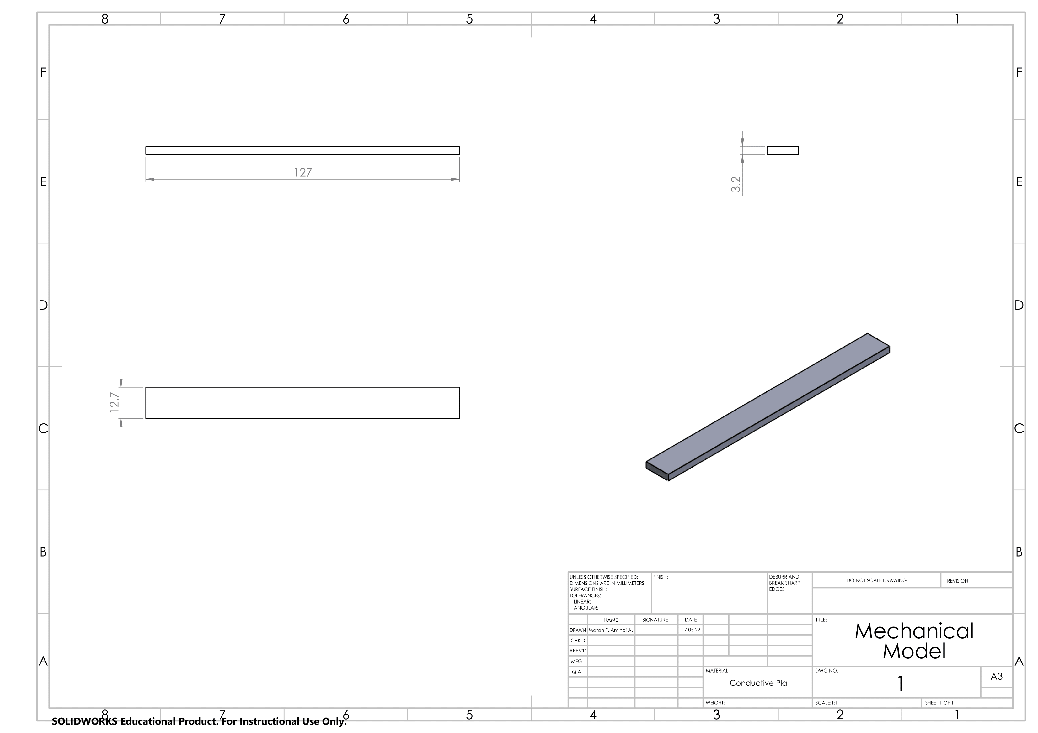

תמונה ‑: שרטוט הדגם לבדיקות מכניות

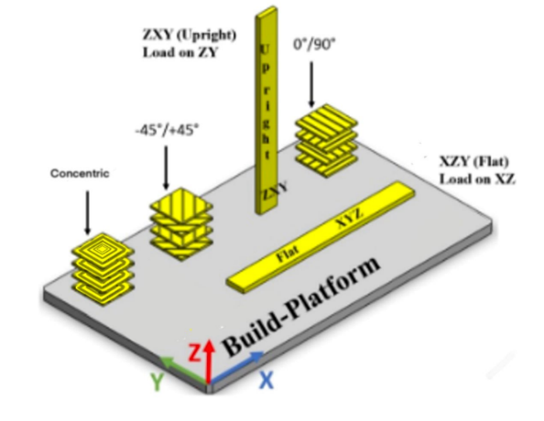

תמונה ‑: מצבי הדפסה ומילוי

טבלה ‑: טבלת הדפסות

|  |  |  |  |  |  |
| --- | --- | --- | --- | --- | --- |
| מצב הדפסה | מילוי | כמות חלקים | מצב הדפסה | מילוי | כמות חלקים |
| Flat | $$0°/90°$$ | 6 | Upright | $$0°/90°$$ | 6 |
| Flat | $$-45°/+45°$$ | 6 | Upright | $$-45°/+45°$$ | 6 |
| Flat | Concentric | 6 | Upright | Concentric | 6 |

טבלה ‑: פרמטרי הדפסה

|  |  |
| --- | --- |
| Electrically conductive composite PLA | Material: |
| ProtoPasta | Material manufacturer: |
| $$0.2 \left[mm\right]$$ | Layer Height: |
| $$0.4 \left[mm\right]$$ | Wall Thickness: |
| $$0 \left[mm\right]$$ | Top/Bottom Thickness: |
| 99% | Infill Density: |
| Concentric/Lines | Infill Pattern: |
| [0,90] / [45,-45] | Infill Line Directions: |
| $$230°C / 235°C$$ | Printing Temperature: |
| $$50°C / 60°C$$ | Build Temperature: |
| $$30 \left[\frac{mm}{s}\right]$$ | Print Speed: |
| $$150\left[\frac{mm}{s}\right]$$ | Travel Speed: |
| $$Flat-54\left[min\right] ,Upright 82\left[min\right]$$ | Printing Time: |

במהלך הניסוי התקבלו כוח כפיפה מרבי ביחידות של $\left[kN\right]$ ושקיעה ביחידות של $\left[mm\right]$, באמצעות נתונים אלו חשבו מאמץ הכפיפה המרבי ומודול האלסטיות לפי הנוסחאות הבאות:

$$σ_{max}=\frac{3∙F∙L}{2∙b∙h^{2}}$$

$σ_{max}$– מאמץ כפיפה מרבי $\left[Pa\right]$.

$F$– כוח כפיפה מרבי $[N]$.

$b$– רוחב $\left[mm\right]$.

$h$– גובה $\left[mm\right]$.

$L$– מרחק בין התומכים $80 \left[mm\right]$.

לצורך קבלת מודול האלסטיות (Young’s modulus) אנו נעזור בנוסחה המיועדת לחישוב מודול הכפיפה (Flexural modulus), באפשרותנו להשתמש בנוסחה זה כיוון שבבדיקת כפיפה ב-3 נקודות עבור חומרים כמו זכוכיות, מתכות ופולימרים, מודול הכפיפה ומודול האלסטיות זהים.

$$E=\frac{L^{3}∙F}{4∙b∙h^{3}∙δ}$$

$F$– כוח כפיפה מרבי $[N]$.

$b$– רוחב $\left[mm\right]$.

$h$– גובה $\left[mm\right]$.

$L$– מרחק בין התומכים $80 \left[mm\right]$.

$δ$– שקיעת הקורה $\left[mm\right]$.

## מדידת התנגדות

את התכונות החשמליות של הפולימר אנו החלטנו לחקור על ידי בדיקת ההתנגדות באמצעות מכשיר RCL. מתוך מדידת ההתנגדות ומדידות גיאומטריות אנו חישבנו את ההתנגדות הסגולית.

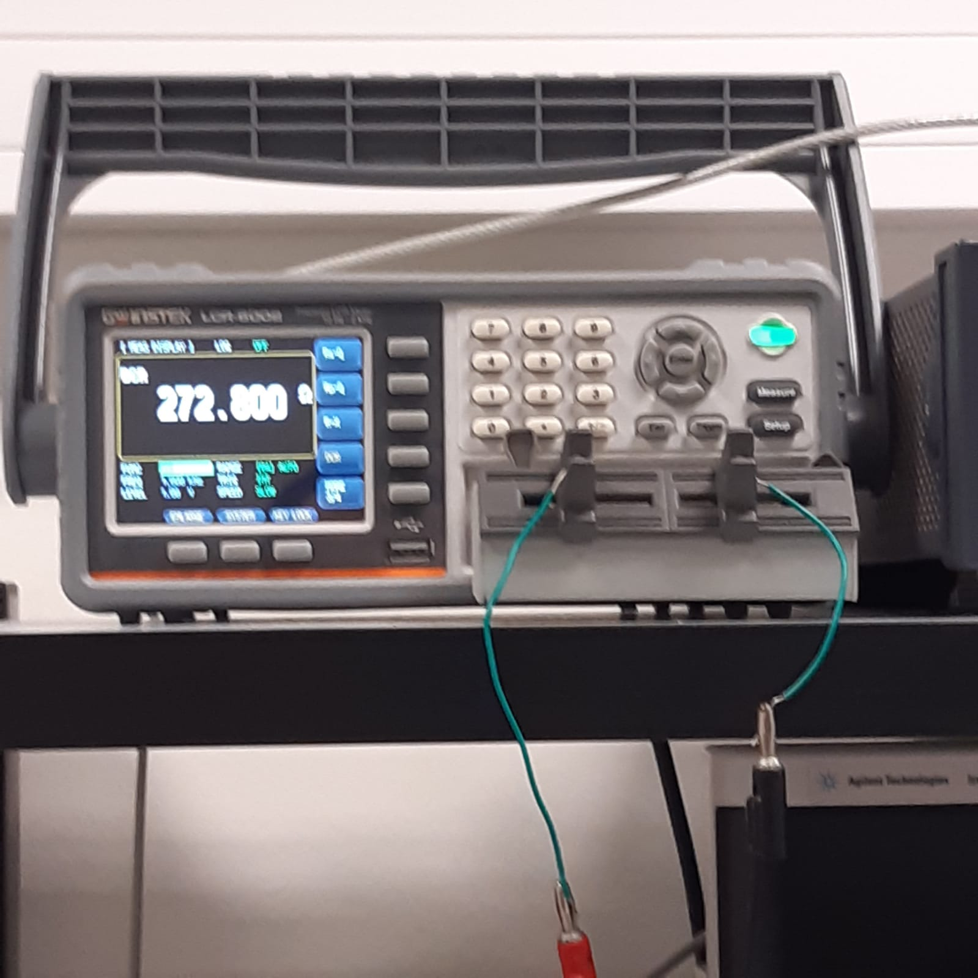

תמונה ‑: מכשיר RCL

לאחר סקירת ספרות ובהתאם לתכונות המכניות שנחקרו בפרק הקודם, הוחלט לבצע הדפסה של הדגם בחתך מלבני, במצב הדפסה Flat וצורת מילוי Concentric.

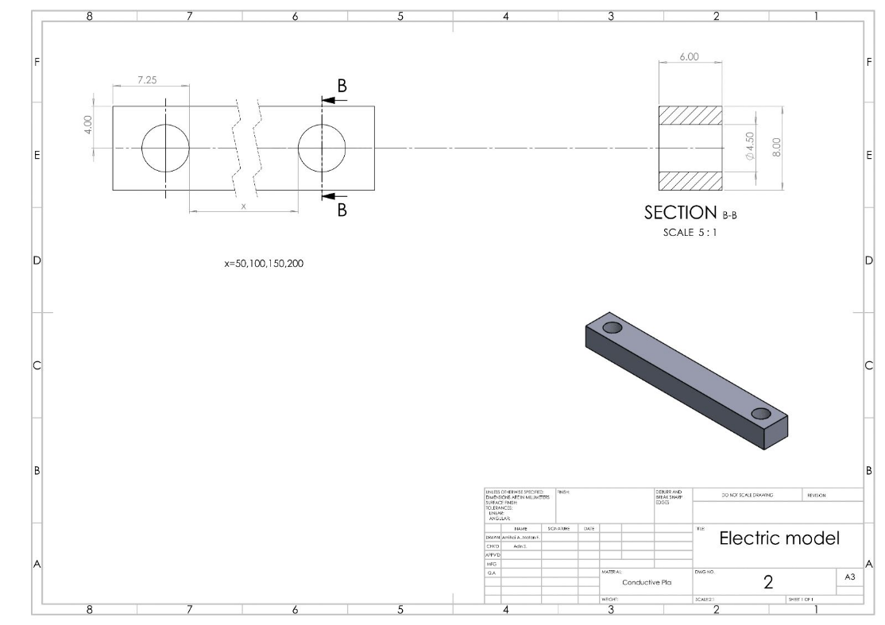

תמונה ‑: שרטוט הדגם לבדיקת התנגדות

ההתנגדות הסגולית הינה תכונה קבועה של החומר המוליך, כלומר אינה אמורה להשתנות כתוצאה משינוי גיאומטרי, בכדי לאמת את תכונה זו אנו השתמשנו באורכים שונים.

המידות שנבחרו לדגם הם:

$\left(14.5+x\right) \left[mm\right] x 8 \left[mm\right] x 6 \left[mm\right]$

$x$– מרחק בין הקצוות הפנימים של הקדחים .

טבלה ‑: טבלת הדפסות

|  |  |  |  |  |
| --- | --- | --- | --- | --- |
| קבוצה | מצב הדפסה | מילוי | אורך - X | כמות חלקים |
| A | Flat | Concentric | $$50 \left[mm\right]$$ | 6 |
| B | Flat | Concentric | $$100 \left[mm\right]$$ | 3 |
| C | Flat | Concentric | $$150 \left[mm\right]$$ | 3 |
| D | Flat | Concentric | $$200 \left[mm\right]$$ | 3 |

לצורך מדידת ההתנגדות נעשו קדחים בדגם אליהם הוכנסו תותבים, לתוך התותבים הוכנסו ברגים אותם חיברנו למכשיר המדידה.

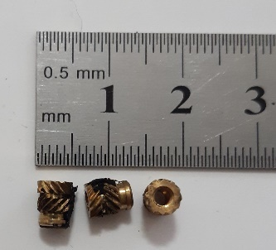

תמונה ‑: תותב (איסרט)

הזרם זורם בין הקצוות הפנימים של הקדחים כיוון ששם מוכנסים התותבים. החלקים בין הקצוות הפנימים של הקדחים לבין קצוות הדגם הם חסרי משמעות מבחינת התנגדות והם בעלי משקל, לכן לצורך שקילה מדויקת הודפסו 3 דגמים נוספים בעלי אורך $x=50 \left[mm\right]$ שמהם הוסרו חלקים אלו ונשקלו.

טבלה ‑: פרמטרי הדפסה

|  |  |
| --- | --- |
| Electrically conductive composite PLA | Material: |
| ProtoPasta | Material manufacturer: |
|  | Layer Height: |
|  | Wall Thickness: |
|  | Top/Bottom Thickness: |
| 99% | Infill Density: |
| Concentric | Infill Pattern: |
| $$230°C / 235°C$$ | Printing Temperature: |
| $$50°C / 60°C$$ | Build Temperature: |
| $$30 \left[\frac{mm}{s}\right]$$ | Print Speed: |
| $$150\left[\frac{mm}{s}\right]$$ | Travel Speed: |
| $$43\left[min\right]-71 \left[min\right]$$ | Printing Time: |

התנגדות של גוף נתון תלויה גם בהתנגדות הסגולית של החומר החומר ממנו הוא עשוי וגם בממדיו הפיזיים, את ההתנגדות הסגולית שחושבה השוונו להתנגדות הסגולית של היצרן ווידאנו כי ההדפסה של הדגם לא פגעה ביכולת הולכה החשמלית. ההתנגדות הסגולית חושבה באמצעות הנוסחה הבאה:

$$ρ=R∙\frac{A}{l}$$

$ρ$– התנגדות סגולית $\left[Ω∙mm\right]$.

$R$– התנגדות $[Ω]$.

$A$– שטח חתך $\left[mm^{2}\right]$.

$l$– אורך $\left[mm\right]$.

## מדידת התנגדות כתלות בשינוי טמפרטורה

את השפעת השינוי בטמפרטורה על ההתנגדות החשמלית אנו בדקנו על דגמים שעוצבו מראש, את הדגמים הדבקנו על גבי משטח מחומם וחיברנו לרב מדד (Fluke 287) לצורך מדידת ההתנגדות.

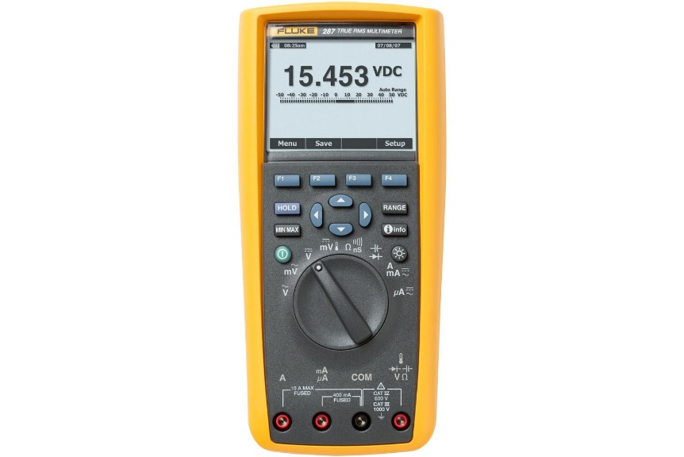

תמונה ‑: רב מודד

בהתאם לתוצאות התכונות המכניות והחשמליות שנבחנו בפרקים קודמים הוחלט לבצע הדפסה של הדגם במצב הדפסה Flat וצורת מילוי Concentric.

עקב המוליכות התרמית הנמוכה של הפולימר הוחלט כי המשטח האמצעי יהיה בחתך מלבני בעל עובי נמוך ככול האפשר.

לצורך מדידת ההתנגדות נעשו הגבהות עם קדחים בקצוות הדגם, אליהם הוכנסו תותבים, לתוך התותבים הוכנסו ברגים אותם חיברנו לרב מודד.

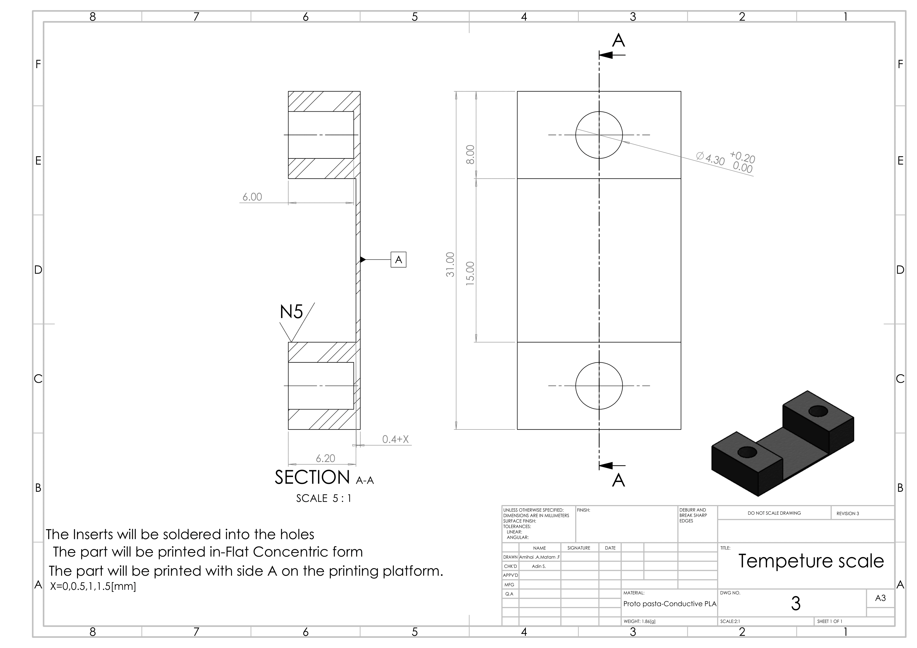

תמונה ‑: שרטוט מד טמפרטורה

לצורך מדידת השפעת השינוי בטמפרטורה על ההתנגדות החשמלית של הדגם אנו ביצענו את הניסוי מספר פעמים תוך כדי הגדלת העובי של המשטח האמצעי.

המידות שנבחרו למשטח האמצעי הם:

$15 \left[mm\right] x \left(0.4+x\right)\left[mm\right] x 15 \left[mm\right]$

$x$– העובי אותו אנו מוספים לחלק .

טבלה ‑: טבלת הדפסות

|  |  |  |  |  |
| --- | --- | --- | --- | --- |
| קבוצה | מצב הדפסה | מילוי | גובה - X | כמות חלקים |
| 1 | Flat | Concentric | $$0 \left[mm\right]$$ | 3 |
| 2 | Flat | Concentric | $$0.5 \left[mm\right]$$ | 3 |
| 3 | Flat | Concentric | $$1 \left[mm\right]$$ | 3 |
| 4 | Flat | Concentric |  | 3 |

טבלה ‑: פרמטרי הדפסה

|  |  |
| --- | --- |
| Electrically conductive composite PLA | Material: |
| ProtoPasta | Material manufacturer: |
|  | Layer Height: |
|  | Wall Thickness: |
|  | Top/Bottom Thickness: |
| 99% | Infill Density: |
| Concentric | Infill Pattern: |
| $$230°C / 235°C$$ | Printing Temperature: |
| $$50°C / 60°C$$ | Build Temperature: |
| $$30 \left[\frac{mm}{s}\right]$$ | Print Speed: |
| $$150\left[\frac{mm}{s}\right]$$ | Travel Speed: |
| $$47 \left[min\right]-50 \left[min\right]$$ | Printing Time: |

הניסוי בוצע באמצעות שתי מערכת ניסוי שונות.

### מערכת ניסוי ראשונה למד טמפרטורה

בניסוי זה, על משטח מחומם של חברת “Fried Electric” מדגם GMH 5/D הונח הדגם אשר מתחתיו נמרחה משחה להולכת חום לצורך שיפור ההולכה התרמית בין המשטח לתחתית הדגם.

למשטח המחומם הוצמד טרמומטר בעזרתו נמדדה טמפרטורות העבודה, החיבורים בין הרב מודד לדגם המחוברים לברגים הנמצאים בתוך התותבים הוחזקו על ידי הסטודנטים בזמן הניסוי.

טווח הטמפ' שנבדק במחזור הראשון היה $30°C-50°C$ אבל הוא ירד ל- $30°C-45°C$ עקב דפורמציה של הדגם.

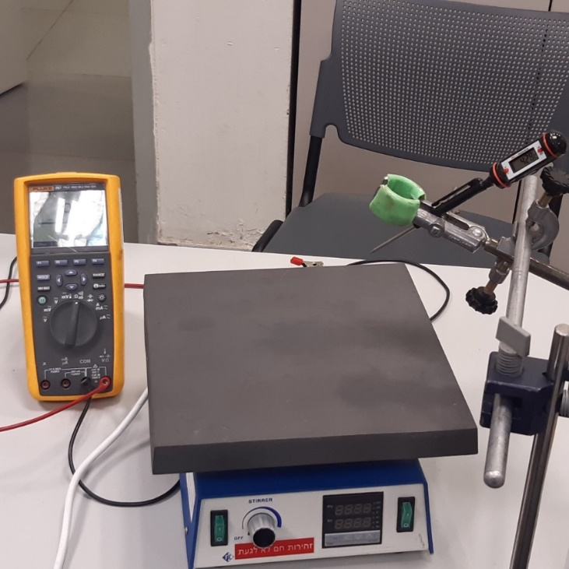

תמונה ‑: ערכת ניסוי ראשונה

### מערכת ניסוי שנייה למד טמפרטורה

בניסוי זה הדגם הנימדד מודבק בעזרת דבק תרמי לחתיכת אלומיניום שנמצא בתוך בריכת מים מחוממת. מטרת הדבק התרמי היא טרמי לשפר הולכה תרמית, לספק בידוד חשמלי ולקבע.

המים מחממים את חתיכת האלומיניום ובכך הדגם המודפס מתחמם.

ישנם שני מדי טמפרטורה בניסוי – אחד הנמצא במים ומאפשר לנו לראות את הטמפרטורה האמיתית של המים והשני מוצמד לחתיכת האלומיניום בכדי לראות את טמפרטורות העבודה.

לדגם מחובר רב מדד המחובר לברגים הנמצאים בתוך התותבים שמודד את ההתנגדות לאורך כול זמן הניסוי.

בדגמים השונים בוצעו שני מחזורים הכוללים עליה וירידה של הטמפרטורה בטווח $24°C-42°C$ שהוא תחום הפעילות האנושי , במידה ועוברים את טווח הטמפרטורות הזה זה אנחנו מסתכנים בעיוות גדול של הדגמים.

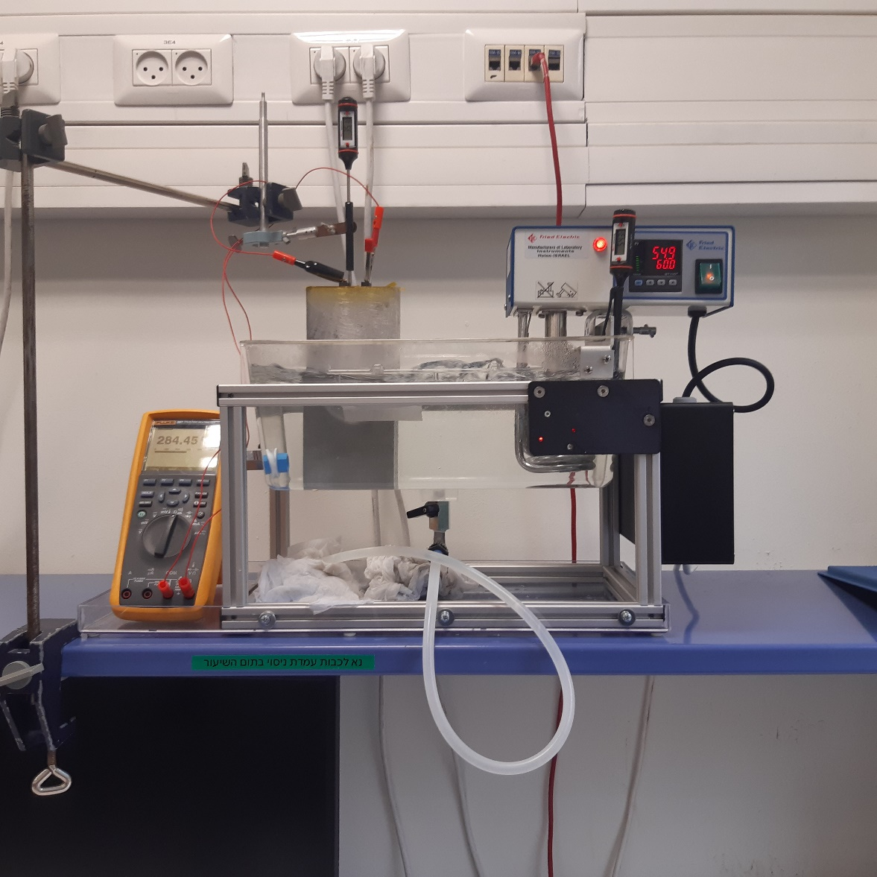

תמונה ‑: ערכת ניסוי שנייה

## מדידת התנגדות כתלות בהפעלת עומס משתנה

אנו בדקנו על דגמים שעוצבו מראש את השפעת השינוי בעומס המופעל על ההתנגדות החשמלית, הדגמים נבחנו במבחן לחיצה.

בניסוי זה השתמשנו בתקן של פולימרים ASTM D695. המבחן מבוצע בכך שהדגם נתמך מלמטה, ומעלה מופעל כוח באופן הדרגתי עד להגעה לעומס הרצוי.

לצורך מדידות ההתנגדות אנו חיברנו את הדגם לרב מודד (Fluke 287).

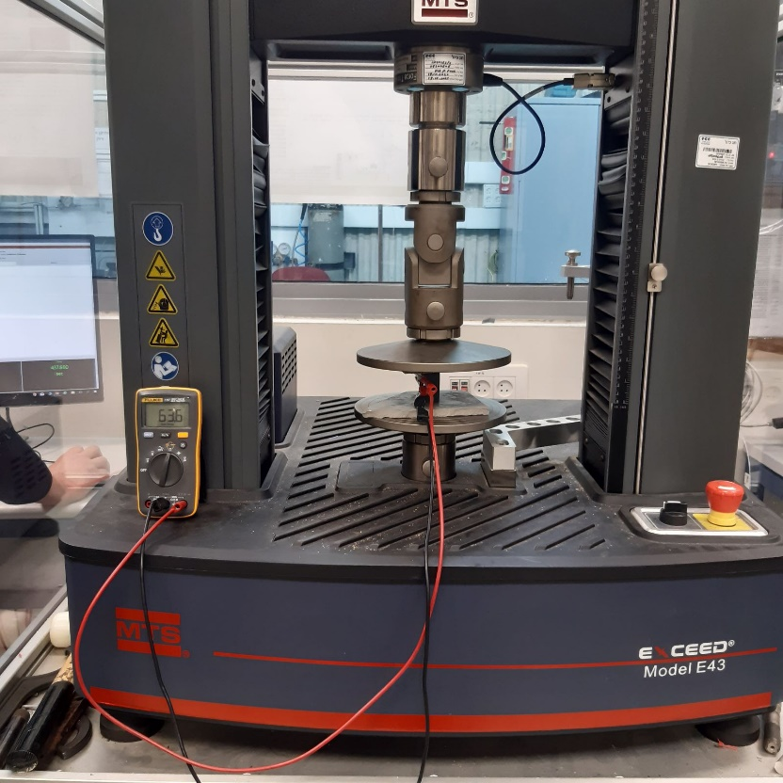

תמונה ‑: מערכת הניסוי

בהתאם לתוצאות התכונות המכניות והחשמליות שנבחנו בפרקים קודמים הוחלט לבצע הדפסה של הדגם במצב הדפסה Flat וצורת מילוי Concentric.

לצורך מדידת ההתנגדות נעשו הגבהות עם קדחים בקצוות הדגם, אליהם הוכנסו תותבים, לתוך התותבים הוכנסו ברגים אותם חיברנו לרב מודד.

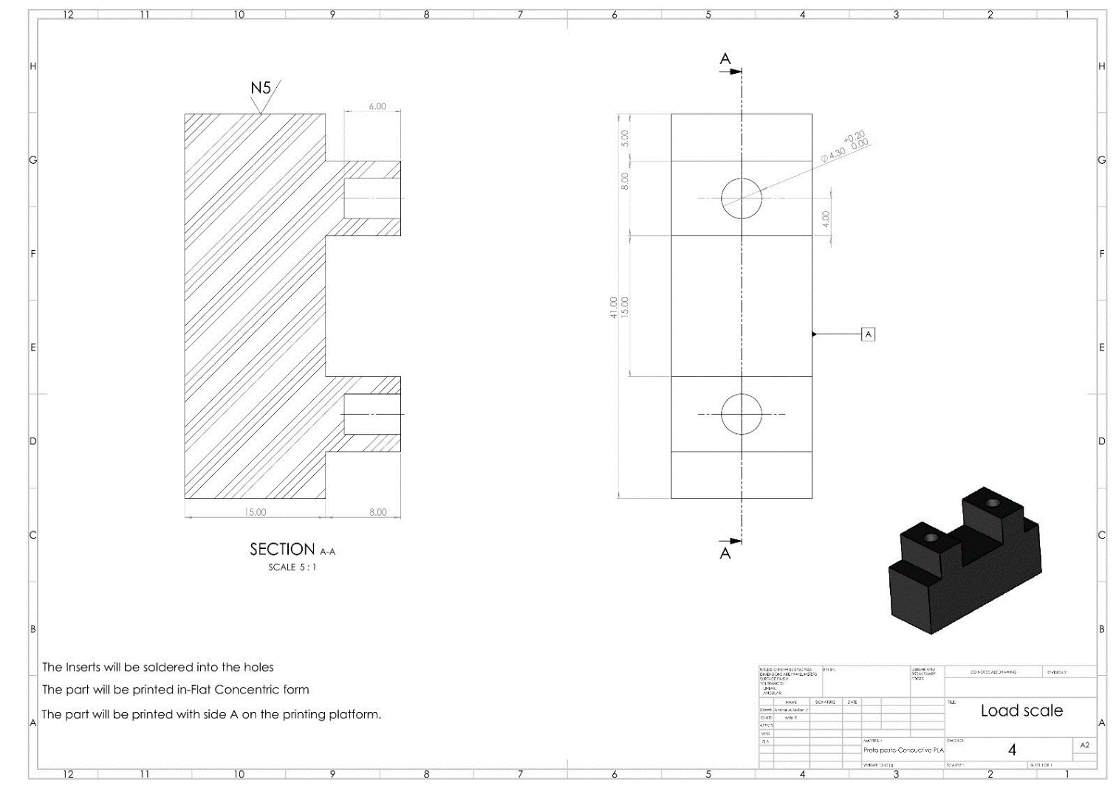

תמונה ‑: שרטוט מד העומס

לצורך מדידת השפעת השינוי בעומס על ההתנגדות החשמלית של הדגם אנו ביצענו את הניסוי מספר פעמים.

טבלה 6-7 : פרמטרי הדפסה

|  |  |
| --- | --- |
| Electrically conductive composite PLA | Material: |
| ProtoPasta | Material manufacturer: |
| $$0.2 \left[mm\right]$$ | Layer Height: |
| $$0.4 \left[mm\right]$$ | Wall Thickness: |
|  | Top/Bottom Thickness: |
| 99% | Infill Density: |
| Concentric | Infill Pattern: |
| $$230°C / 235°C$$ | Printing Temperature: |
| $$50°C / 60°C$$ | Build Temperature: |
| $$30 \left[\frac{mm}{s}\right]$$ | Print Speed: |
| $$150\left[\frac{mm}{s}\right]$$ | Travel Speed: |
| $$141 \left[min\right]$$ | Printing Time: |

### מערכת הניסוי למד עומס

בניסוי זה, במתקן העמסה הקרוי בשם “Exceed” של חברת “MTS” מדגם E43 הונח הדגם בין שתי מבודדים העשויים מקרמיקה בעלי עובי של $18.5 \left[mm\right]$,ביצענו את הניסוי עם מהירות לפי תקן ASTM D695 שקובע מהירות של הפעלת עומס כ- $0.02\left[\frac{mm}{S}\right]$.

המבודדים סייעו לנו בבידוד הפולימר מן המערכת, היות והפולימר מוליך חשמל, רצינו לנתק אותו מכל גורם אפשרי אשר יכול להשפיע על ההתנגדות של הפולימר.

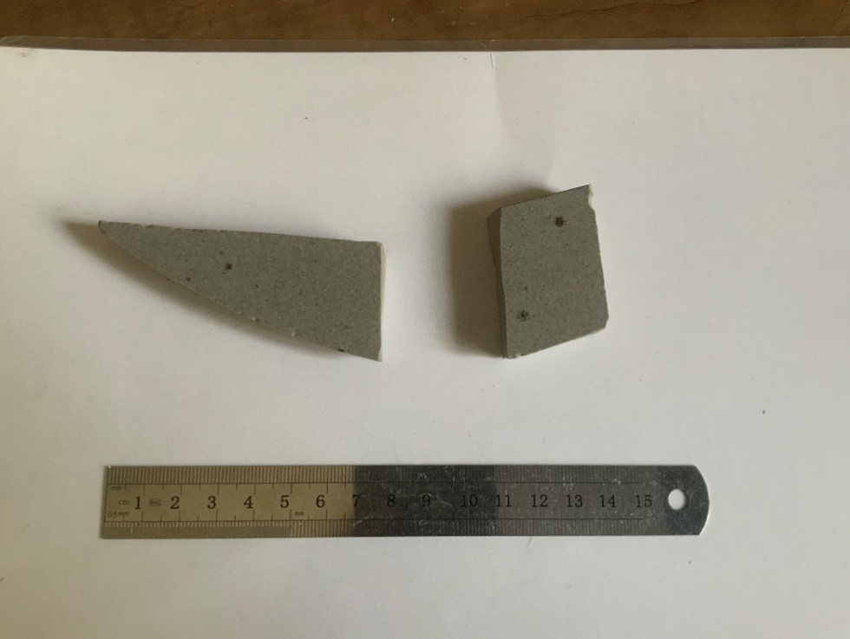

תמונה ‑: מבודדים

לדגם מחובר רב מדד המחובר לברגים הנמצאים בתוך התותבים שמודד את ההתנגדות לאורך כול זמן הניסוי.

המכונה החלה להפעיל עומס חד צירי על הדגם, תחילה ניבדק עומס מקסימלי כפי שנקבע בניסויים לבדיקת מאמץ כפיפה מקסימלי, שהוא $70 \left[N\right]$, לאחר מכאן בהתאם לתוצאות ההתנגדות נעשתה עלייה בעומס.

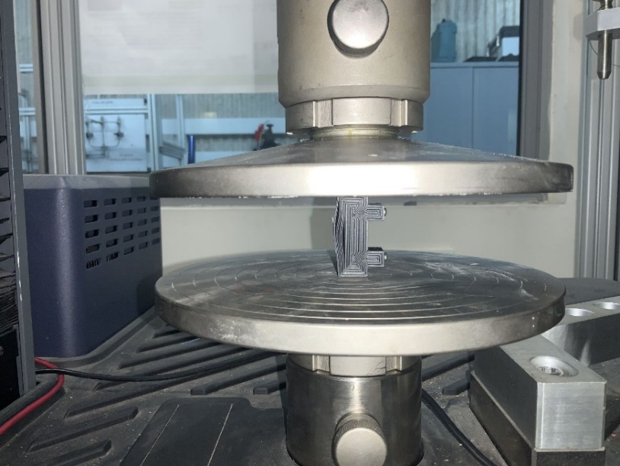

41[mm]

תמונה ‑: הדגם הנבדק בהפעלת עומס

# תוצאות

## אפיון צפיפות

### צפיפות דגמים לכפיפה ב-3 נקודות

טבלה ‑: טבלת צפיפות

|  |  |  |  |  |  |  |
| --- | --- | --- | --- | --- | --- | --- |
| Density $\left[\frac{g}{cm^{3}}\right]$ | | | | | | |
| **Upright** | | | **Flat** | | |  |
| **Concentric** | **0/90** | **45/-45** | **Concentric** | **0/90** | **45/-45** | **#** |
| 1.11 | 0.97 | 1.08 | 1.13 | 1.10 | 1.10 | 1 |
| 1.12 | 1.01 | 1.09 | 1.12 | 1.10 | 1.12 | 2 |
| 1.12 | 0.95 | 1.12 | 1.13 | 1.08 | 1.12 | 3 |
| **1.12** | **0.98** | **1.10** | **1.13** | **1.09** | **1.11** | **Average** |
| 1.15 | 0.76 | 1.17 | 1.11 | 0.96 | 1.27 | 4 |
| 1.17 | 0.97 | 1.27 | 1.21 | 0.92 | 1.28 | 5 |
| 1.15 | 0.84 | 1.26 | 1.22 | 0.95 | 1.27 | 6 |
| **1.16** | **0.85** | **1.23** | **1.18** | **0.95** | **1.27** | **Average** |

בטבלה לעיל מופיעים צפיפויות וממוצעי הצפיפות של כול הדגמים לפי צורת הדפסה ומקבץ הדפסה.

מתוך הטבלה ניתן לראות שדגמים שהדפסו בצורת הדפסה:

* + - * Flat – Concentric
* Flat – +45/-45
* Upright - Concentric
* Upright - +45/-45

הם בעלי הצפיפות הגבוהה ביותר.

### צפיפות דגמים למדידת התנגדות

טבלה ‑: טבלת צפיפות

|  |  |  |  |  |
| --- | --- | --- | --- | --- |
| Density $\left[\frac{g}{cm^{3}}\right]$ | | | | |
| **D** | **C** | **B** | **A** | **#** |
| 1.20 | 1.18 | 1.21 | 1.20 | 1 |
| 1.16 | 1.18 | 1.15 | 1.19 | 2 |
| 1.20 | 1.19 | 1.19 | 1.16 | 3 |
| **1.19** | **1.19** | **1.18** | **1.18** | **Average** |

בטבלה לעיל מופיעים צפיפויות וממוצעי הצפיפות של כול הדגמים כאשר:

* קבוצה A בעלת אורך של $50 \left[mm\right]$.
* קבוצה B בעלת אורך של $100 \left[mm\right]$.
* קבוצה C בעלת אורך של $150 \left[mm\right]$.
* קבוצה D בעלת אורך של $200 \left[mm\right]$.

ניתן לראות כי הצפיפויות בדגמים השונים נמצאים בטווח מאוד קרוב, עובדה זו מצביעה על כך שאיכות ההדפסה היא טובה.

## כפיפה ב-3 נקודת

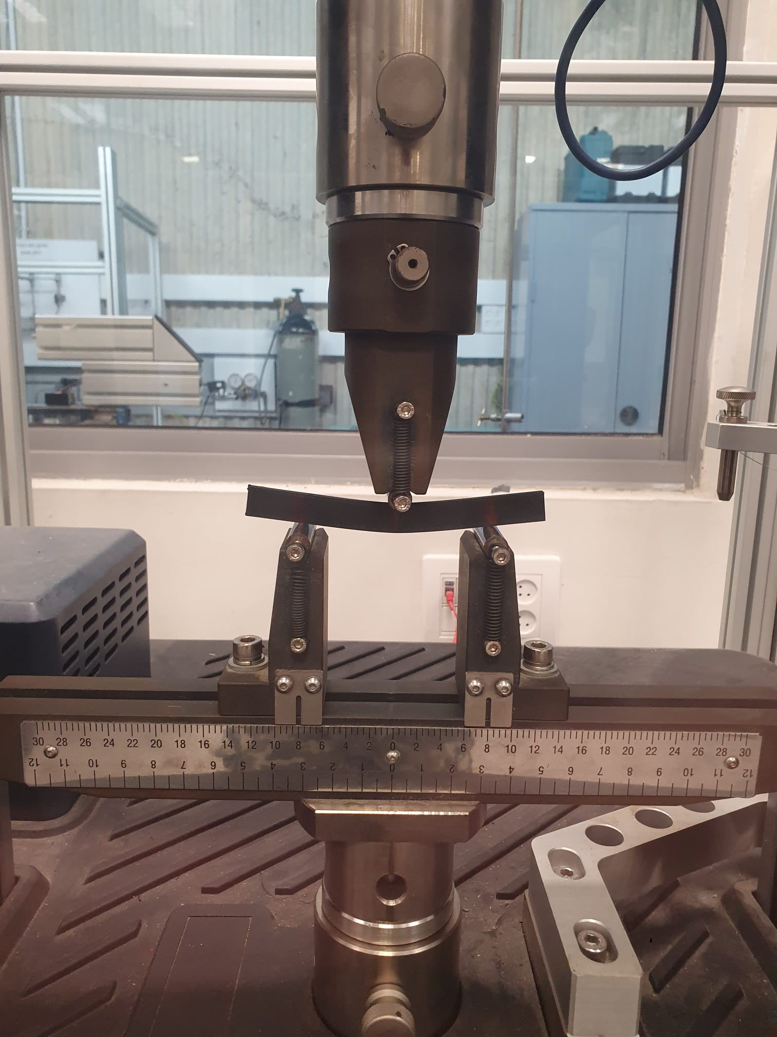

תמונה ‑: כפיפה ב-3 נקודות

### שקיעות

טבלה ‑: טבלת שקיעות

|  |  |  |  |  |  |  |
| --- | --- | --- | --- | --- | --- | --- |
| Cross Head $\left[mm\right]$ | | | | | | |
| **Upright** | | | **Flat** | | |  |
| **Concentric** | **0/90** | **45/-45** | **Concentric** | **0/90** | **45/-45** | **#** |
| 0.45 | 0.60 | 0.25 | 1.20 | 1.20 | 1.00 | 1 |
| 0.50 | - | 0.30 | 1.80 | 1.10 | 1.50 | 2 |
| 0.40 | 0.10 | 0.20 | 1.15 | 1.20 | 1.10 | 3 |
| **0.45** | **0.35** | **0.25** | **1.38** | **1.17** | **1.20** | **Average** |
| 0.70 | - | 1.20 | 2.30 | 1.30 | 1.70 | 4 |
| 0.85 | 0.20 | 0.50 | 2.00 | 1.00 | 2.30 | 5 |
| 0.80 | 0.05 | 0.85 | 2.00 | 1.20 | 2.00 | 6 |
| **0.78** | **0.13** | **0.85** | **2.10** | **1.17** | **2.00** | **Average** |

בטבלה לעיל מופיעים השקיעות וממוצעי השקיעה שהתקבלו במהלך הניסוי.

מתוך הטבלה ניתן לראות שדגמים שהדפסו בצורת הדפסה:

* + - * Flat – Concentric
* Flat – +45/-45

הם בעלי השקיעה הגסה ביותר.

**חשוב לציין:** דגמים 1,2,3 במדפסת שונה מדגמים 4,5,6 ולכן ניתן לראות הבדלים בין הנתונים, אך המסקנות שניתן להסיק מקבוצות נתונים אלו הן זהות.

### כוח כפיפה מרבי

טבלה ‑: טבלת כוחות כפיפה מרביים

|  |  |  |  |  |  |  |
| --- | --- | --- | --- | --- | --- | --- |
| UTS $\left[N\right]$ | | | | | | |
| **Upright** | | | **Flat** | | |  |
| **Concentric** | **0/90** | **45/-45** | **Concentric** | **0/90** | **45/-45** | **#** |
| 55.54 | -10.47 | 58.80 | 203.86 | 38.95 | 192.00 | 4 |
| 60.55 | 8.54 | 41.37 | 201.10 | 34.68 | 193.54 | 5 |
| 68.25 | 0.98 | 73.18 | 198.00 | 43.09 | 197.82 | 6 |
| **61.45** | **-0.32** | **57.78** | **200.99** | **38.91** | **195.68** | **Average** |

בטבלה לעיל מופיעים כוחות הכפיפה המרביים וממוצעי כוחות הכפיפה המרביים שהתקבלו במהלך הניסוי.

מתוך הטבלה ניתן לראות כי:

1. חלקים שהודפסו בצורת Upright חלשים באופן משמעותי לעומת חלקים שהודפסו בצורת Flat.
2. הדגמים שהראו את החוזק הגדול ביותר הם:
   * + - Flat – Concentric

* Flat – +45/-45

ניתן לראות לפי הממוצע כי דגמים מצורת Flat – Concentric הם בעלי החוזק הגבוהה ביותר.

### מאמץ כפיפה מרבי

טבלה ‑: טבלת מאמצי כפיפה מרביים

|  |  |  |  |  |  |  |
| --- | --- | --- | --- | --- | --- | --- |
| $$σ \left[MPa\right]$$ | | | | | | |
| **Upright** | | | **Flat** | | |  |
| **Concentric** | **0/90** | **45/-45** | **Concentric** | **0/90** | **45/-45** | **#** |
| 12.32 | -2.59 | 12.47 | 43.46 | 9.70 | 44.23 | 4 |
| 13.59 | 2.12 | 9.85 | 46.03 | 8.61 | 46.00 | 5 |
| 14.79 | 0.24 | 17.26 | 46.41 | 10.63 | 46.65 | 6 |
| **13.57** | **-0.07** | **13.19** | **45.30** | **9.64** | **46.33** | **Average** |

בטבלה לעיל מופיעים מאמצי הכפיפה המרביים וממוצעי מאמצי הכפיפה המרביים שחושבו במהלך הניסוי.

מתוך הטבלה ניתן לראות שדגמים שהדפסו בצורת הדפסה:

* + - * Flat – Concentric
* Flat – +45/-45

הם בעלי מאמצי הכפיפה הגבוהים ביותר.

### מודול האלסטיות

טבלה ‑: טבלת מודול אלסטיות

|  |  |  |  |  |  |  |
| --- | --- | --- | --- | --- | --- | --- |
| Young’s Modulus $\left[GPa\right]$ | | | | | | |
| **Upright** | | | **Flat** | | |  |
| **Concentric** | **0/90** | **45/-45** | **Concentric** | **0/90** | **45/-45** | **#** |
| 1.48 | - | 0.87 | 1.59 | 0.63 | 2.15 | 4 |
| 1.34 | 0.90 | 1.67 | 1.91 | 0.73 | 1.68 | 5 |
| 1.54 | 0.41 | 1.66 | 1.56 | 0.75 | 1.68 | 6 |
| **1.45** | **0.66** | **1.40** | **1.68** | **0.70** | **1.84** | **Average** |

בטבלה לעיל מופיעים כוחות הכפיפה המרביים וממוצעי כוחות הכפיפה המרביים שחושבו במהלך הניסוי.

ניתן לראות כי הערכים בעלי מודול יאנג הגבוהה ביותר הם:

* Flat – Concentric
* Flat – +45/-45

**חשוב לציין:** במהלך בדיקות אלו עבור דגמים 1,2,3 התגלה כי הגרפים נשמרו אך התוצאות לא, ולכן התוצאות שנרשמו בטבלאות מאמץ המתיחה ומודול האלסטיות עבור דגמים 1,2,3 נלקחו מן הגרפים, אך למרות זאת תוצאות אלו לא שונות מדגמים 4,5,6 שבוצעו כהלכה.

### סיכום תוצאות עבור תכונות מכניות

בחלק זה של הפרויקט בחנו את התכונות המכניות של הפולימר תוך כדי שינוי צורת הדפסה וצורת מילוי, מטרתנו הייתה לזהות באמצעות התכונות שנמצאו את צורת ההדפסה וצורת המילוי האידאלית עבור דגמים עתידים אותם נרצה לחקור.

להלן תוצאות המחקר (הערכים המספריים הם ערכים ממוצעים):

טבלה ‑: טבלה מסכמת עבור התכונות המכניות

|  |  |
| --- | --- |
| צורת הדפסה: | שכיבה (Flat) |
| צורת מילוי: | קונצנטרי (Concentric) |
| צפיפות: | $$1.18 \left[\frac{g}{cm^{3}}\right]$$ |
| כוח כפיפה מרבי: | $$200.99 \left[N\right]$$ |
| מאמץ כפיפה מרבי: | $$45.30 \left[MPa\right]$$ |
| מודול האלסטיות: | $$1.68 \left[GPa\right]$$ |

לפי נתוני יצרן נתון כי צפיפות החומר היא בערך $1.24 \left[\frac{g}{cm^{3}}\right]$, נתון זה מתאים לתוצאות שהתקבלו במהלך המדידות.

בהתאם למחקר המופיע בסקר הספרות [3] נמצא של PLA – carbon black הוא בעל התכונות הבאות:

טבלה ‑: תוצאות מחקר סקר ספרות [3]

|  |  |
| --- | --- |
| מאמץ כפיפה מרבי: | $$30.8 \left[MPa\right]$$ |
| מודול אלסטיות: | $$0.68 \left[GPa\right]$$ |

הסיבה להבדלים בין הערכים שלנו לבין הספרות היא צורת ההדפסה. במחקר [3] הדגמים הודפסו בצורה אורכית (°0) וכפי שניתן לראות בסיכום התוצאות של הבדיקות הכפיפה לצורת ההדפסה יש השפעה גדולה על התכונות המכניות של הדגם.

בנוסף כחלק מפרויקט זה הוחלט לייצר מד משקל ומד טמפרטורה כתוצר סופי, התכונות המכניות שנמצאו במהלך הניסוי יסיעו לנו להבין מה הוא העומס המקסימלי אותו נרצה להפעיל על מד המשקל מבלי לגרום לדפורמציה פלסטית.

במידה ואנו נעבור את התחום האלסטי תיווצר לנו דפורמציה פלסטית בלתי הפיכה במד המשקל, דבר אשר יגרום לשינוי תמידי בהתנגדות החשמלית של החומר. במידה וההתנגדות החשמלית תשתנה באופן תמידי, לא נוכל להשתמש בקשר בין העומס לבין השינוי בהתנגדות שנמצא בכדי לחשב את המשקל.

השפעת השינוי בעומס על התנגדות החשמלית של הפולימר נובעת ממספר סיבות:

1. התנגדות תלויה במידות הגיאומטריות של הנגד, כלומר שינוי במידות האלו יגרום לשינוי בהתנגדות. כאשר יופעל עומס על החלק ייווצרו שינויים קטנים בגיאומטריה של החלק, דבר זה יגרום לשינוי בהתנגדות ,שינוי שאנחנו יכולים למדוד.
2. פחמן שחור הוא חומר שהוסף בתפזורת לחומר ההדפסה והוא זה שמעניק לחומר את יכולת להוליך, הפחמן השחור יוצר דרכי הולכה שמאפשרות לזרם לעבור בין הסיבים. כאשר מופעל עומס על החלק דרכי ההולכה האלה מתקרבות ולכן יכולת ההולכה של החלק עולה או במילים אחרות ההתנגדות של חלק יורדת. את השינוי הזה אנחנו יכולים למדוד למצוא קשר בין ההתנגדות של החלק לעומס או משקל שמופעל על החלק.

## תכונות חשמליות

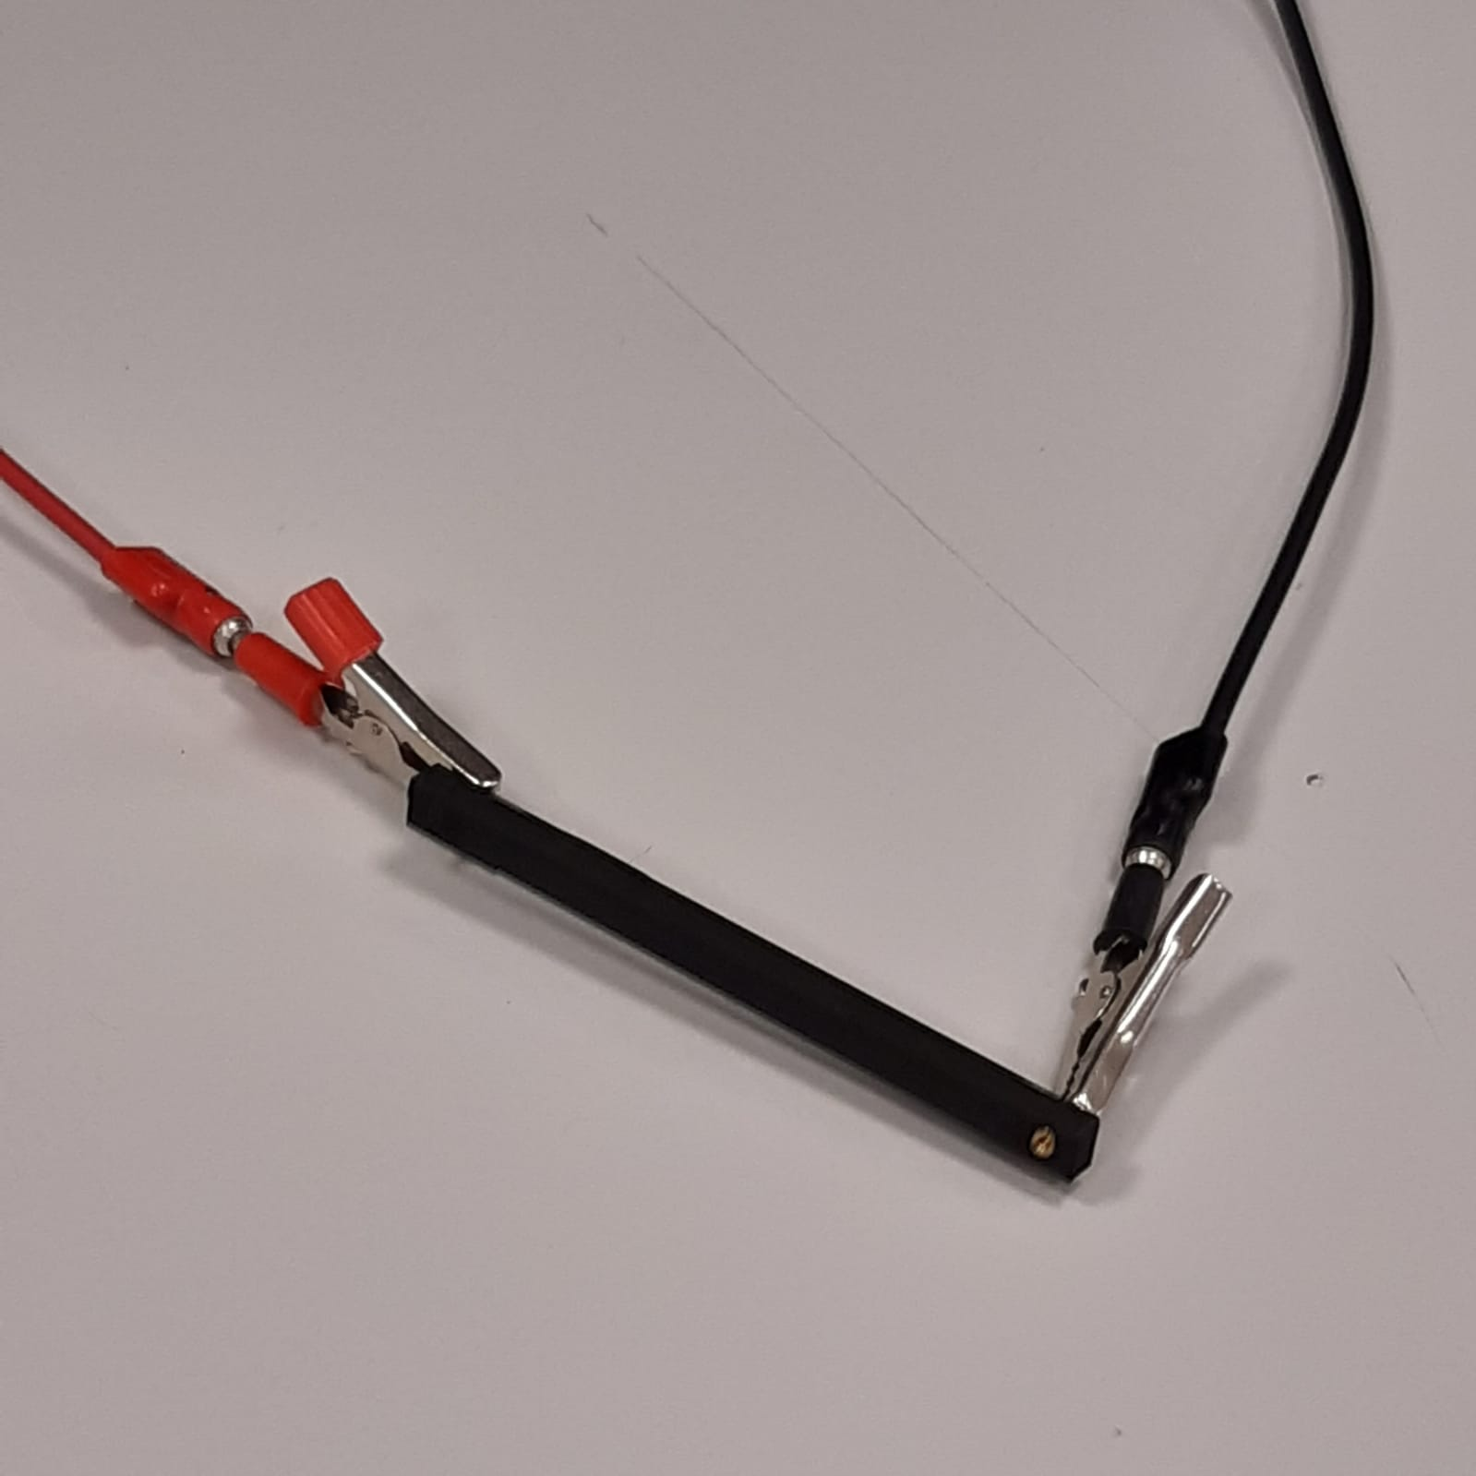

100[mm]

תמונה ‑: חיבור RCL לדגם

### התנגדות

טבלה ‑: טבלת התנגדויות

|  |  |  |  |  |
| --- | --- | --- | --- | --- |
| Resistance $\left[Ω\right]$ | | | | |
| **D** | **C** | **B** | **A** | **#** |
| 536.37 | 391.52 | 271.53 | 156.41 | 1 |
| 10000.00 | 396.56 | 267.17 | 166.48 | 2 |
| 3300.00 | 394.61 | 274.24 | 163.52 | 3 |
| **536.37** | **394.23** | **270.98** | **162.14** | **Average** |

בטבלה לעיל מופיעים ההתנגדויות וממוצעי ההתנגדויות של כול הדגמים שנמצאו באמצעות מכשיר RCL.

ניתן לראות כי דגמים 2D ו-3D הם בעלי התנגדות גבוהה משאר הדגמים עקב שימוש בתותבים שונים, דבר המשפיע על חישוב ההתנגדות הסגולית, לכן לא נעשה בהם שימוש בחישוב ממוצע ההתנגדות.

### התנגדות סגולית

טבלה ‑: טבלת התנגדויות סגוליות

|  |  |  |  |  |
| --- | --- | --- | --- | --- |
| Resistivity $\left[Ω∙cm\right]$ | | | | |
| **D** | **C** | **B** | **A** | **#** |
| 12.71 | 12.42 | 12.76 | 14.51 | 1 |
| 243.62 | 12.76 | 12.80 | 15.26 | 2 |
| 76.50 | 12.43 | 12.91 | 14.81 | 3 |
| **12.71** | **12.53** | **12.82** | **14.86** | **Average** |

בטבלה לעיל מופיעים ההתנגדויות הסגוליות וממוצעי ההתנגדויות הסגוליות של כול הדגמים שחושבו.

בטבלה ניתן לראות כי דגמים 2D ו-3D הם בעלי התנגדות סגולית גבוהה משאר הדגמים עקב ביצוע הברזות ושימוש בתותבים שונים. שילוב של שני פעולות אלו גרם לעלייה משמעותית בהתנגדות ולכן לא נעשה בתוצאות אלו שימוש עתידי.

ההתנגדות הסגולית של הדגמים B, C ו- 1D כמעט זהות בעוד שההתנגדות הסגולית של A גדולה באופן משמעותי ולא קרובה להתנגדות היצרן.

### סיכום תוצאות עבור תכונות חשמליות

בחלק זה של הפרויקט בחנו את התכונות החשמליות של הפולימר תוך כדי שינוי אורך הדגם, מטרתנו הייתה לזהות אם אכן יש הולכה חשמלית ואם הדפסת החומר פוגעת בהולכה החשמלית של הפולימר.

**חשוב לציין:** כל הדגימות בניסוי זה הודפסו בצורת Flat – Concentric עקב בדיקות מכניות שבוצעו לפניכן וכתוצאה ממחקר חיצוני שנכתב בנושא.

להלן תוצאות המחקר (הערכים המספריים הם ערכים ממוצעים):

טבלה ‑: טבלה מסכמת עבור התכונות החשמליות

|  |  |
| --- | --- |
| צפיפות: | $$1.18\sim 1.21 \left[\frac{g}{cm^{3}}\right]$$ |
| התנגדות: | $$162.14\sim 536.37 \left[Ω\right]$$ |
| התנגדות סגולית: | $$12.71\sim 14.86 \left[Ω∙cm\right]$$ |

לפי נתוני היצרן ההתנגדות הסגולית היא:

1. $115 \left[Ω∙cm\right]$ במקביל לשכבה (בכיוון Z).
2. $30 \left[Ω∙cm\right]$ בניצב לשכבה (כיוון X ו- Y).

בעוד שההתנגדות שקיבלנו בדגמים B, C ו- 1D היא $12.7 \left[Ω∙cm\right]$ בניצב לשכבה.

**חשוב לציין:** אנו רצינו להגיעו להתנגדות סגולית נמוכה ככול האפשר ולכן אנו הדפסה את הדגמים כאשר ההתנגדות הסגולית היא בניצב לשכבה (כיוון X ו-Y).

ישנם כמה הסברים אפשרים להבדלים הדרסטיים בין הערכים שהוצהרו על ידי היצרן לבין תוצאות המחקר:

1. שינויים בהולכה בתוך סיב החומר – כמו שצוין במחקר [5] למרות שאין שינויים במיקרו מבנה של סיב ההדפסה עדיין ישנה ירידה בהולכה הסגולית של החומר לאחר ההדפסה, בין אם זה עקב שינויים שאנחנו לא רואים במיקרו מבנה, התקרבות של דרכי ההולכה או מעבר חלקי של הפולימר לזכוכית, כרגע לא ניתן לדעת.
2. צורת הדפסה – הערכים שמוצהרים על ידי היצרן הם בניצב לשכבה או במקביל לשכבה אבל אין מידע לגבי צורת ההדפסה בה נבדקו הערכים הנתונים על ידי היצרן. יתכן שבצורת ההדפסה שבצורת ההדפסה שבחרנו ישנם דרכי הולכה טובות יותר, ולכן ההתנגדות הסגולית שנמדדה אצלנו נמוכה יותר.
3. יתכנו תהליכים אחרים אשר משפיעים על יכולת ההולכה של החומר -גורמים כמו לחות בחומר בזמן ההדפסה, תנאי אכסון החומר לפני ההדפסה.

## השוואה בין התוצאות לספרות

טבלה ‑: טבלת השוואה

|  |  |  |  |  |
| --- | --- | --- | --- | --- |
| מחקר [5] | מחקר [3] | נתוני יצרן: | תוצאות ראשוניות |  |
|  | $$30.8 \left[MPa\right]$$ |  | $$45.3 \left[MPa\right]$$ | **מאמץ כפיפה מרבי** |
|  | $$0.68 \left[GPa\right]$$ |  | $$1.68 \left[Gpa\right]$$ | **מודול אלסטיות** |
| $$16.7 \left[Ω∙cm\right]$$ |  | $$115 \left[Ω∙cm\right] ,\hat{Z}$$ $$30 \left[Ω∙cm\right] ,\hat{X,}\hat{Y}$$ | $$13.2 \left[Ω∙cm\right]$$ | **התנגדות סגולית** |

## תוצאות מדידת התנגדות כתלות בטמפרטורה

### מדידות גיאומטריות

טבלה ‑:מדידות גיאומטריות

|  |  |  |  |  |
| --- | --- | --- | --- | --- |
|  | תיאורטי | נמדד כאשר X=0.5 [mm] | נמדד כאשר X=1 [mm] | נמדד כאשר X=1.5 [mm] |
| אורך כולל [mm] | 31 | 31 | 31 | 30.9 |
| עובי מרכז [mm] | 0.4+X | 0.7 | 1.1 | 1.7 |
| אורך מרכז [mm] | 15 | 15 | 15 | 14.9 |
| רוחב [mm] | 15 | 15.1 | 15.3 | 15 |
| עובי תושבת [mm] | 6.6 | 6.3 | 6.3 | 6.4 |

הטבלה המופיעה לעיל, טבלה 7-13, הינה טבלת המציגה את ממוצעי הדגמים עבור כל X.

### תוצאות ניסוי ראשון של מד טמפרטורה

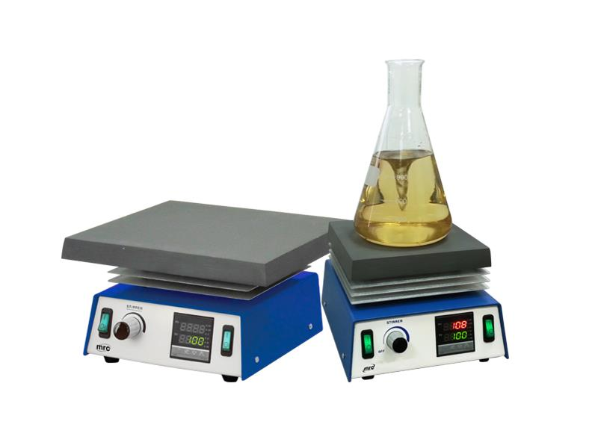

תמונה ‑: פלטת חימום דגם GMH 5/D

טבלה ‑: דגם 1 – טבלת התנגדויות

|  |  |  |  |  |  |
| --- | --- | --- | --- | --- | --- |
| $$45°C$$ | $$40°C$$ | $$35°C$$ | $$30°C$$ | Temperature: | # |
| 1.11 | 1.02 | 0.88 | 0.54 | Resistance: $\left[kΩ\right]$ | 1 |

בטבלה לעיל, טבלה 7-13, ניתן לראות את מדידות ההתנגדות כתלות בטמפרטורה, במחזור זה אנו רצינו להיות בטווח טמפרטורות של $30°C-50°C$, אך בעת ביצוע המדידות נתקלנו בדיפורמציה שנוצרה בדגם ולכן הניסוי הופסק.

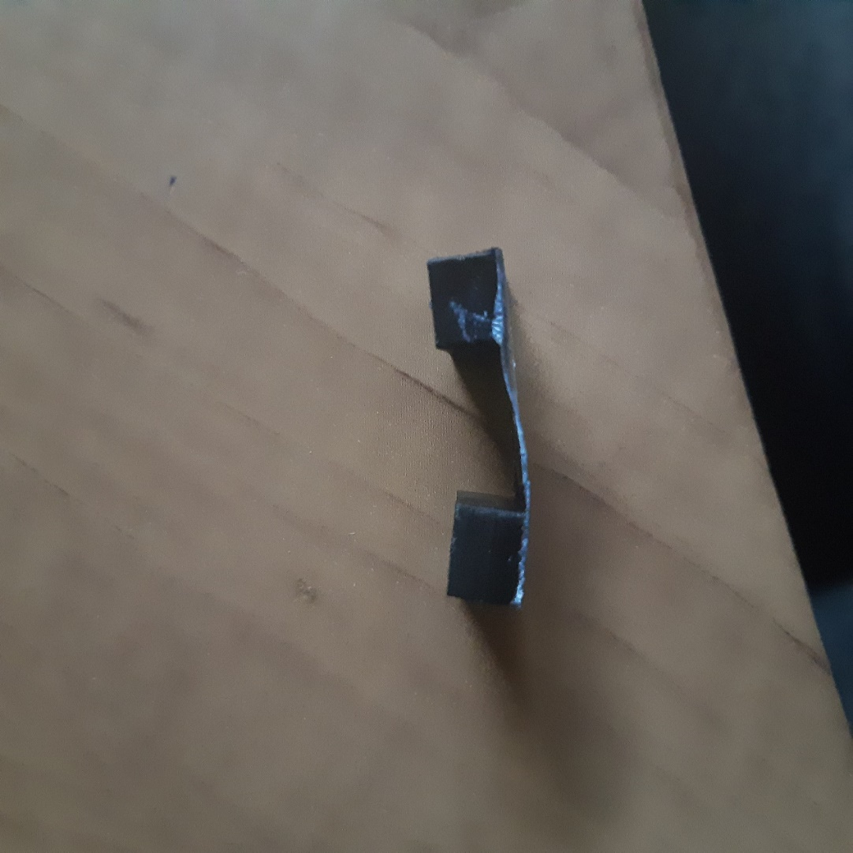

15[mm]

תמונה ‑: דפורמציה בדגם מספר 1

הוחלט בשני המחזורים הבאים להקטין את טווח הטמפרטורות ל- $30°C-45°C$ ואת מדידות ההתנגדות לבצע בכול קפיצה של .

טבלה ‑: דגמים 2 ו-3 – טבלת התנגדויות

|  |  |  |  |  |  |  |  |
| --- | --- | --- | --- | --- | --- | --- | --- |
| $$45°C$$ | $$42°C$$ | $$39°C$$ | $$36°C$$ | $$33°C$$ | $$30°C$$ | Temperature | # |
|  |  | 1.43 | 1.30 | 1.28 | 1.22 | Resistance: $\left[kΩ\right]$ | 2 |
| 1.31 | 1.37 | 1.32 | 1.40 | 1.10 | 1.31 | Resistance: $\left[kΩ\right]$ | 3 |

בדומה לדגם הראשון גם בשני ובשלישי נוצר עיוות בדגם, עיוות זה קורה בדגם השני בטמפרטורה יותר נמוכה כפי שניתן לראות בטבלה לעיל, טבלה 7-15.

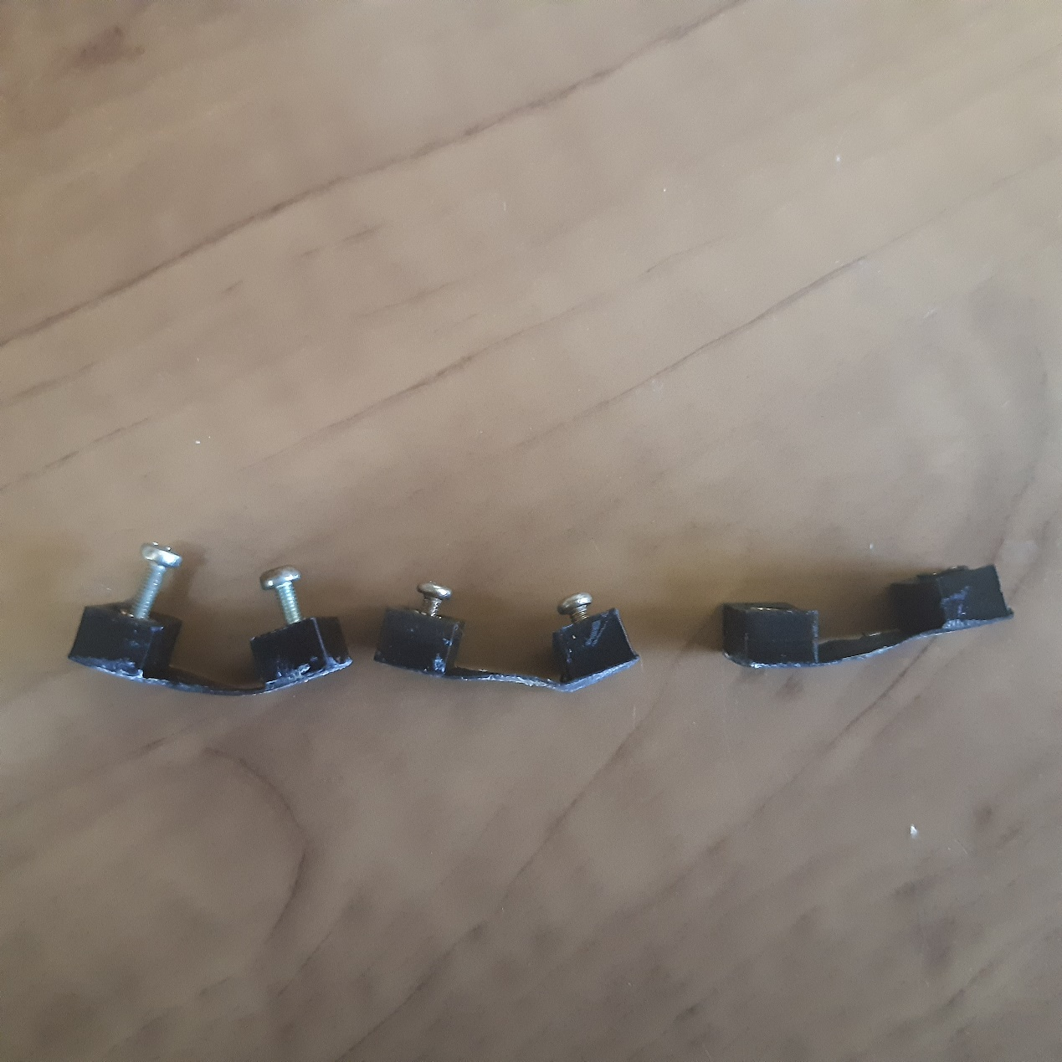

15[mm]

תמונה ‑: דפורמציות בדגמים 1,2 ו-3

גרף ‑: התנגדות כנגד טמפרטורה - ניסוי 1

בעקבות העיוותים שנוצרו בדגמים נמנעה מאיתנו האפשרות למדוד מחזור נוסף ולבצע בדיקות חזרות, לכן הוחלט להחליף את מערכת הניסוי ולנסות לבצע את הניסוי בשנית.

### תוצאות ניסוי שני של מד טמפרטורה

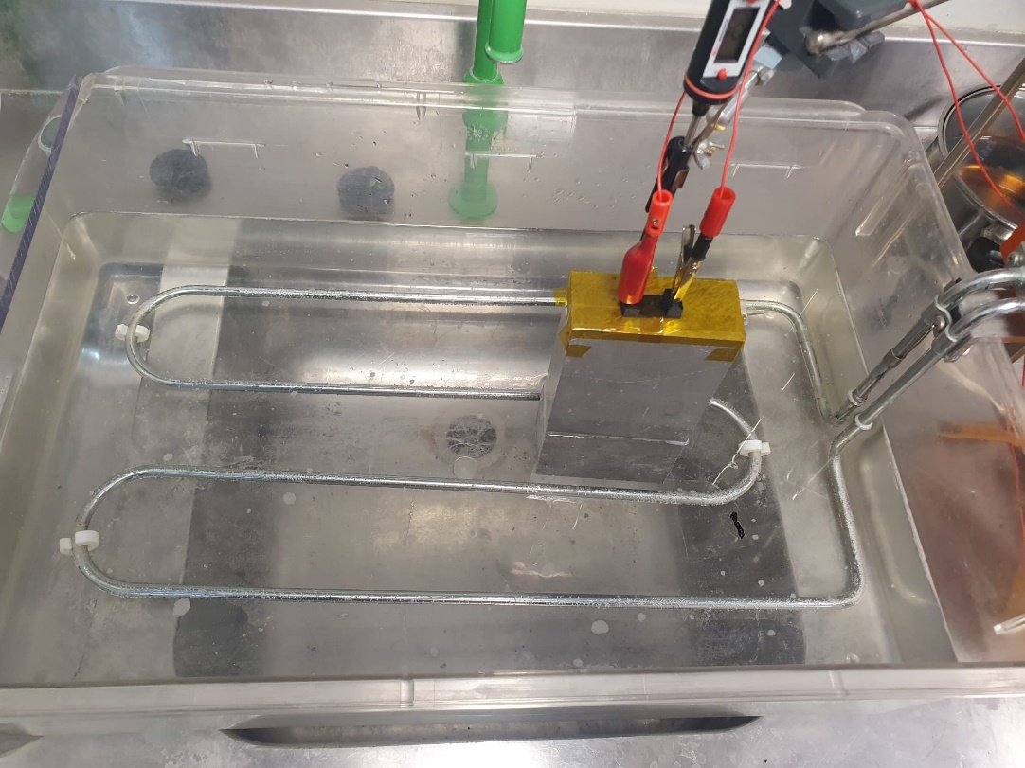

15[mm]

תמונה ‑: ערכת ניסוי 2 - מבט על

טבלה ‑: טבלת מומצעי התנגדויות בעלייה וירידה

|  |  |  |  |  |  |  |  |
| --- | --- | --- | --- | --- | --- | --- | --- |
| Temperature decrease: | | | | Temperature increase: | | | |
| **1.5** | **1** | **0.5** | **X [mm]:** | **1.5** | **1** | **0.5** | **X [mm]:** |
| Resistance $\left[Ω\right]$: | | | Temperature: | Resistance $\left[Ω\right]$: | | | Temperature: |
| 250 | 306 | 423 | $$42°C$$ | 145 | 196 | 260 | $$24°C$$ |
| 241 | 293 | 412 | $$40°C$$ | 149 | 200 | 280 | $$26°C$$ |
| 228 | 275 | 388 | $$38°C$$ | 158 | 214 | 298 | $$28°C$$ |
| 217 | 255 | 360 | $$36°C$$ | 168 | 229 | 319 | $$30°C$$ |
| 200 | 236 | 340 | $$34°C$$ | 180 | 246 | 339 | $$32°C$$ |
| 188 | 225 | 325 | $$32°$$ | 197 | 267 | 353 | $$34°C$$ |
| 178 | 213 | 310 | $$30°C$$ | 210 | 288 | 373 | $$36°C$$ |
| 171 | 204 | 295 | $$28°C$$ | 222 | 307 | 393 | $$38°C$$ |
| 163 | 193 | 282 | $$26°C$$ | 233 | 319 | 411 | $$40°C$$ |
| 153 | 172 | 270 | $$24°C$$ | 240 | 328 | 419 | $$42°C$$ |

נזכיר כי המידות שנבחרו למשטח האמצעי הם:

$15 \left[mm\right] x \left(0.4+x\right)\left[mm\right] x 15 \left[mm\right]$

$x$– העובי אותו אנו מוספים לחלק $\left[mm\right]$.

בטבלה לעיל ,טבלה 7-16, ניתן לראות את ממוצעי ההתנגדויות כתלות בשינוי טמפרטורה, ניתן להיווכח כי ככול שהדגם עבה יותר, ההתנגדות שלו נמוכה יותר, בנוסף אין הבדל משמעותי ניכר בהתנגדות החלק כאשר אנו מודדים את ההתנגדות בטמפרטורה הנמצאת בעלייה לבין מדידת ההתנגדות בטמפרטורה הנמצאת בירידה כלומר היסטרזיס נמוך.

#### דגמים עם תוספת עובי 0.5 מ"מ

1

3

2

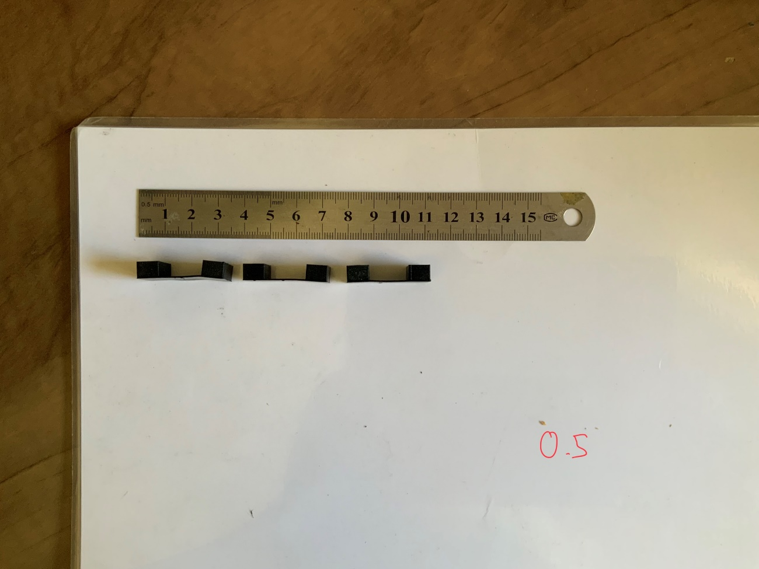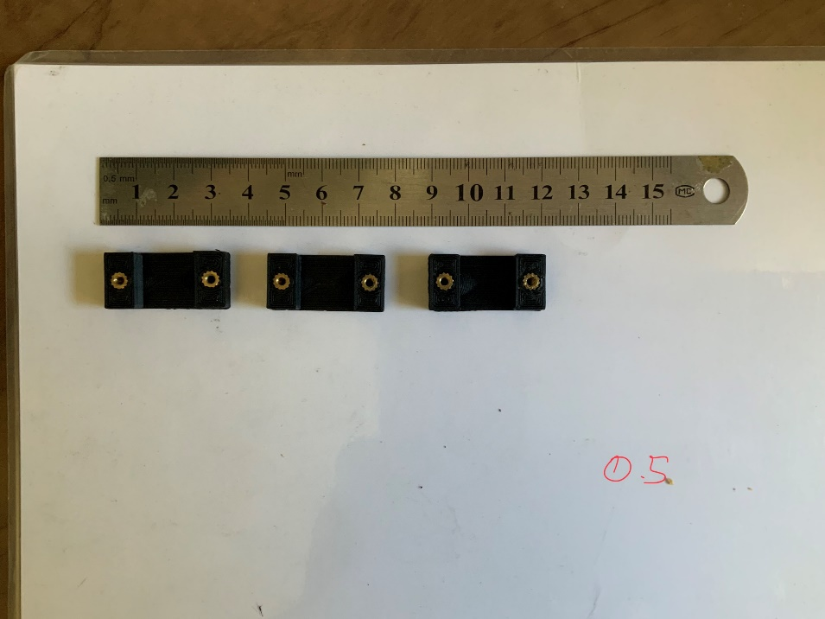

תמונה ‑: דגמים בתוספת עובי X=0.5 [mm] לאחר הניסוי

גרף ‑: התנגדות כנגד טמפרטורה - X=0.5 [mm]

בגרף לעיל ,גרף 7-3, ניתן לראות השוואה בין העלייה בהתנגדות של שלושת הדגמים השונים שהודפסו עם תוספת של X=0.5 [mm] לעובי, גרף זה מראה את השינוי בהתנגדות בזמן עליית הטמפרטורה, ניתן לראות שהערכים קרובים מאוד לאורך כל הניסוי.

גרף ‑: התנגדות כנגד טמפרטורה - X=0.5 [mm] דגם 1

בגרף זה , גרף 7-4, ניתן לראות את תוצאות של שתי מחזורים שלמים על דגם 1, כלומר שתי מחזורים של עליה מ- $24°C$ עד ל- $42°C$ וירידה מ- $42°C$ ל- $24°C$.

ניתן לראות שלמרות שיש הבדל קטן בין ההתנגדויות בין המחזורים הקשר קשר בין הטמפרטורה להתנגדות נשאר זהה.

#### דגמים בתוספת עובי 1 מ"מ

3

2

1

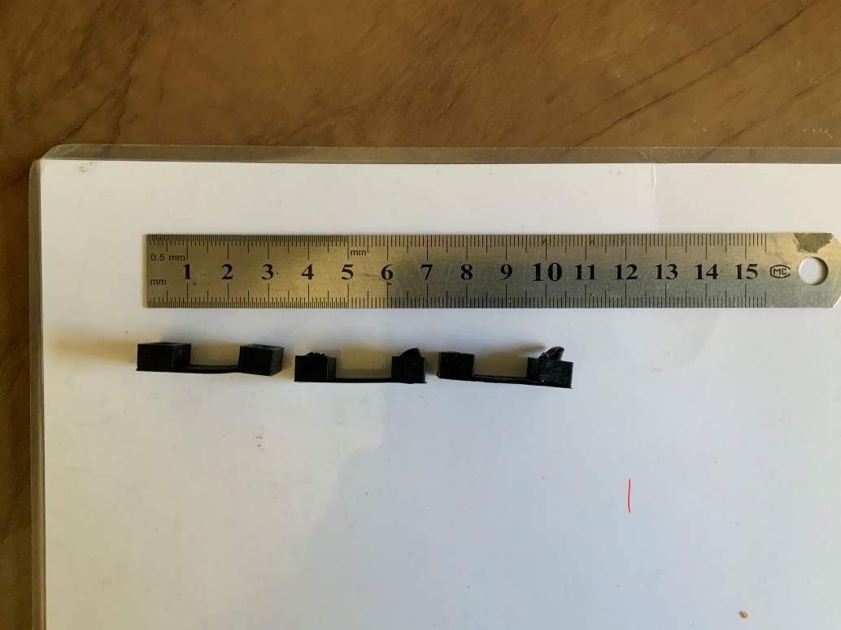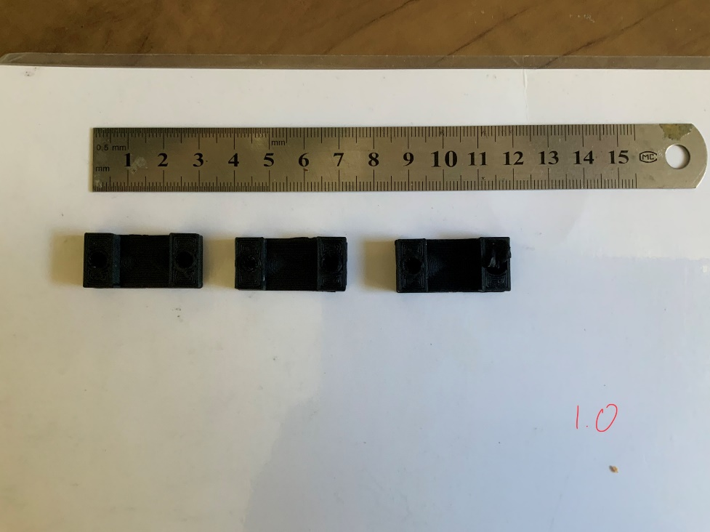

תמונה ‑: דגמים בתוספת עובי X=1 [mm] לאחר הניסוי

בתמונה 7-8, ניתן לראות את הדגמים בתוספת עובי של X=1 [mm] לאחר ביצוע הניסוי ולאחר הוצאת התותבים, הדפורמציה המופיעה בתמונה נגרמה בעקבות חימום מחדש של התותבים בכדי לאפשר לנו להוציא אותם מן הדגם.

הוצאת התותבים הייתה הכרחית בעקבות כמות מוגבלת של תותבים שעמדו בראשותנו והיות שנדרש להכניס את התותבים לדגמים הבאים.

גרף ‑: התנגדות כנגד טמפרטורה - X=1 [mm]

בדומה לדגם הקודם (X=0.5 [mm]), ישנו קשר ברור בין הטמפרטורה לבין ההתנגדות של החלק בטווח הטמפרטורות הנבחר. הקשר הינו עקבי לאורך שלושת הדגמים שהודפסו.

גרף ‑: התנגדות כנגד טמפרטורה - X=1 [mm] דגם 2

#### דגמים בתוספת עובי 1.5 מ"מ

3

2

1

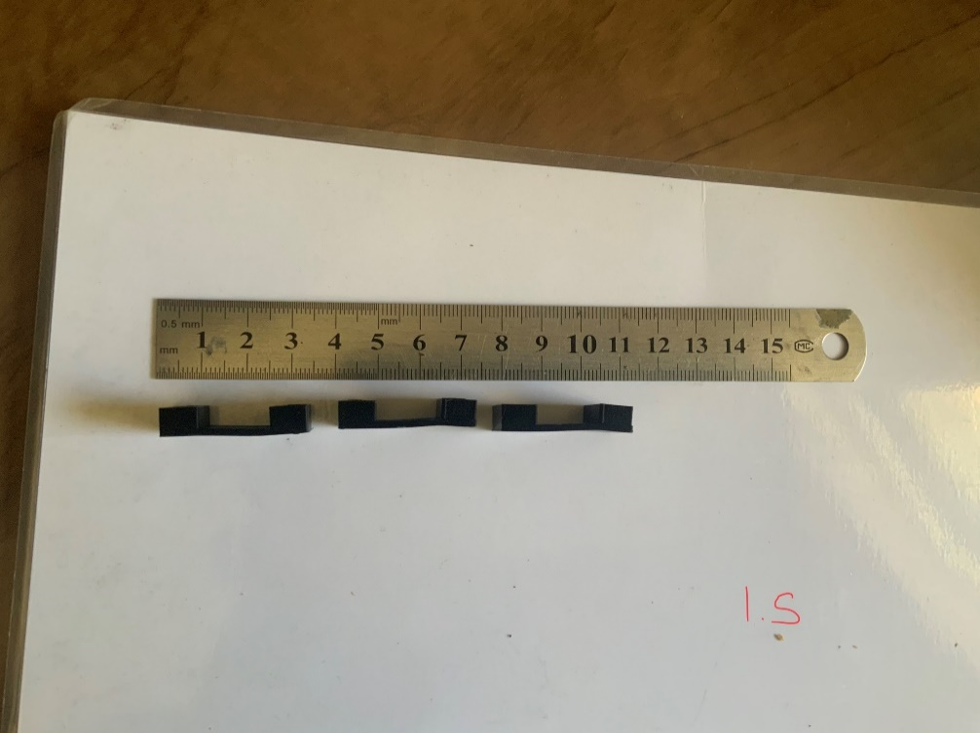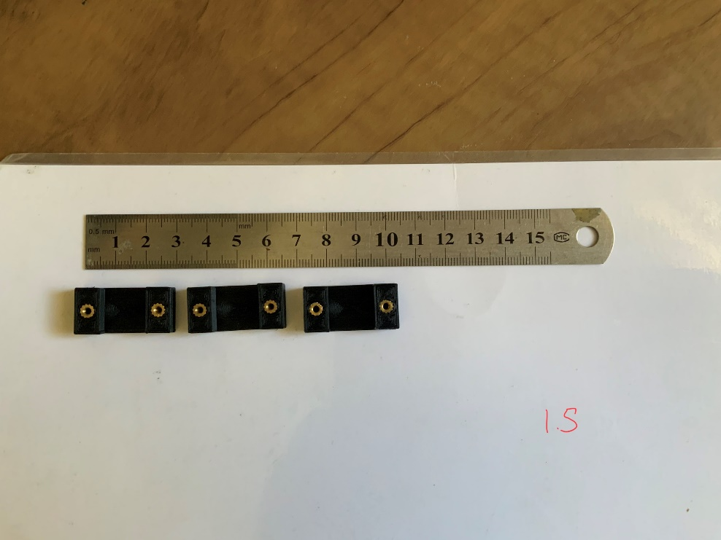

תמונה ‑: דגמים בתוספת עובי X=1.5 [mm] לאחר הניסוי

בדגמים אלו ניתן לראות עיוות שנוצר בזמן החימום בטמפרטורת גבוהות. הדפורמציה נוצרה על אף העובי הגדול יותר משאר הדגמים, סיבה אפשרית לכך היא העלייה המהירה בטמפרטורה. חשוב להבין כי אנו נרצה שדגמים אלו יעבדו בטווח טמפרטורות של גוף האדם לכן מצב שבו טמפרטורות האדם תעלה באופן קיצוני אינה אפשרית ולכן עיוות זה אינו מהווה בעיה רצינית.

גרף ‑: התנגדות כנגד טמפרטורה - X=1.5 [mm]

גרף ‑: התנגדות כנגד טמפרטורה - X=1.5 [mm] דגם 2

### השוואת מדידות

גרף ‑: השוואת מדידות בעלייה וירידה

בגרף לעיל, גרף 7-9, ניתן לראות את הקשר הכללי בין הטמפרטורה להתנגדות של דגמים שהודפסו בעוביים שונים כאשר אנו מעלים את הטמפרטורה וכאשר אנו מורידים את הטמפרטורה.

כפי שניתן היה לצפות ההתנגדות של החלק הדק יותר הוא ההתנגדות הגבוה יותר.

מתוך הנתונים שנמדדו, נמצא הקשר הלינארי עבור הדגמים עבור עובי שונה והוא:

כאשר X=1.5 [mm]:

$$R=5.7886∙T-0.9$$

כאשר X=1 [mm]:

$$R=8.1363∙T-8.99$$

כאשר X=0.5 [mm]:

$$R=9.0773∙T+44.7$$

לכן לאחר בחינת כל התוצאות בנוסף למציאת הקשר בין הטמפרטורה להתנגדות נמצא ש- X האופטימלי הוא 1.5 מ"מ.

### סיכום תוצאות עבור מד טמפרטורה

גילינו קשר הדיר ומחזורי בין עליית טמפרטורת פני השטח לבין התנגדות במד הטמפרטורה שלנו. קשר זה פותח דלתות ואפשרויות יישום מגוונות.

שימוש במדדי טמפרטורה מודפסים בתלת ממד עם פולימרים מוליכים מציע פתרון חסכוני וניתן להתאמה אישית, בנוסף לכך הפולימר זמין לשימוש מסחרי, ופותח אינספור אפשרויות ויישומים חדשים לציבור לחקור.

ניתן להתאים חיישנים כך שיתאימו למשטחים וסביבות שונות, מה שפותח הזדמנויות לשילוב במכשירים לבישים ובפרויקטים של Arduino.

בתהליכים רפואיים, ניטור הטמפרטורה הוא חיוני לבטיחות וליעילות. על ידי שילוב מדדי טמפרטורה מודפסים בתלת ממד באמצעות פולימרים מוליכים, אנשי מקצוע בתחום הבריאות יכולים לקבל נתונים בזמן אמת על טמפרטורת פני השטח. דבר זה מאפשר אמצעים יזומים לתנאים מיטביים במהלך הליכים רפואיים וטיפול בחולה.

לסיכום, לקשר בין עליית טמפרטורת פני השטח לבין התנגדות במדדי טמפרטורה יש פוטנציאל משמעותי ביישומים רפואיים.

## תוצאות מדידות התנגדות כתלות בעומס

### מדגימים

להלן הדגמים הראשונים ששימשו אותנו בניסוי.

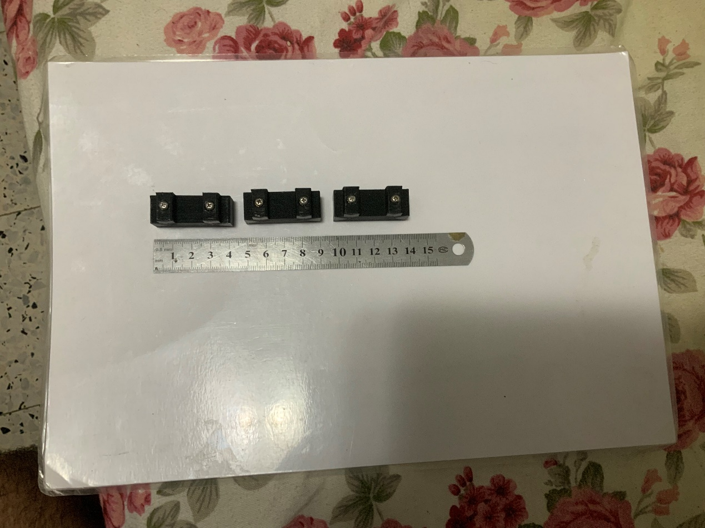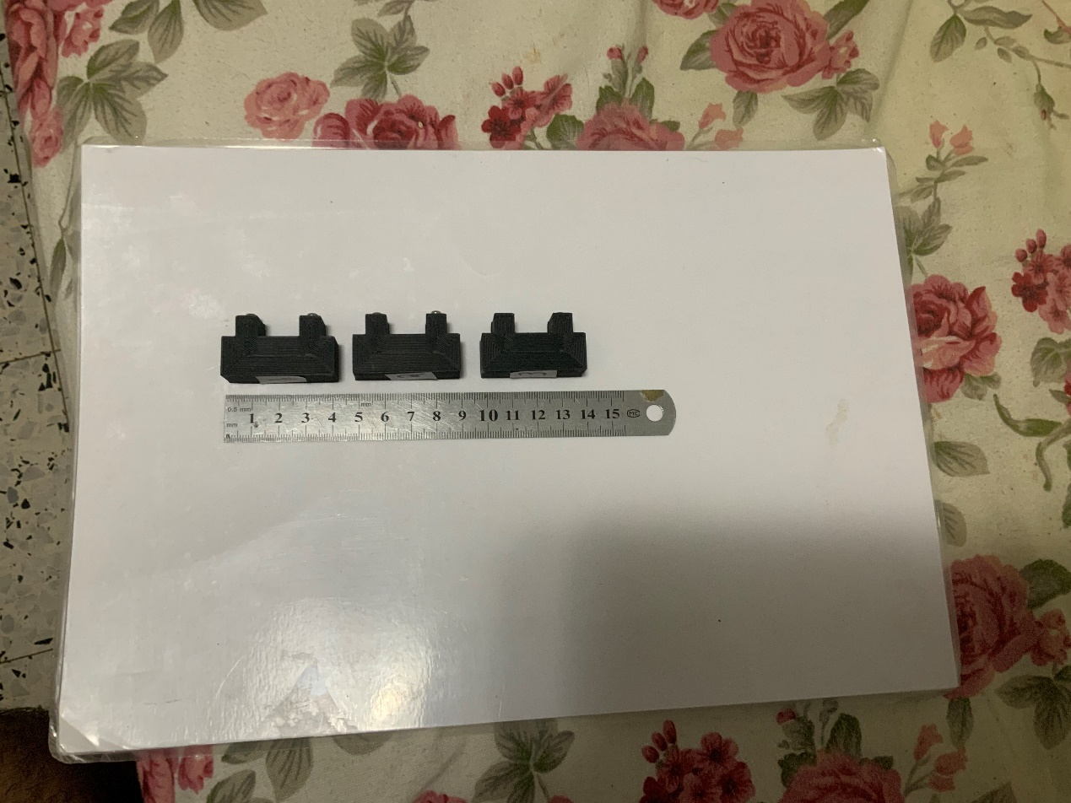

תמונה ‑: דגמים ראשונים

היות ולא קבלנו את התוצאות שרצינו, הוחלט לנסות להדפיס את הדגמים מחדש לאחר כיול המדפסת מחדש של המדפסת בצורה מיטבית.

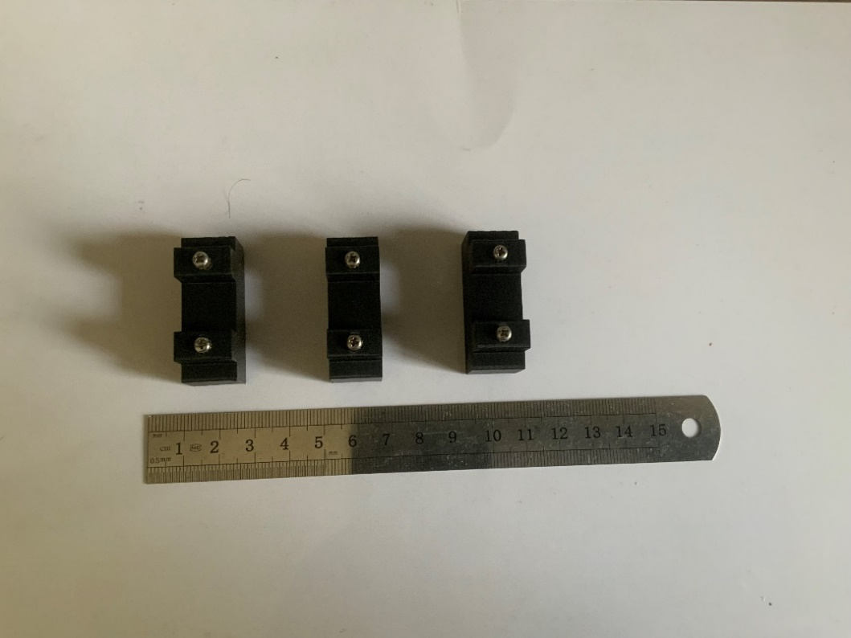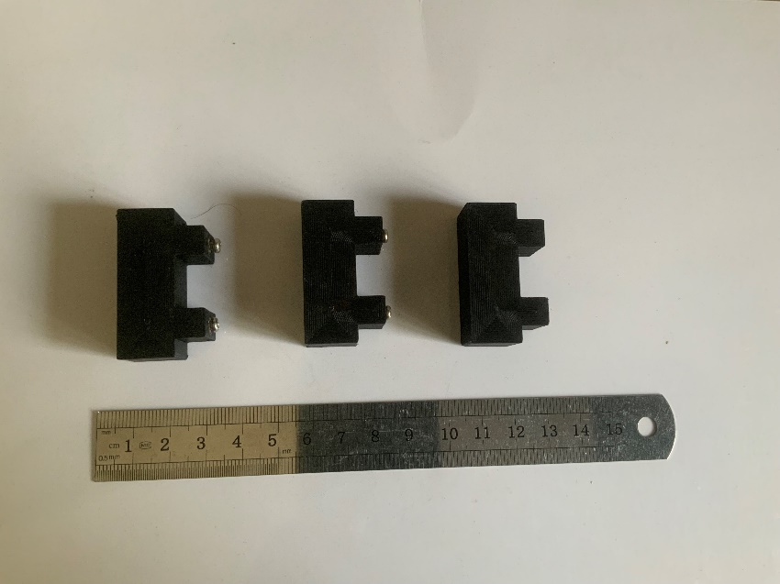

תמונה ‑: דגמים חדשים לאחר כיול (1)

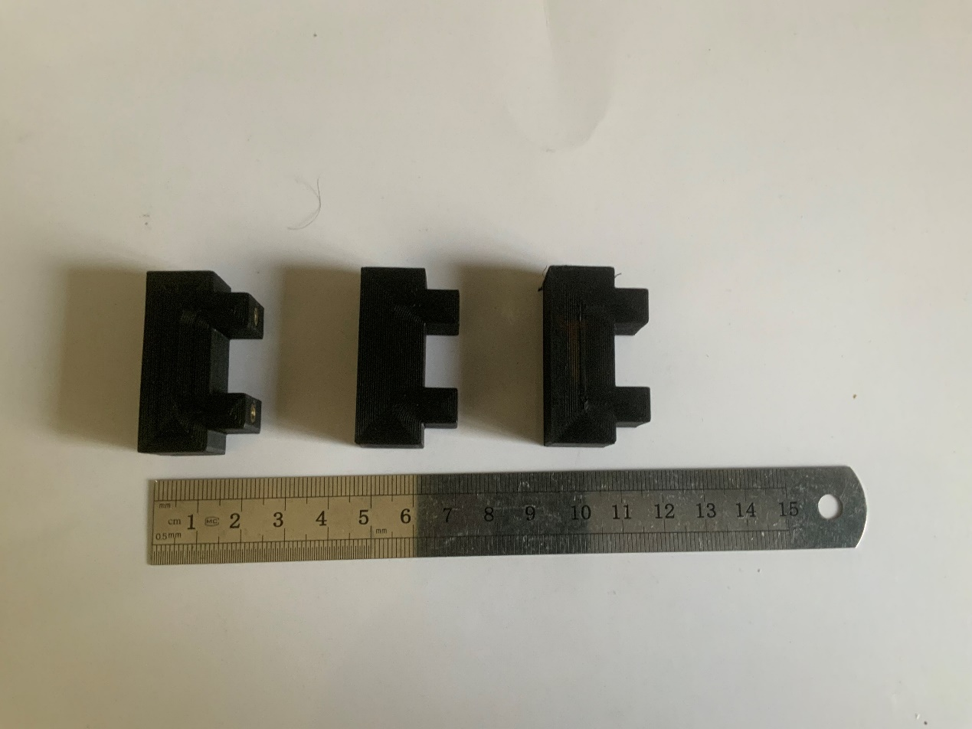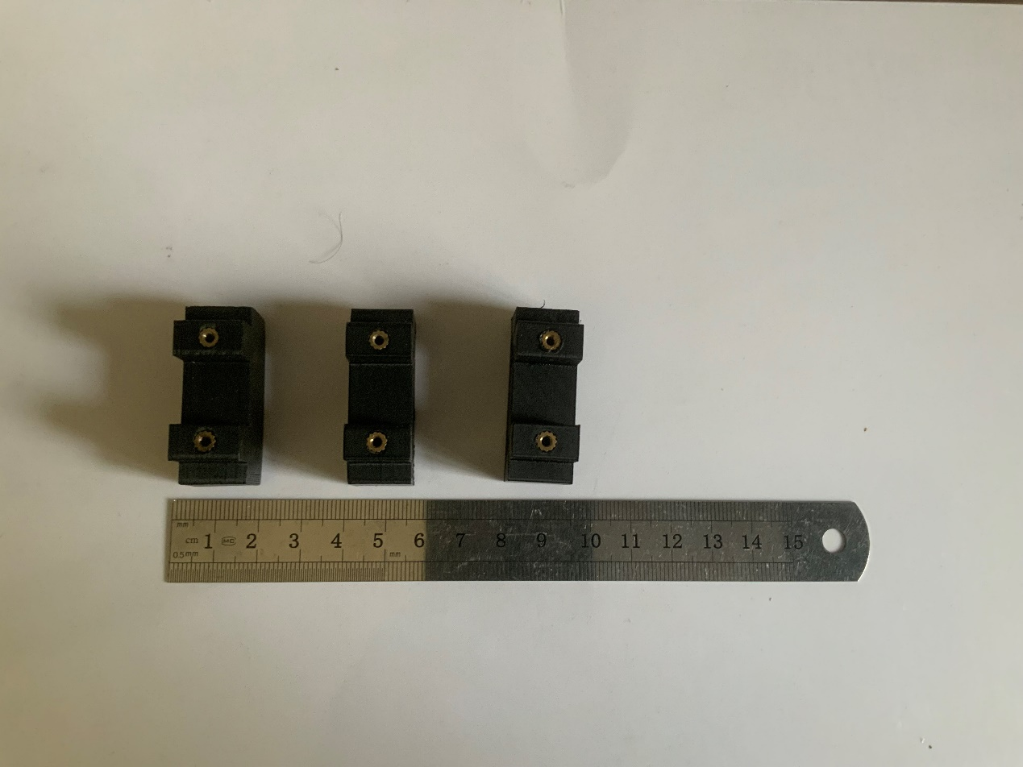

6

תמונה ‑: דגמים חדשים לאחר כיול (2)

### מדידות גיאומטריות

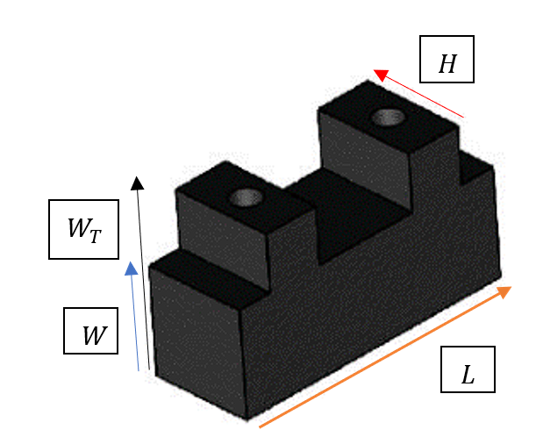

תמונה ‑: מקרא למידות הדגם

טבלה ‑: מידידות גיאומטריות של החלקים המודפסים

|  |  |  |  |  |  |
| --- | --- | --- | --- | --- | --- |
| דגמים | מספור | $$H[mm]$$ | $$W_{T}[mm]$$ | $$W[mm]$$ | $$L[mm]$$ |
| ראשוניים | 1 | 14.7 | 23.3 | 15 | 41 |
| 2 | 14.7 | 22.92 | 14.92 | 40.8 |
| 3 | 14.8 | 23.2 | 15.3 | 40.8 |
| חדשים | 1 | 14.6 | 22.9 | 15 | 40.9 |
| 2 | 15 | 23.2 | 15.1 | 41.3 |
| 3 | 14.9 | 22.7 | 15 | 40.9 |
| 4 | 15 | 23 | 15.2 | 41.3 |
| 5 | 15 | 22.9 | 14.9 | 41 |
| 6 | 15 | 23 | 15 | 41.2 |

בחלק א' נבדקו 3 דגמים, כול דגם נבדק 3 פעמים, בחלק השני נבדקו 6 דגמים וכול דגם נבדק פעמיים. סך הכול נבדקו 9 דגמים ובוצעו 21 בדיקות.

### תוצאות

#### חלק א' – דגמים ראשוניים

בחלק א' של הניסוי העומס שהופעל על כול החלקים היה $70\left[N\right]$, בשלב מאוחר יותר של החלק הראשון שראינו שאין שינוי החלטנו להפעיל עומס של $200\left[N\right]$ ואפילו מאמץ מקסימלי של $1900\left[N\right]$.

אבל עדיין לא היה שינוי בהתנגדות ולכן החלטנו להדפיס מחדש חלקים ולבצע את הניסוי עוד פעם.

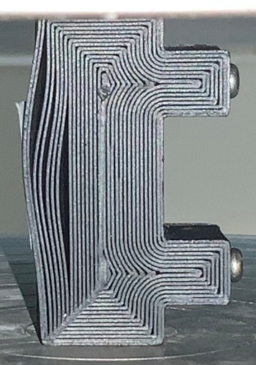

41[mm]

תמונה ‑: מדגים תחת עומס בעל עובי שלי $15[mm]$ של $1900 [N]$

#### חלק ב' – דגמים חדשים

בחלק ב' של הניסוי כשביצענו בדיקה על דגם 1 התקבל קשר, תחילה ההתנגדות עלתה אבל כאשר העומס עלה מעל $40\left[N\right]$ ההתנגדות החלה לרדת. תוצאה זו חזרה על עצמה כאשר ביצענו ניסוי שני על אותו דגם.

בנוסף לכך ההתנגדות הרגילה של החלק נשארה זהה כלומר ניתן לבצע ניסוי כלומר לא הייתה דפורמציה פלסטית במבנה הפנימי של הדגם.

אבל תוצאות עם שאר 5 הדגמים שהודפסו נבדקו בניסוי זה זהות לניסוי הראשון ולכן ניתן להסיק שאין שינוי בהתנגדות כנגד הפעלת עומס נתון ,לפחות בצורת הדפסה זו.

יתכן שבצורת ההדפסה שונה העומס יופעל על השכבות בצורה שתגרום לדפורמציה יותר גדולה ותשפיע על ההתנגדות אבל בצורות הדפסה אחרות הזרם החשמלי עובר דרך שכבות ההדפסה ולא דרך הסיבים ולכן לא נחקרו בפרויקט זה.

תוצאות ניסוי זה מועילות לנו משום שאנחנו רואים שהפעלת לחץ חד צירי לא משפיע על ההתנגדות בצורת הדפסה ועובדה זו תוכל לעזור לעיצוב דגמים עתידיים.

### סיכום תוצאות עבור מד עומס

למרות שקיבלנו באחת הדגימות קשר הדיר ומחזורי לא ניתן לקבוע כי זה הקשר בין הפעלת העומס לשינוי בהתנגדות כי בכול שאר הדגמים שנבדקו לא נמצא קשר דומה.

אחת האפשריות היא שצורת ההדפסה הנוכחית היא בעייתית היא שהסיבים שבהם עובר הזרם לא מתעוותים בעת הפעלת העומס ולכן ההתנגדות לא משתנה.

# דיון

מטרתנו בפרויקט זה היא לחקור את תכונותיו של פולימר מוליך, באמצעות התכונות הנחקרות לעצב שני אבי טיפוס אשר יסיעו לנו בהוכחת היתכנות של מד טמפרטורה ומד עומס המודפסים מהפולימר הנחקר.

**את התכונות המכניות** בדקנו באמצעות 6 דגמים שהודפסו באסטרטגיות הדפסה שונות, אסטרטגיות ההדפסה כוללות שני מצבי הדפסה שונים, מצב שכיבה (Flat) ומצב עמידה (Upright) ושלוש צורות מילוי שונות, $0/90, 45/-45, Concentric$, סך הכול 36 דגמים .על הדגמים בוצעה בדיקת כפיפה ב-3 נקודות כדי למצוא את אסטרטגית ההדפסה היעילה ביותר. התוצאות שהתקבלו הדירות, היה ניתן לראות שיש הבדלים ברורים בין התכונות של צורות ההדפסה השונות.

מתוך חקר התכונות המכניות ראינו כי ישנם הבדלים נכרים בתכונות השונות בין אסטרטגיות ההדפסה השונות, עם זאת הגענו למסקנה כי בדגמים שהודפסו בצורת מילוי של $45/-45$ ו- Concentric במצב שכיבה קיימים מאמצי כפיפה מקסימלי מרבי ומודל יאנג מרבי.

היות ומטרתנו הייתה לעצב מד טמפרטורה, אנו בחרנו בצורת מילוי Concentric בהתבוסס על מחקר שמצא כי בצורת מילוי זה, התפשטות החום היא הומוגנית.

תוצאות בחלק זה של הניסוי גבוהות מאלה שנמצאו בספרות, דבר היכול לנבוע היות ובספרות לא מצוינת אסטרטגיית ההדפסה וכפי שניתן לראות מתוצאות הניסוי אסטרטגיית ההדפסה יכולה לגרום לשינויים דרסטיים בתכונות הדגם הסופי.

בהשוואה ל-PLA פשוט, היה ניתן לראות שהוספת הפחמן השחור פוגע בתכונות המכניות של הדגם הסופי.

**את התכונות החשמליות** חקרנו באמצעות מדידות התנגדות על דגמים שהודפסו באסטרטגית ההדפסה הנבחרת (Flat Concentric), כאשר הדגמים בעלי שטח חתך זהה ואורך שונה ,שלושה דגמים מכול אורך וארבעה אורכים שונים כלומר 12 דגמים סך הכול. באמצעות ההתנגדות שנמצאה חישבנו את ההתנגדות הסגולית.

ההתנגדות הסגולית הייתה עקבית בכול האורכים השונים דבר שתואם את התאוריה, אבל ההתנגדות שנמצאה גדולה בהרבה מזו של מתכות מוליכות ולכן יהיה קושי להשתמש בחומר זה במעגלים חשמליים.

צורת החיבור גם חשובה, במהלך הבדיקות נבדקה ההתנגדות של מספר דגמים ללא תותב ומספר דגמים עם תותב, ההבדל בין הערכים היה גדול בכמה סדרי גודל. כלומר יש צורך בחיבור הדוק ומיטבי ככול האפשר בין הפולימר לבין כול מכשיר אחר שמחובר אליו.

הערכים שנמדדו בניסוי תואמים לספרות אך שונים בהרבה מהערכים שמצוינים על ידי היצרן, סיבה אפשרית להבדל זה היא צורת הדפסה שונה, היצרן לא מספק מידע לגבי צורת ההדפסה לפיה נבדקו הערכים.

**מד טמפרטורה** עוצב והודפס בעזרת התכונות המכניות והחשמליות שנמצאו, לאחר ביצוע ניסוי השפעת השינוי בטמפרטורה על ההתנגדות התגלה קשר קבוע ללא תלות בעובי החלק בכל הדגמים שנבדקו.

תחילה הודפסו חלקים עם עובי של 0.4 מ"מ אבל לאחר הניסוי הראשון עם דגמים אלו נמצא שהדגמים דקים מידי ובנוסף לכך מערכת הניסוי לא הייתה אופטימלית. למרות שהתוצאות שהתקבלו בניסוי זה יצאו הדירות לא היה ניתן לבצע מחזור נוסף עקב עיוות מוקדם של החלקים.

לאחר בניית מערכת ניסוי שונה הודפסו דגמים נוספים עם תוספת עובי של 0.5 , 1 ו- 1.5 מ"מ, שלושה דגמים מכול עובי. על כול דגם בוצעו שתי מחזורים של עליה וירידה של טמפרטורות בטווח הפעילות האנושית עקב הכוונה לשימוש רפואי.

מהניסוי על דגמים אלו התקבלו תוצאות הדירות ומחזוריות, אבל גם נראו עיוויתם בחלק מהדגמים בניסויים בהם הטמפרטורות עלו בצורה מהירה מידי. עיוותים אלו היו מינימליים לעומת העיוות שנראה בחלקים מהניסוי הראשון.

עבור מד העומס בניסוי הראשון לא התקבלו תוצאות טובות כלל ,תחילה חשבנו שהיו בעיות בדגמים שהודפסו עקב ספיגת לחות אבל עקב בדיקה של דגמים נוספים וקבלת תוצאות זהות הבנו שאין השפעה של הפעלת עומס על צורת ההדפסה שנבחרה.

במהלך פרויקט זה חקרנו את הפולימר ובעזרתו עיצבנו והדפסנו שני אבי טיפוס למדדים שונים והוכחנו התכנות של בניית מדים בעזרת הפולימר ,בכך עמדנו במטרת הניסוי אותה העמדנו לעצמנו.

# סיכום, מסקנות, לקחים והמשכיות

## סיכום ומסקנות

פרויקט זה התמקד בחקר בהדפסה ב-4 ממדים באמצעות פולימר מסחרי בעל יכולת הולכה. במהלך הפרויקט היו לנו שתי מטרות : איפון תכונות החומר הוכחת התכנות של אבי טיפוס בעזרת התכונות הנלמדות.

כדי לאפיין את תכונות החומר ערכנו מדידת ומצאנו את התכונות המכניות והחשמליות של הפולימר. המטרה השנייה הייתה להראות את הפוטנציאל של הפולימר על ידי פיתוח של שני אבי-טיפוס: אב-טיפוס של מד טמפרטורה ואב-טיפוס של מד עומס.

כדי להשיג את מטרת האפיון, הדפסנו דגמים בשש אסטרטגיות הדפסה שונות ובדקנו את התכונות המכניות של הדגמים המודפסים. בנוסף, בדקנו את ההתנגדות של דגמים נוספים לצורך חישוב ההתנגדות הסגולית של הפולימר. באמצעות תהליך האפיון, הצלחנו לזהות אסטרטגיית הדפסה אופטימלית.

לאחר שמצאנו את צורת ההדפסה האופטימלית עיצבנו אב טיפוס למד טמפרטורה ואב טיפוס למד עומס. לאחר הדפסת המדים עיצבנו מערכת ניסוי שמתאימה לקשר שאותו אנחנו ניסינו למצוא.

הממצאים שלנו חשפו קשר בין ההתנגדות של מד הטמפרטורה למשטח עליו מונח מד הטמפרטורה. עם זאת, לא ראינו קשר בולט בין הפעלת עומס על מד העומס לבין שינויים בהתנגדות. יש לציין כי תוצאות מדידת ההתנגדות של מד הטמפרטורה הראה שינויי התנגדות הפיכים והדירים והדגימו את יכולתם לעמוד במחזורים מרובים.

במהלך הפרויקט נתקלנו במספר אתגרים. בתחילה, התמודדנו עם קשיים עם פרמטרי הדפסה עקב מידע מוגבל על הפולימר הספציפי שהשתמשנו בו. לאחר ניסוי וטעיה, מצאנו את הפרמטרים המתאימים להשגת הדפסות באיכות גבוהה.

אתגר משמעותי נוסף הוא פיתוח המערכת הניסיונית למדידות בעזרת מד הטמפרטורה. הביצוע הראשוני של הניסוי נתקל בבעיות, שהצריכו שיפורים מהותיים לפני ביצוע הניסוי השני. יש לציין כי היעדר מערכת בקרת טמפרטורה ישירה עבור המשטח עליו הונחו הדגמים הכניס גורם שגיאה לניסוי.

בשלבים המאוחרים של הפרויקט, התמודדנו עם בעיות הקשורות לאחסון עם חומר ההדפסה. לאחר תוצאות לא מספקות במבחן מד העומס הראשוני, היינו צריכים להדפיס מחדש את המודלים לצורך ניסוי חוזר. עם זאת, גילינו שאחסון לא נכון של החומר הביא לספיגת לחות, והשפיע לרעה על תהליך ההדפסה.

בסופו של דבר, תחום ההדפסה ב-4 ממדים מאפשר שלל אפשריות עיצוב עבור יישומים ביתיים ותעשייתיים כאחד. בפרויקט זה, התמקדנו בבחינת אפשרות אחת כזו על ידי הערכת תכונותיו של פולימר מוליך בעזרת בפחמן שחור ופיתוח אב טיפוס למדידת טמפרטורה. על ידי תרומה לבסיס הידע וחשיפת תובנות חדשות, אנו מקווים להקל על הפיתוח של יישומים חדשים ולשפר את האופטימיזציה של היישומים הקיימים, ובמקביל להפחית את צריכת החומרים, צריכת האנרגיה, העלויות ודרישות הזמן.

## לקחים

* כיול לא נכון של המדפסת יכול להשפיע במידה רבה על התכונות של הדגם המודפס.
* יש צורך בחיבור הדוק ומיטבי ככול האפשר בין הפולימר לבין כול מכשיר אחר שמחובר אליו, לכן רצוי להשתמש בתותבים.
* בניית מערכת ניסוי נכונה הינה גורם קריטי לקבלת תוצאות איכותיות.

## הצעות להמשך עבודה

* ביצוע בדיקות פרקטוגרפיה לדגמים במדידות התכונות המכניות לצורך הבנת הכשל בדגם.
* חקירת השפעת הזמן על התנגדות של הפולימר.

# תודות

ראשית אנו נרצה להודות לאנשים מאוניברסיטת תל אביב, לד"ר א.אינברג שסייעה לנו בביצוע מדידות וד"ר ד.אשכנזי שסייעה עם הפרויקט, המחקר והפוסטר. אנו רוצים להודות גם למהנדס ד.רכיקוב על העזרה בביצוע וניתוח המדידות ועל הזמינות בכול זמן לצורך מתן עזרה. ובסופו של דבר אנו נרצה להודות לאנשי מכללת אפקה, ד"ר מ.אייל ולמהנדס א.ילונוב על העזרה בביצוע הבדיקות, עיצוב הדגמים וניתוח התוצאות .כל אחד מהמוזכרים לעיל סיפקו לנו הדרכה אישית, מקצועית ועזרו להעמיק את הבנתנו בנושא.

תודה רבה למכללת אפקה שנתנה לנו את הבסיס למידע ואת המכשור לביצוע מדידות.

# רשימת מקורות

## מקורות ספרותיים

1. Z.Ding, C.Yuan, T.Wang, H.Qi, & M.Dunn (2017, April 12). *Direct 4D printing via active composite materials*. Retrieved from ScienceAdvances: <https://www.science.org/doi/full/10.1126/sciadv.1602890>
2. F.Momeni, S. M.Hassani, X.Liu, & J.Ni (2017, March 17). *A review of 4D printing*. Retrieved from ScienceDirect: <https://www.sciencedirect.com/science/article/abs/pii/S0264127517302034>
3. I. T.Garcia, D. G.Gonzalez, S. G.Hernandez, A.Rusinek, G.Robles, J. M.Tarifa, & A.Arias (2021, June 1). *ScienceDirect.* Retrieved from Conductive 3D printed PLA composites: On the interplay of mechanical, electrical and thermal behaviours: <https://www.sciencedirect.com/science/article/pii/S0263822321002051>
4. D.Fraser, H. P.Naim, L. M.Arden, W.Leland, & D. R.Adrash (2018, August 18). *Temperature-dependent electrical resistance of conductive polylactic acid filament for fused deposition modeling*. Retrieved from SpringerLink: <https://link.springer.com/article/10.1007/s00170-018-2490-z>
5. Y.Ahroni, N.Dresler, A.Ulanov, D.Ashkenazi, M.Aviv, M.Librus, & A.Stern (2020, December 21). *Selected applications of stimuli-responsive polymers: 4D printing by the fused filament fabrication technology*. Retrieved from Journals of "Dunarea de Jos" University of Galati: <https://www.gup.ugal.ro/ugaljournals/index.php/awet/article/view/4081>
6. J.Beniak, L.Soos, P.Krizan, M.Matus, & V.Ruprich (2021, February 04). *Resistance and Strength of Conductive PLA Processed by FDM Additive Manufacturing*. Retrieved from MDPI: <https://www.mdpi.com/2073-4360/14/4/678>
7. W.Chen, F.Lu, & M.Cheng (2001, March 17). *Tension and compression tests of two polymers under quasistatic and dynamic loading*. Retrieved from ScienceDirect: <https://www.sciencedirect.com/science/article/abs/pii/S0142941801000551>

8. A.Amaram, & M.Faigenblat (2022, May, 30). *Statement Of Work: 4D printing research  
 of conductibility in 4D polymers.*

## מקורות אינטרנטיים

1. <https://www.statista.com/statistics/315386/global-market-for-3d-printers/>

(נבדק ועבד בתאריך 30.05.2023)

1. <https://www.hubs.com/knowledge-base/what-is-fdm-3d-printing/>

(נבדק ועבד בתאריך 30.05.2023)

1. <https://thestempedia.com/tutorials/getting-started-with-3d-printing/>

(נבדק ועבד בתאריך 30.05.2023)

1. <https://omnexus.specialchem.com/selection-guide/polylactide-pla-bioplastic>

(נבדק ועבד בתאריך 30.05.2023)

1. <https://am-conference.aeai.org.il/>

(נבדק ועבד בתאריך 30.05.2023)

# נספחים

## ריכוז שינויים

לא נעשו שינויים מהגדרת הפרויקט.

## פוסטר הפרויקט

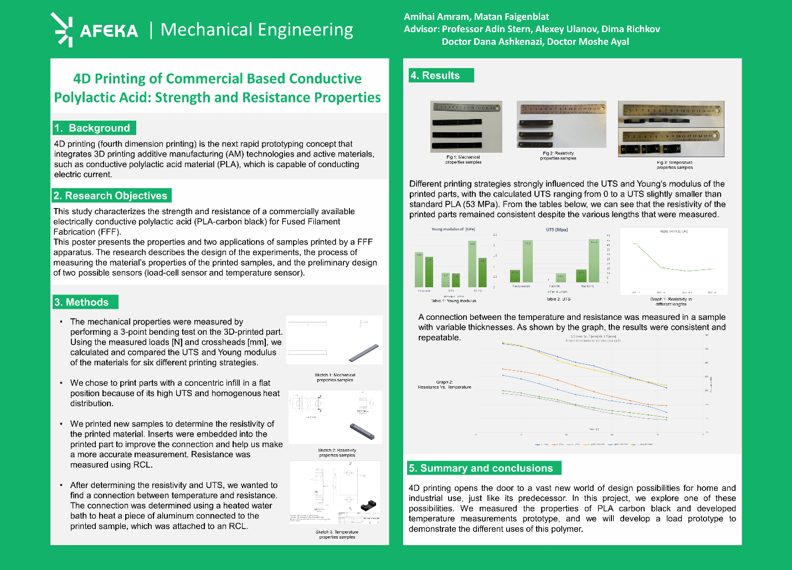

תמונה ‑: פוסטר הפרויקט

## פוסטר שהוצג בכנס ICAM2023

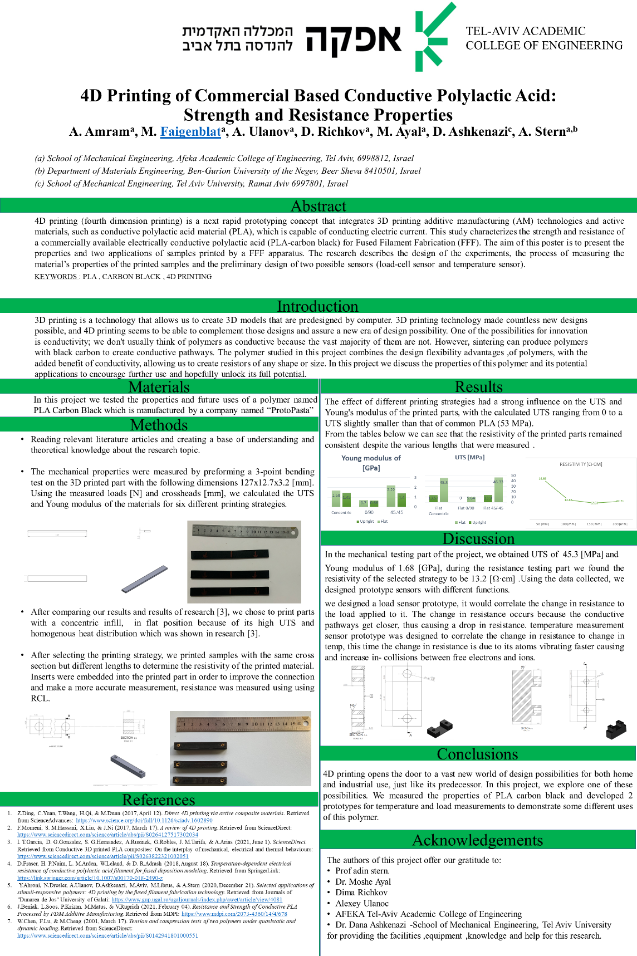

תמונה ‑: פוסטר ICAM2023

## דף תכונות יצרן

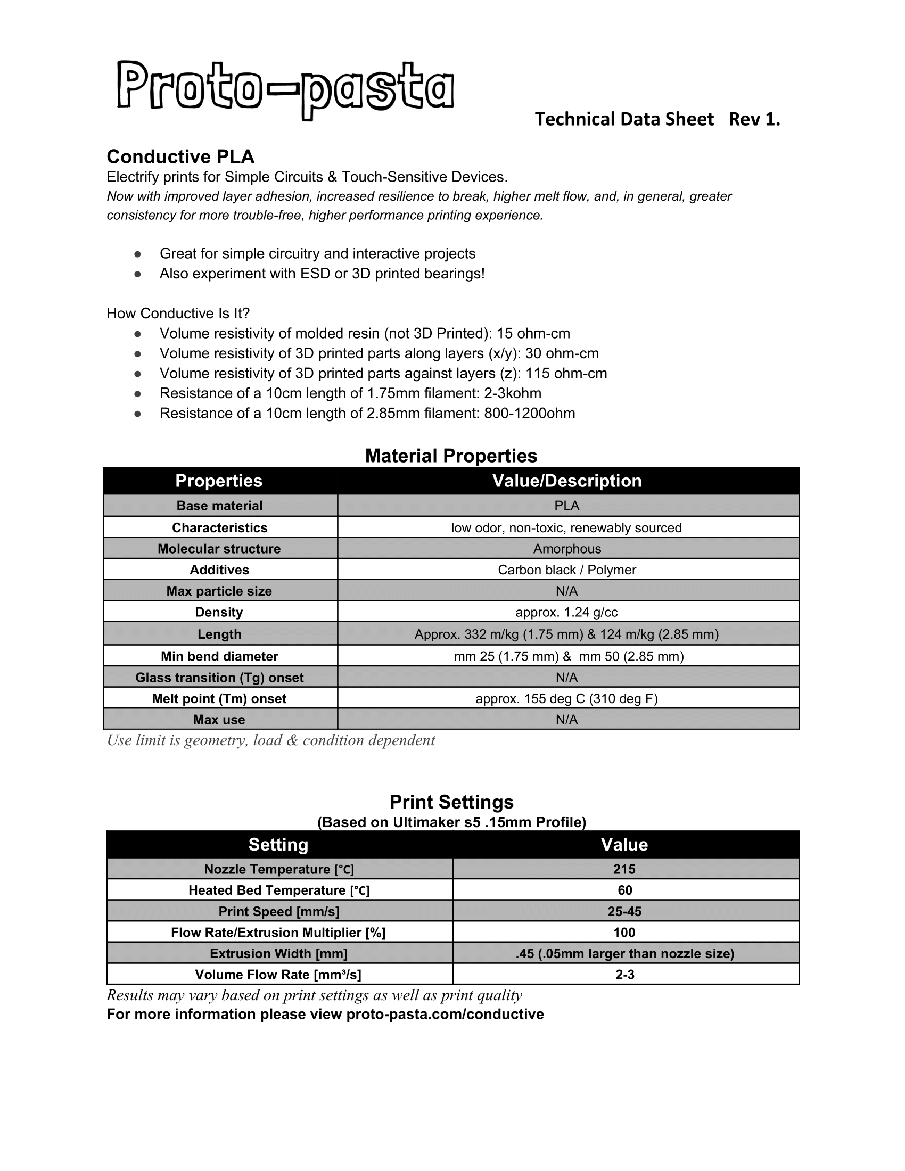

תמונה ‑: דף תכונות יצרן

## מדגימים

### דגמים לבדיקות תכונות מכניות

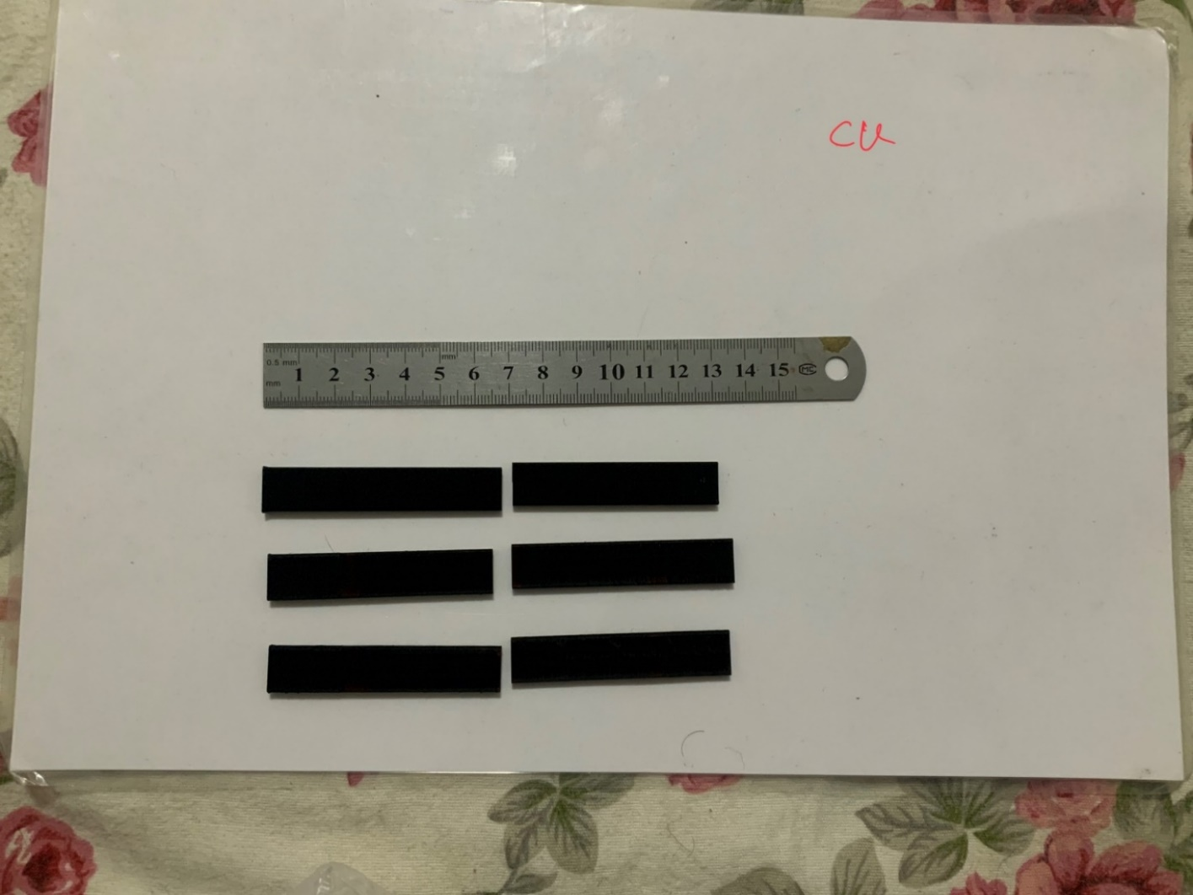

תמונה ‑: : דגמים שהודפסו בצורת Concentric Upright

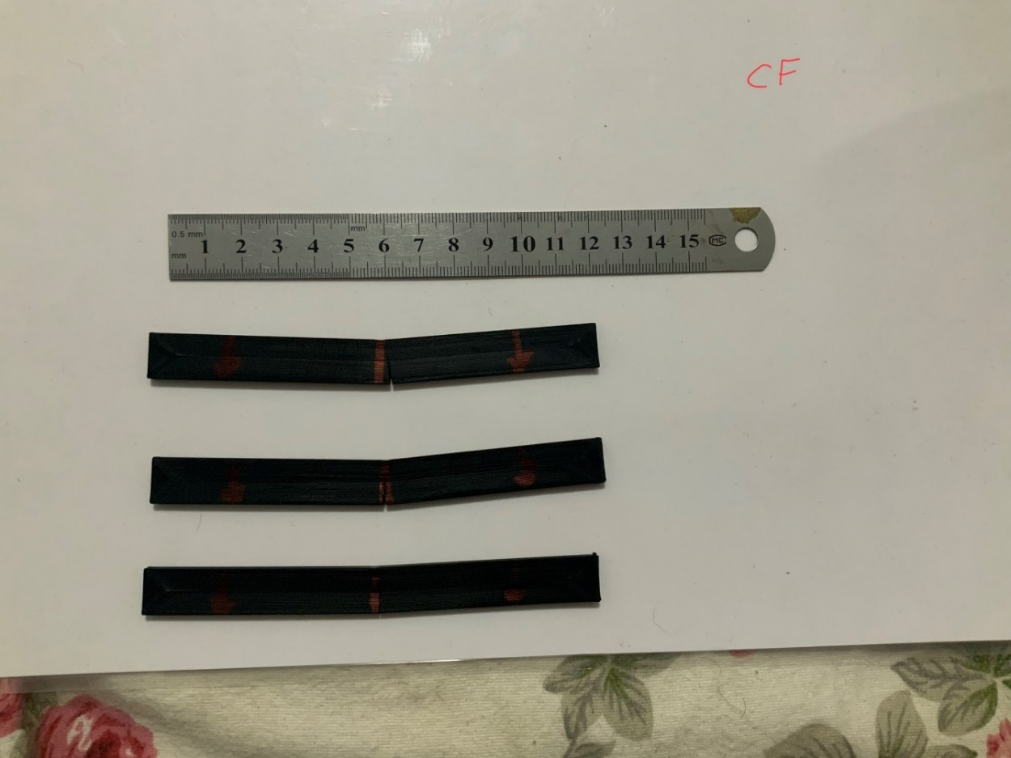

תמונה ‑: דגמים שהודפסו בצורת Concentric Flat

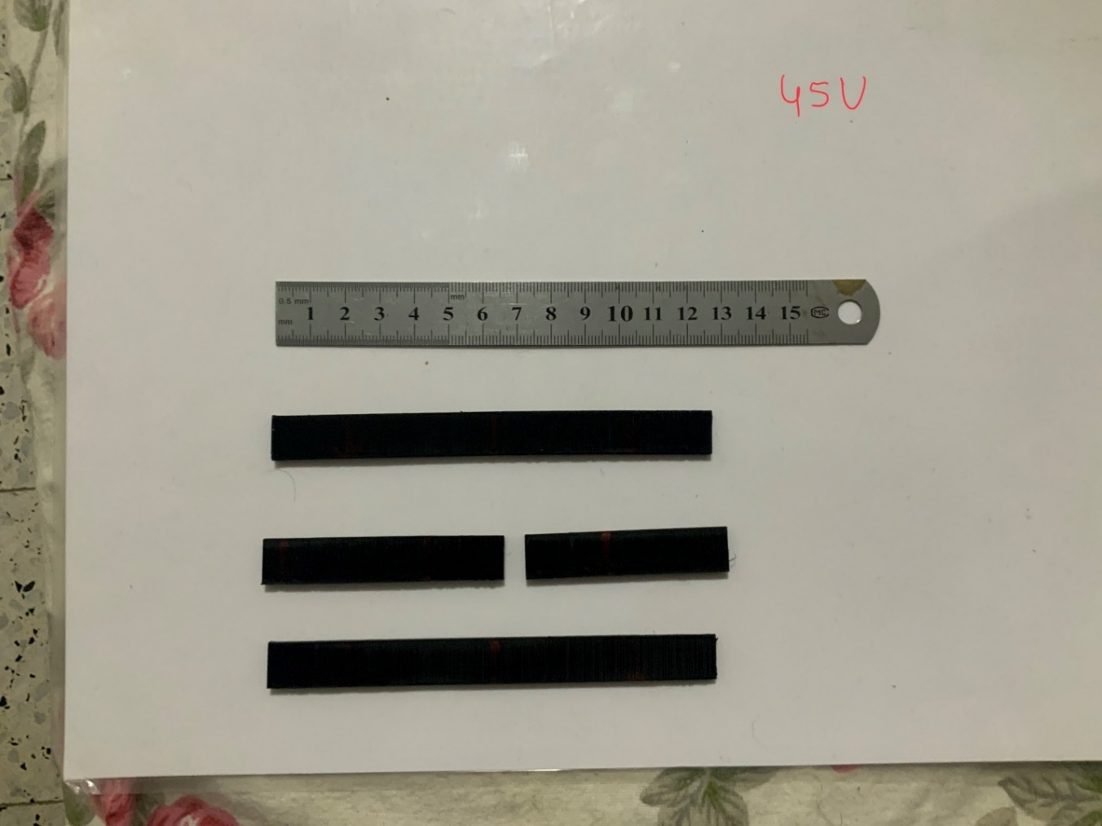

תמונה ‑: דגמים שהודפסו בצורת Upright 45/-45

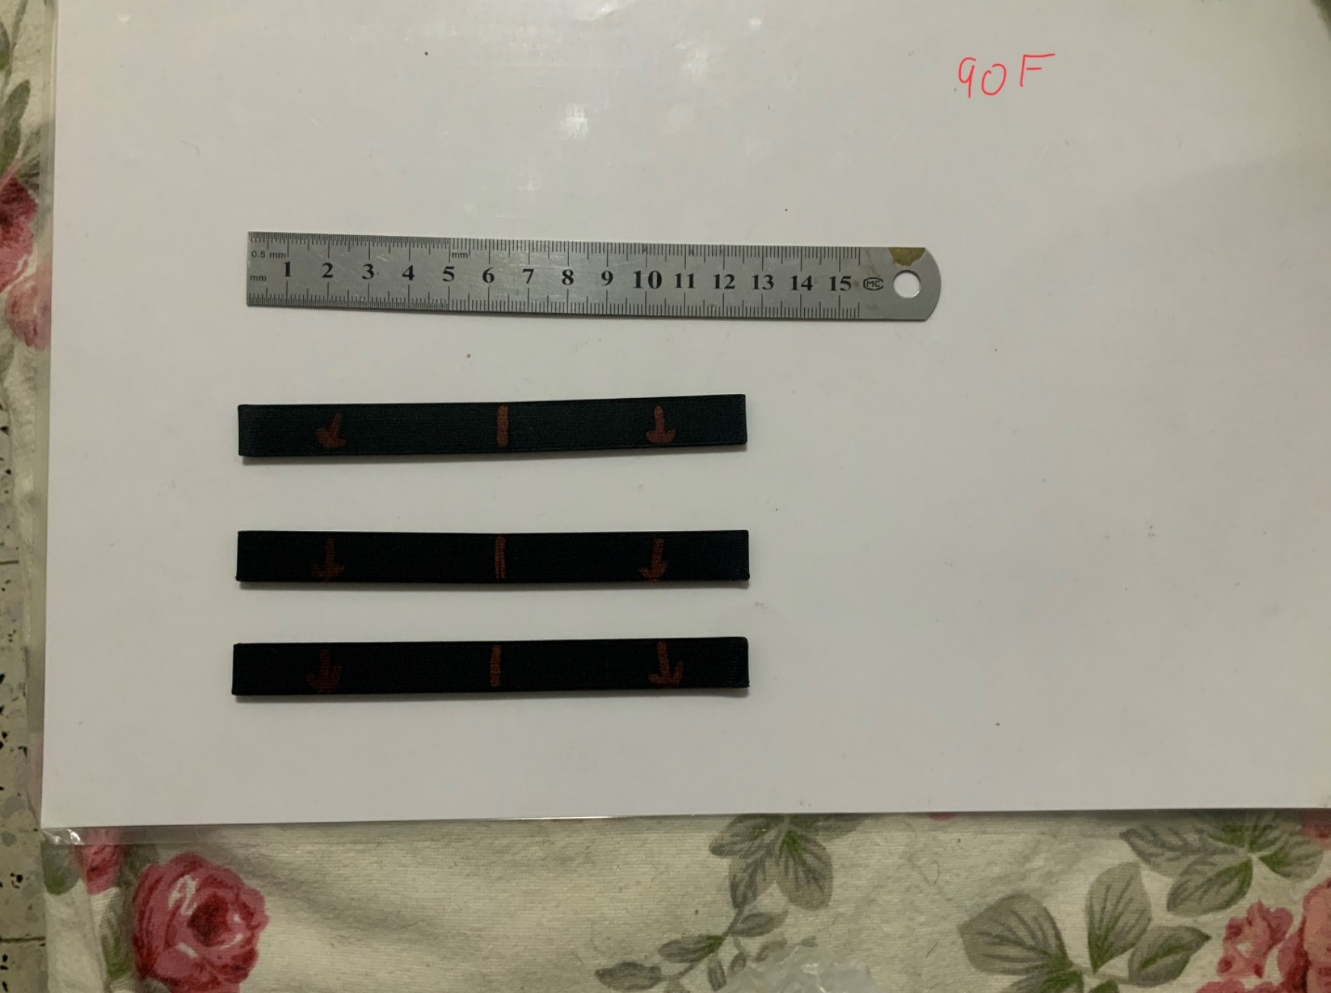

תמונה ‑: דגמים שהודפסו בצורת 0/90 Flat

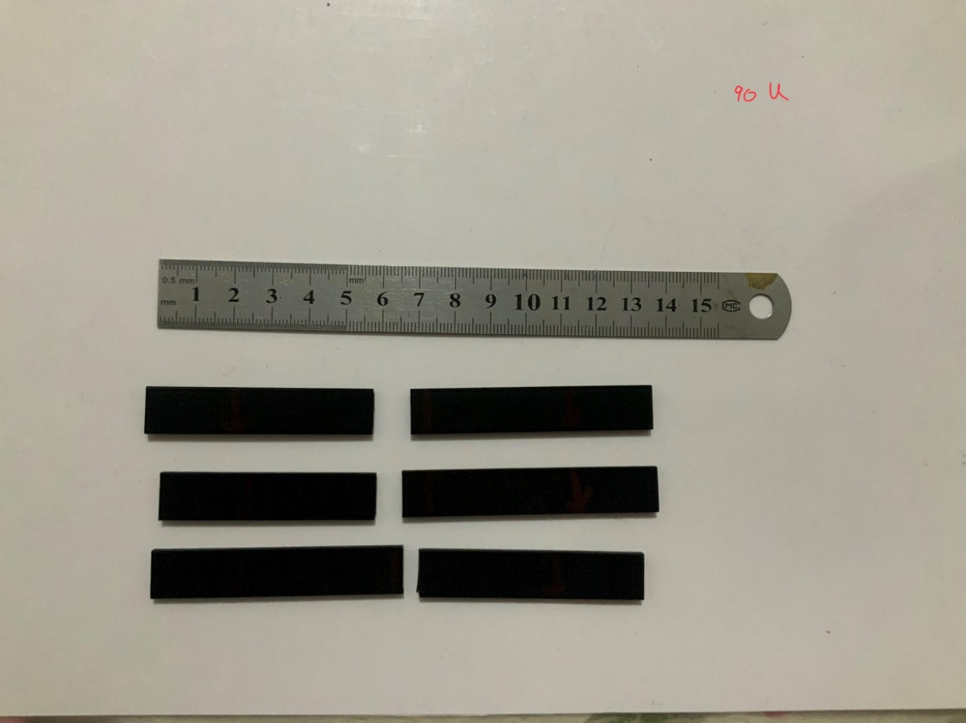

תמונה ‑: דגמים שהודפסו בצורת 0/90 Upright

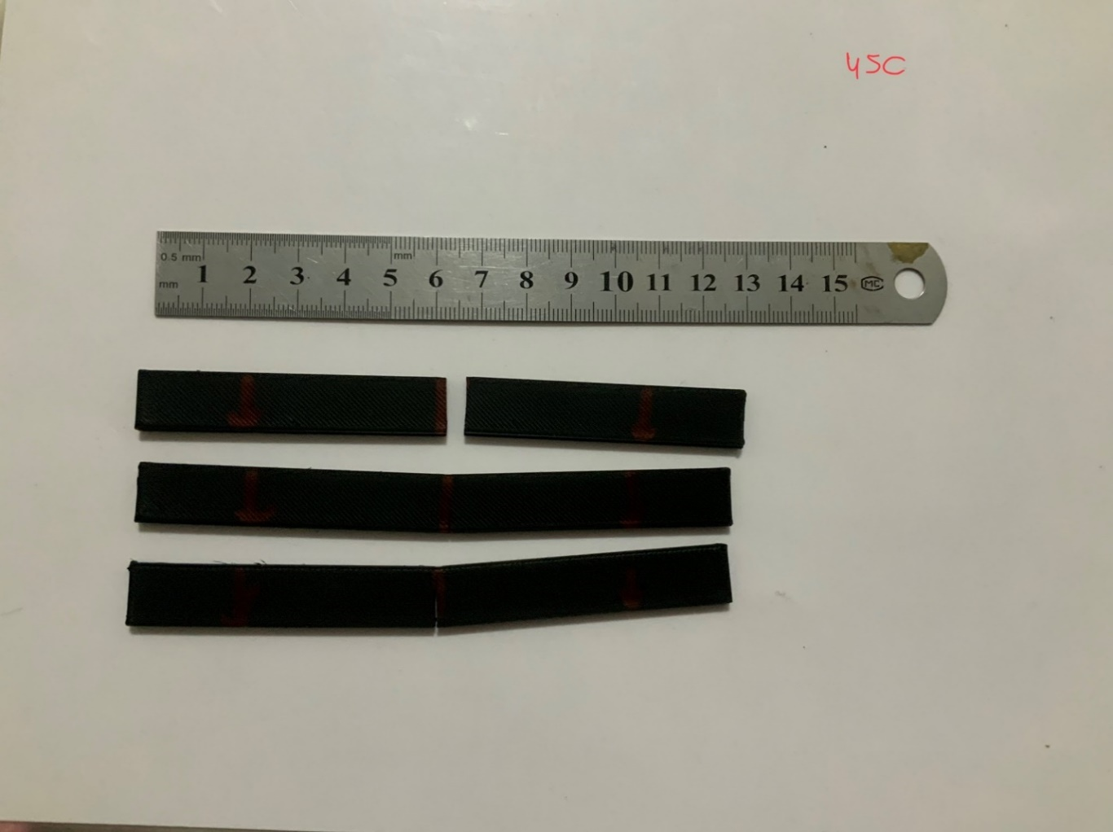

תמונה ‑: דגמים שהודפסו בצורת Flat 45/-45

### דגמים למדידת התנגדות

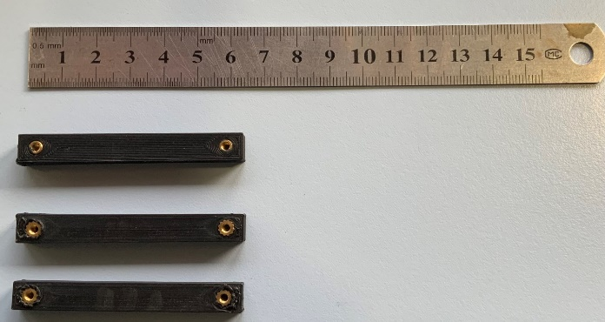

תמונה ‑: דגמים לבדיקת התנגדות-אורך בין תותבים 50 [mm]

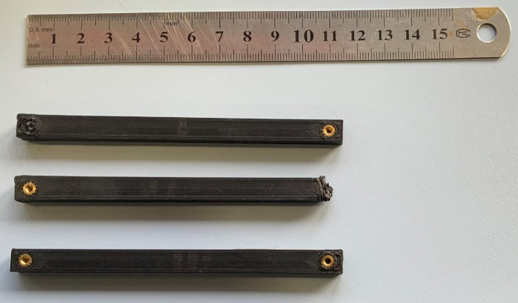

תמונה ‑: דגמים לבדיקת התנגדות-אורך בין תותבים 100 [mm]

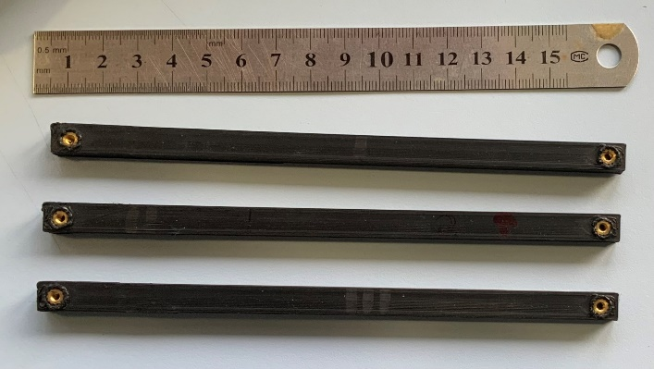

תמונה ‑: דגמים לבדיקת התנגדות-אורך בין תותבים 150 [mm]

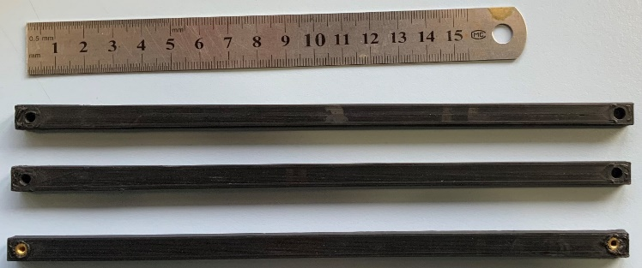

תמונה ‑: דגמים לבדיקת התנגדות-אורך בין תותבים 200 [mm]

## תוכנית עבודה סופית

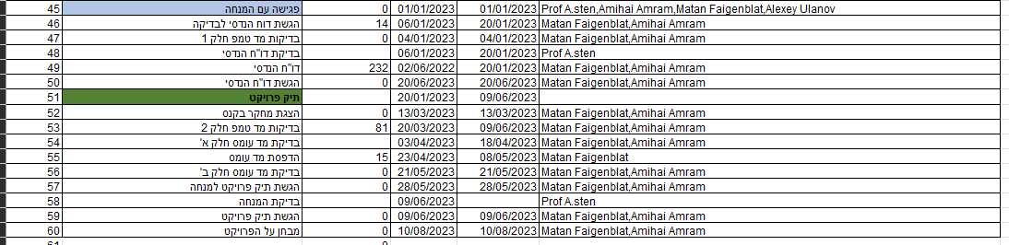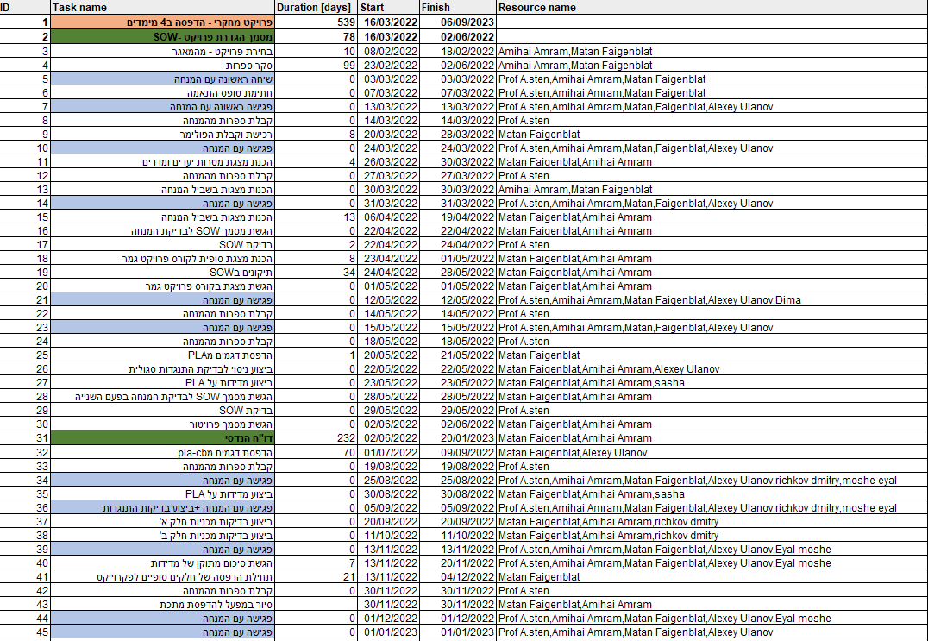

תמונה ‑: טבלת פגישות